 | ДЕПАРТАМЕНТ ОБРАЗОВАНИЯ И НАУКИ  ГОРОДА МОСКВЫ  Государственное бюджетное профессиональное  образовательное учреждение города Москвы  «Колледж малого бизнеса № 4»  (ГБПОУ КМБ № 4)

База данных SQL

Специальность: 09.02.07 Информационные системы и программирование
Форма обучения: очная
Студент(ка): Козлова София
Группа: ИПО 21.24
Руководитель: Александр Сергеевич Рыбаков

Отчётная работа защищена с оценкой «___» __________________

Москва, 2025 г.
Оглавление
Глоссарий по SQL 3
Лабораторная работа № 2 6
1. Цель работы 6
ПРИМЕРЫ:: Ошибка! Закладка не определена.
4. Задание Ошибка! Закладка не определена.
Лабораторная работа № 3 14
1. Цель работы 14
ПРИМЕРЫ:: Ошибка! Закладка не определена.
4 задание Ошибка! Закладка не определена.
Лабораторная работа № 4 24
1. Цель работы 24
ПРИМЕРЫ:: Ошибка! Закладка не определена.
4 Задание Ошибка! Закладка не определена.
Лабораторная работа № 5 34
1. Цель работы 34
ПРИМЕРЫ:: Ошибка! Закладка не определена.
4 задание Ошибка! Закладка не определена.
Лабораторная работа № 6 44
1. Цель работы 44
ПРИМЕРЫ:: Ошибка! Закладка не определена.
4. задание Ошибка! Закладка не определена.
Лабораторная работа № 7 54
1. Цель работы 54
ПРИМЕРЫ:: Ошибка! Закладка не определена.
4 задание Ошибка! Закладка не определена.
Лабораторная работа № 8 58
1. Цель работы 58
ПРИМЕРЫ:: Ошибка! Закладка не определена.
4. Задание Ошибка! Закладка не определена.
Лабораторная работа № 9 71
1. Цель работы 71
ПРИМЕРЫ:: Ошибка! Закладка не определена.
4. задание Ошибка! Закладка не определена.
Лабораторная работа № 10 74
1. Цель работы 74
ПРИМЕРЫ:: Ошибка! Закладка не определена.
4 задание 77
Лабораторная работа № 11 79
Цель работы 79
Примеры::: 79
Самостоятельное задание Ошибка! Закладка не определена.
Лабораторная работа № 12 88
Цель работы 88
Примеры::: Ошибка! Закладка не определена.
Самостоятельное задание Ошибка! Закладка не определена.
Лабораторная работа № 13 107
Цель работы 107
Примеры::: Ошибка! Закладка не определена.
Самостоятельная работа: 110
Лабораторная работа №14: 118
Цель: 118
Примеры::: Ошибка! Закладка не определена.
Самостоятельная работы: 120

Глоссарий по SQL
1. Команды выборки данных
SELECT - выбрать данные из таблицы
DISTINCT - выбрать только уникальные значения
TOP - выбрать первые N строк
AS - дать столбцу или таблице псевдоним

2. Фильтрация и сортировка
WHERE - отфильтровать строки по условию
ORDER BY - отсортировать результат
LIKE - поиск по шаблону
IN - проверить вхождение в список
BETWEEN - выбрать значения в диапазоне
IS NULL - проверить на пустое значение

3. Агрегатные функции
COUNT() - посчитать количество строк
SUM() - вычислить сумму
AVG() - вычислить среднее значение
MIN() - найти минимальное значение
MAX() - найти максимальное значение

4. Группировка
GROUP BY - сгруппировать строки
HAVING - отфильтровать группы

5. Соединение таблиц
JOIN - соединить таблицы
lNNER JOIN - внутреннее соединение (только совпадающие строки)
LEFT JOIN - левое соединение (все строки из левой таблицы)
RIGHT JOIN - правое соединение (все строки из правой таблицы)
FULL JOIN - полное соединение
CROSS JOIN - декартово произведение

6. Объединение запросов
UNION - объединить результаты запросов (уникальные значения)
UNION ALL - объединить результаты (все значения)

7. Подзапросы
Подзапрос в WHERE - фильтрация по результату другого запроса
Подзапрос в SELECT - вычисление значений
EXISTS - проверить существование строк
ANY / ALL - сравнение со всеми/любым значением подзапроса

8. Функции работы с данными
ROUND() - округление чисел
CEILING() / FLOOR() - округление вверх/вниз
UPPER() / LOWER() - преобразование регистра
LEN() - длина строки
SUBSTRING() - часть строки
REPLACE() - замена подстроки
CONVERT() / CAST() - преобразование типа данных
GETDATE() - текущая дата и время
DATEADD() - добавить интервал к дате
DATEDIFF() - разница между датами

9. Создание и изменение структуры (DDL)
CREATE TABLE - создать таблицу
ALTER TABLE - изменить таблицу
ADD COLUMN - добавить столбец
DROP COLUMN - удалить столбец
DROP TABLE - удалить таблицу
PRIMARY KEY - задать первичный ключ
FOREIGN KEY - задать внешний ключ
NOT NULL - запретить пустые значения
DEFAULT - значение по умолчанию

10. Работа с данными (DML)
INSERT INTO - добавить новые строки
UPDATE - изменить существующие строки
DELETE - удалить строки
VALUES - указать значения для вставки

11. Другие команды
SET - установить значение
FROM - указать таблицу для выборки
CASE - условное выражение
WHEN / THEN / ELSE - условия в CASE
END - завершение блока CASE

Лабораторная работа № 2
Команда SELECT

Цель работы
1. Изучение основ выборки данных.
2. Изучение конструкции DISTINCT | ALL.
3. Изучение сортировки данных.
4. Изучение конструкции TOP.
5. Изучение конструкции OFFSET и FETCH.

Примеры::
1 2
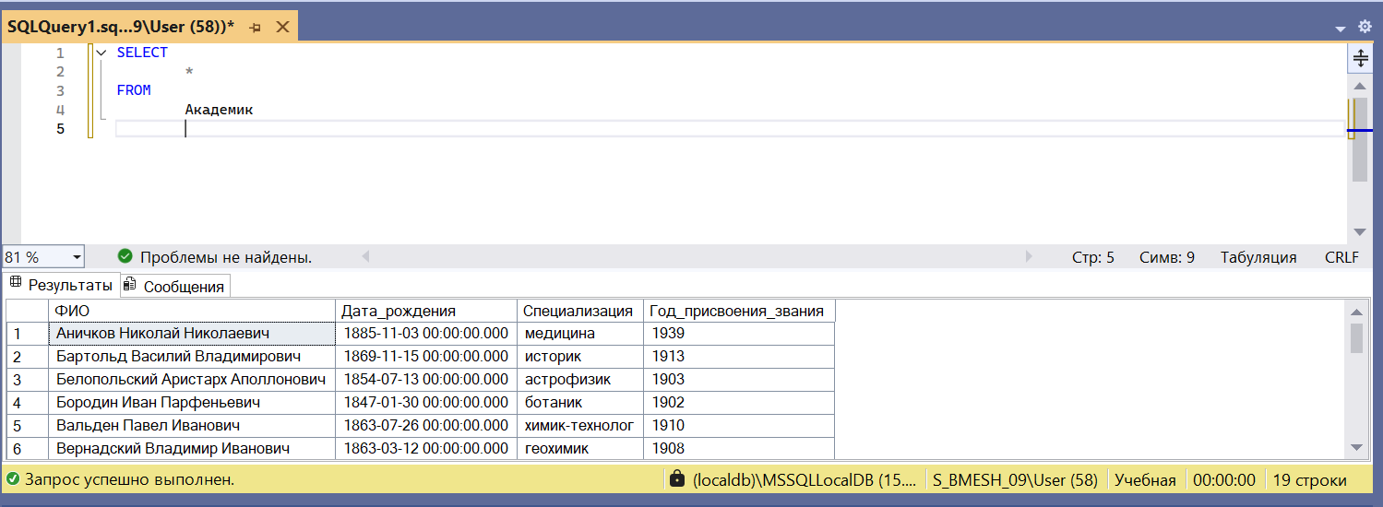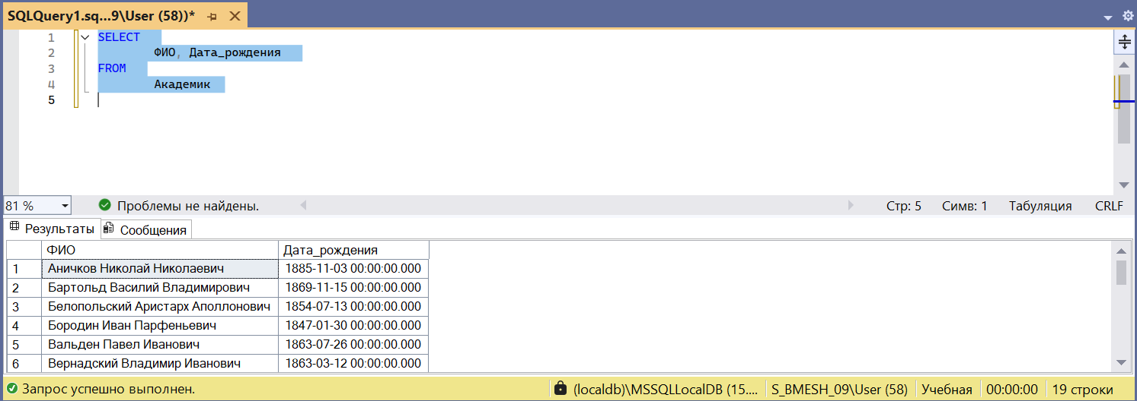

3
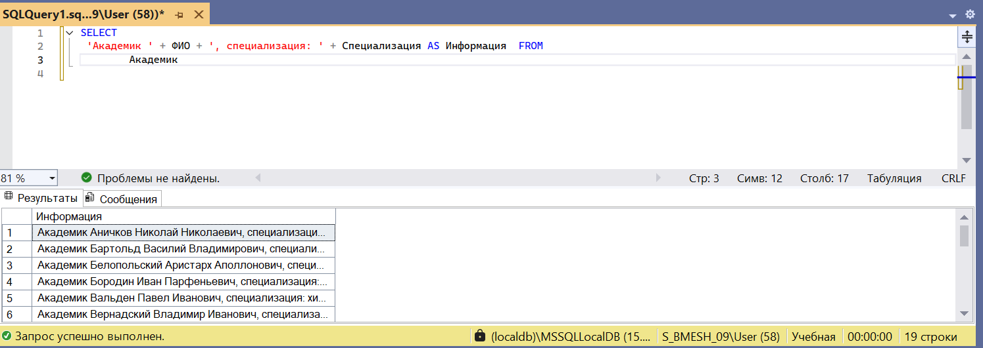

4 5
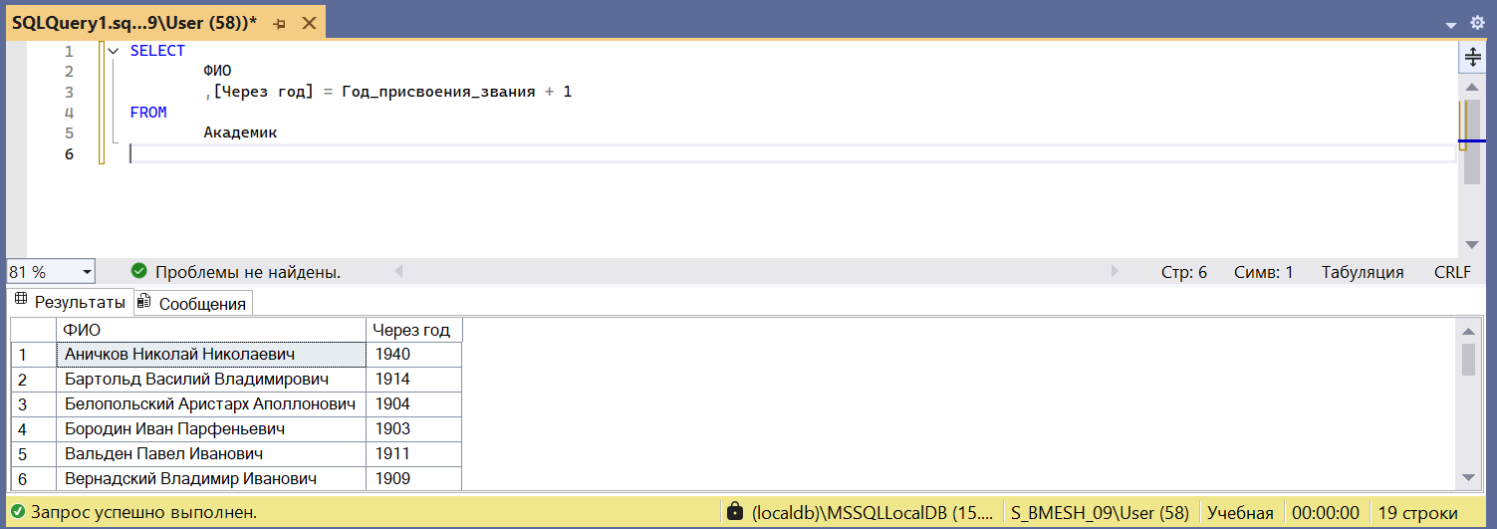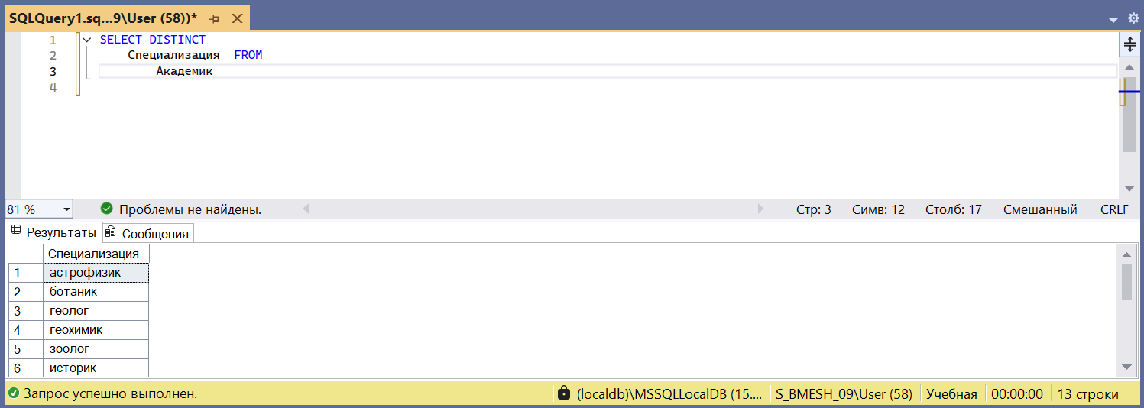

6
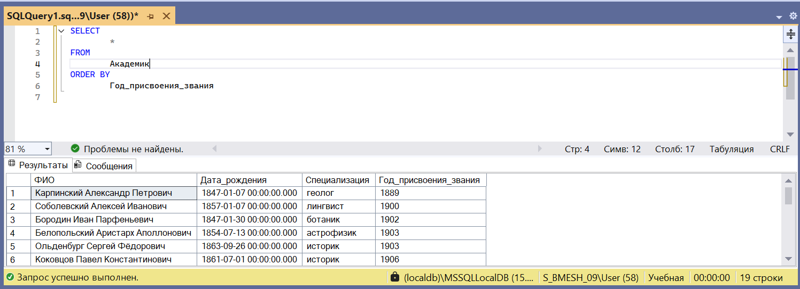
7
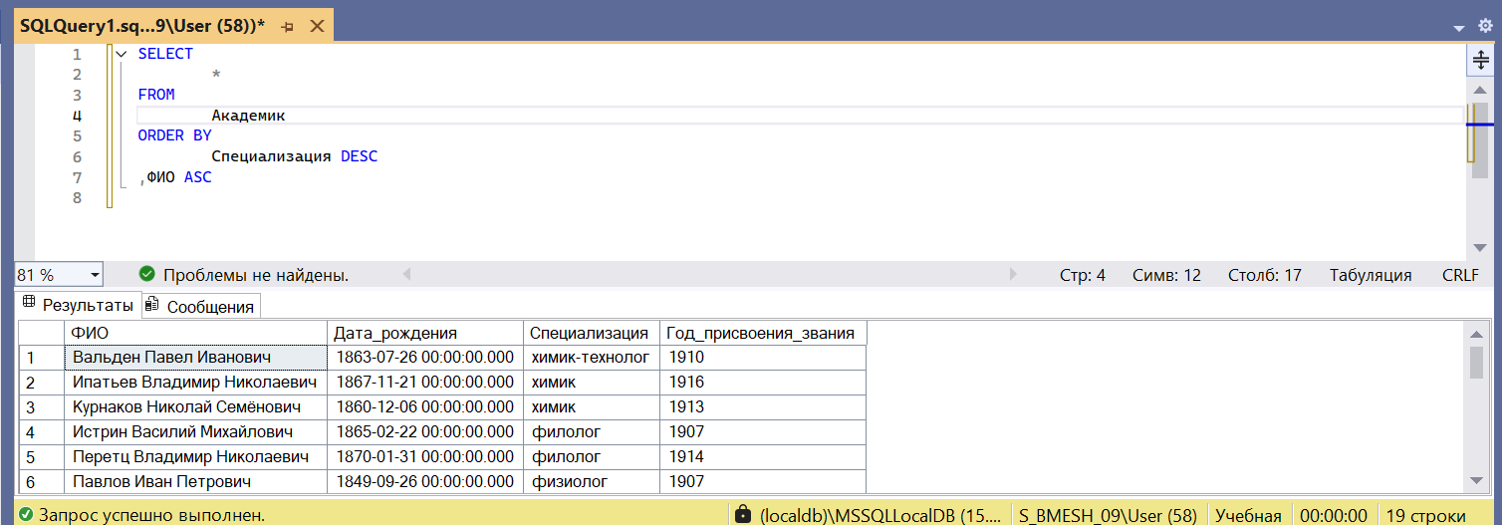
8
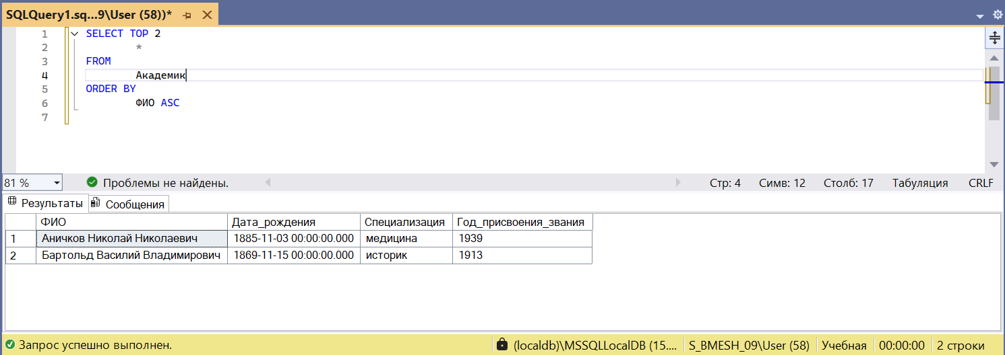
9
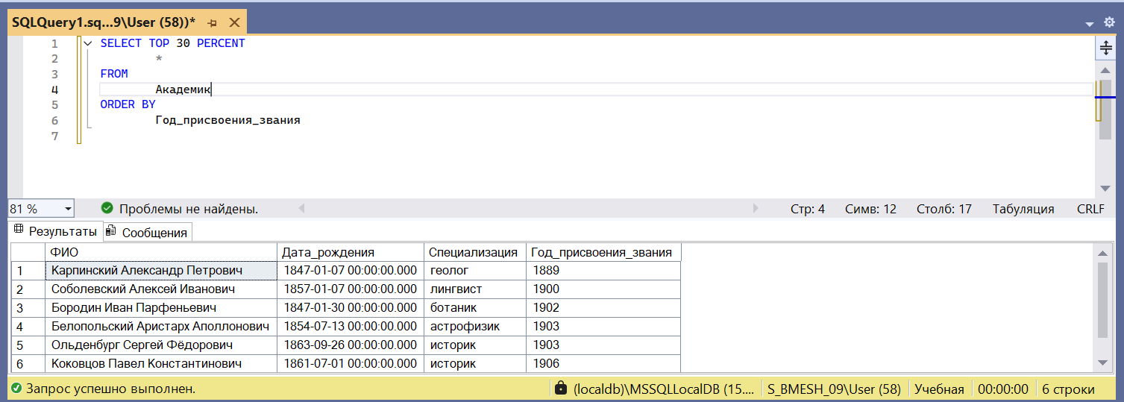

10
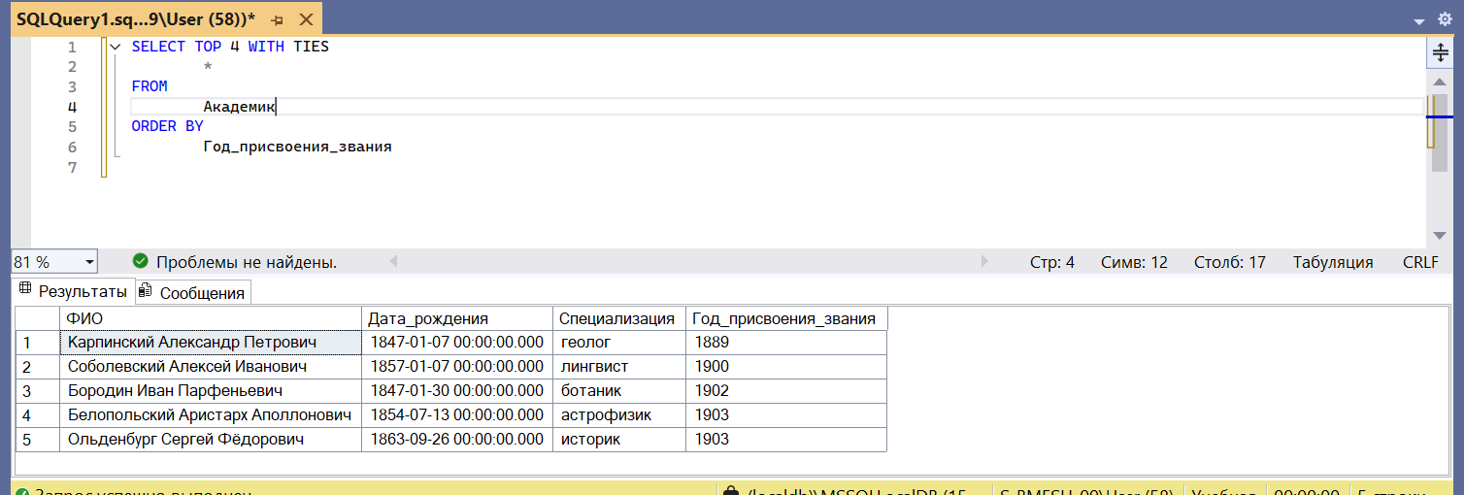
11
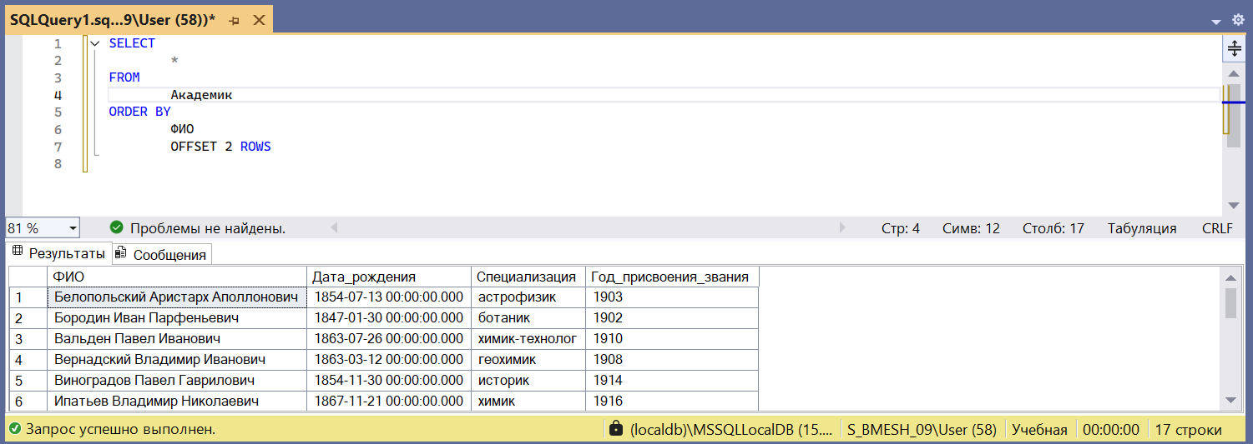
12
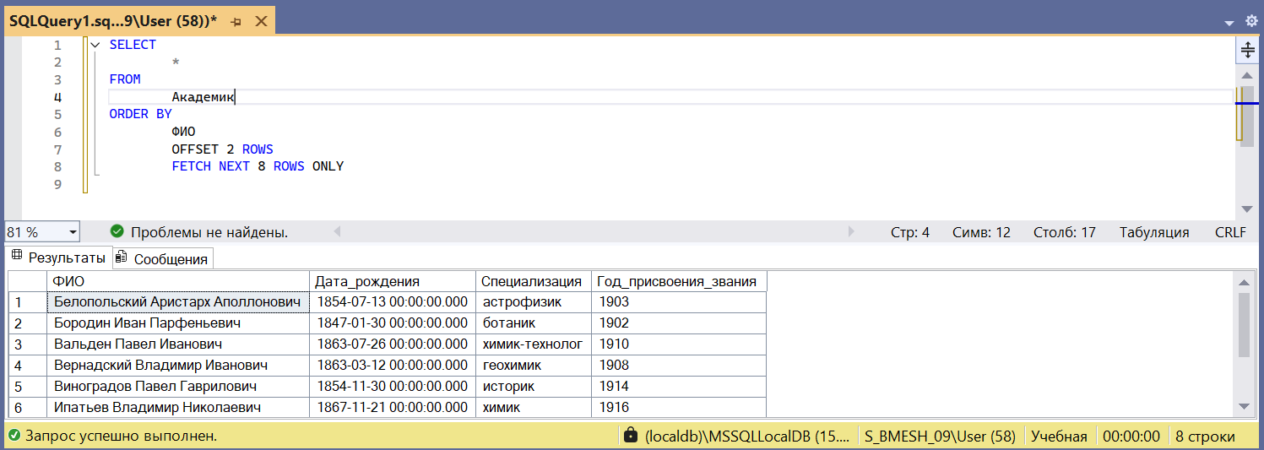

Самостоятельное задание
1
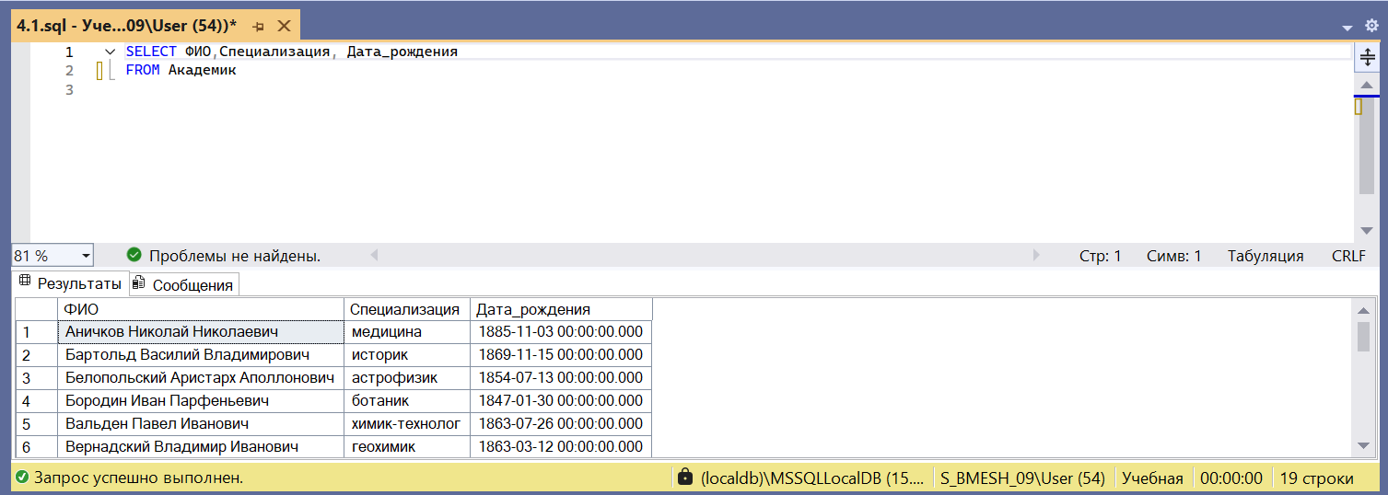
2
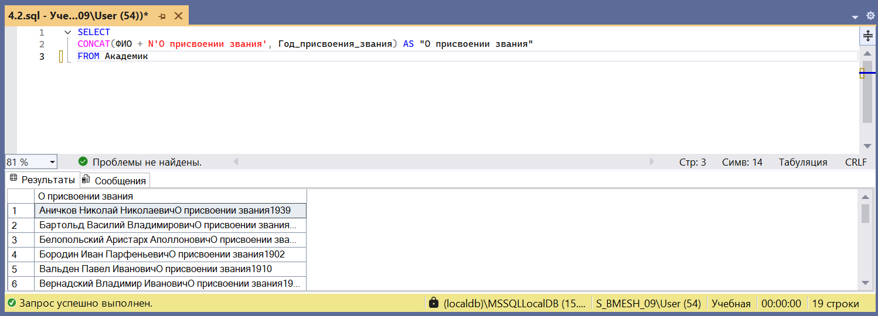
3
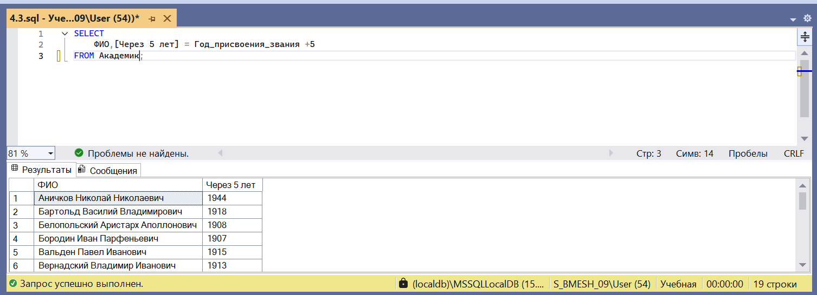
4
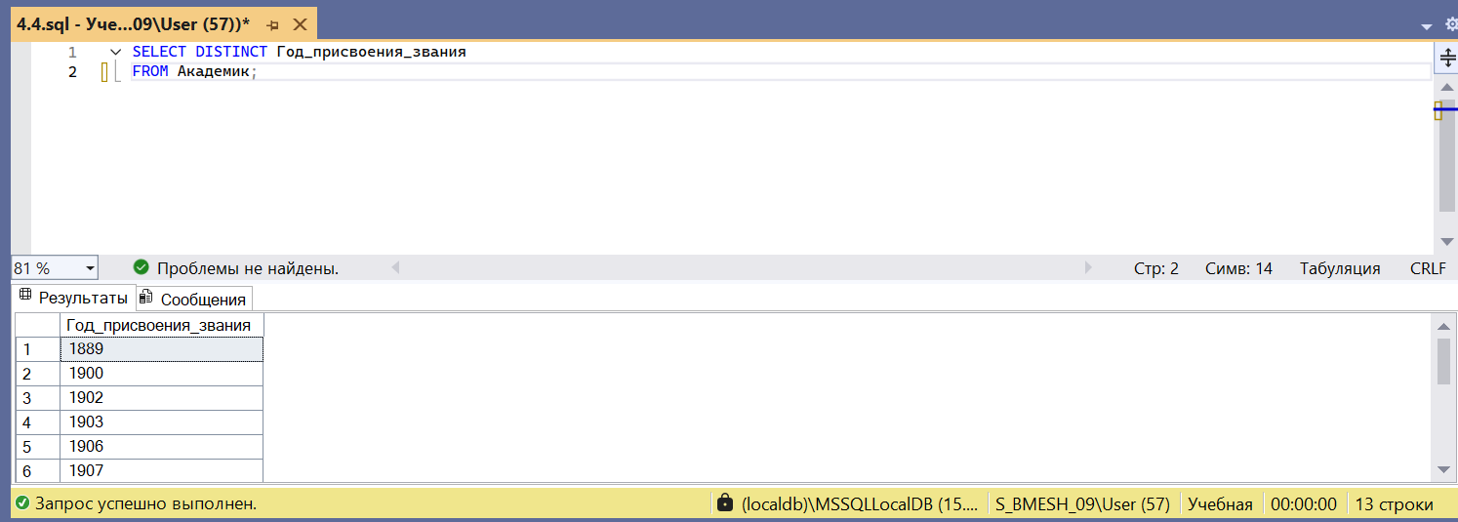
5
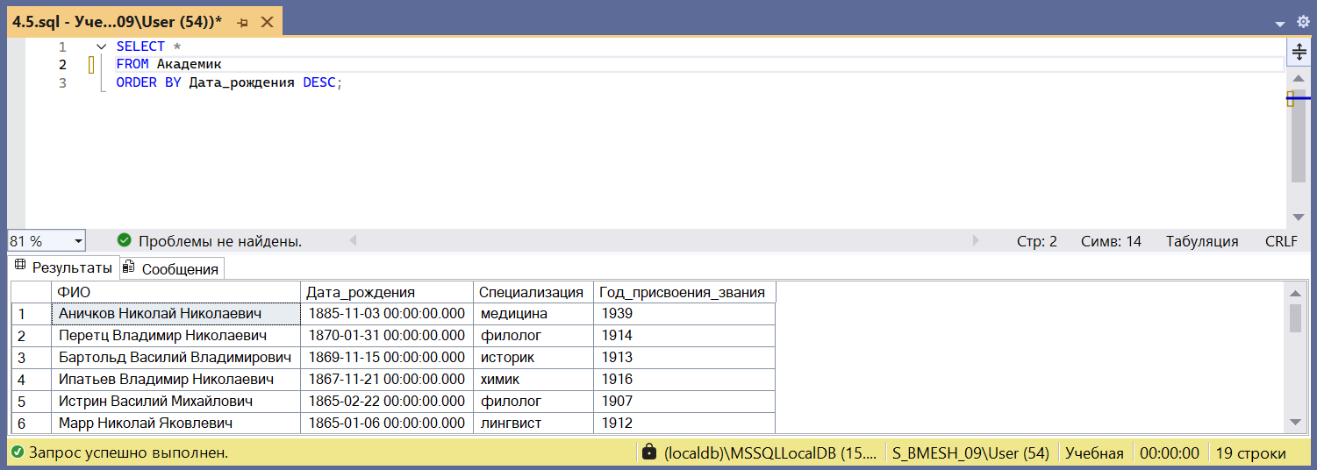
6
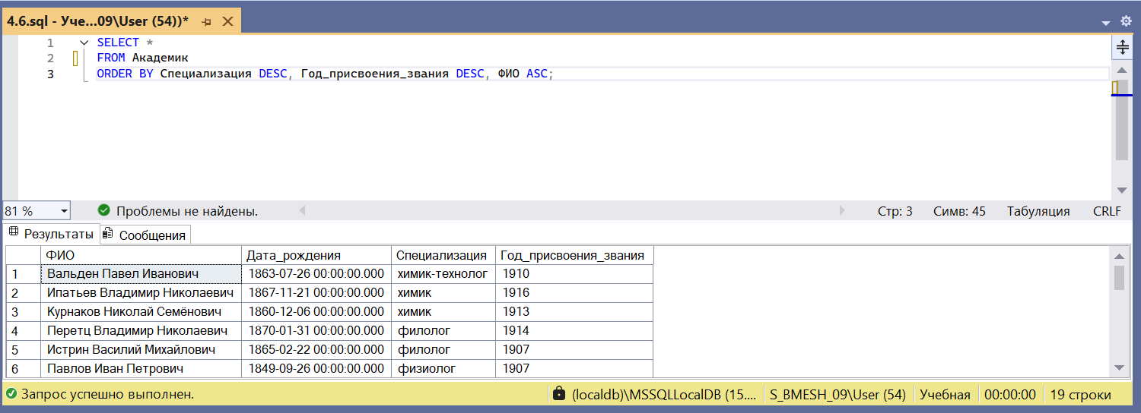
7
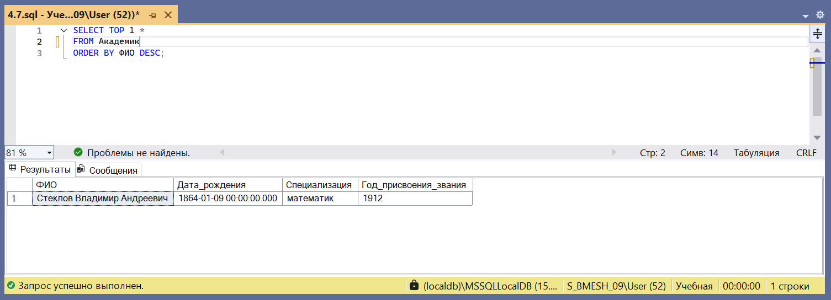
8
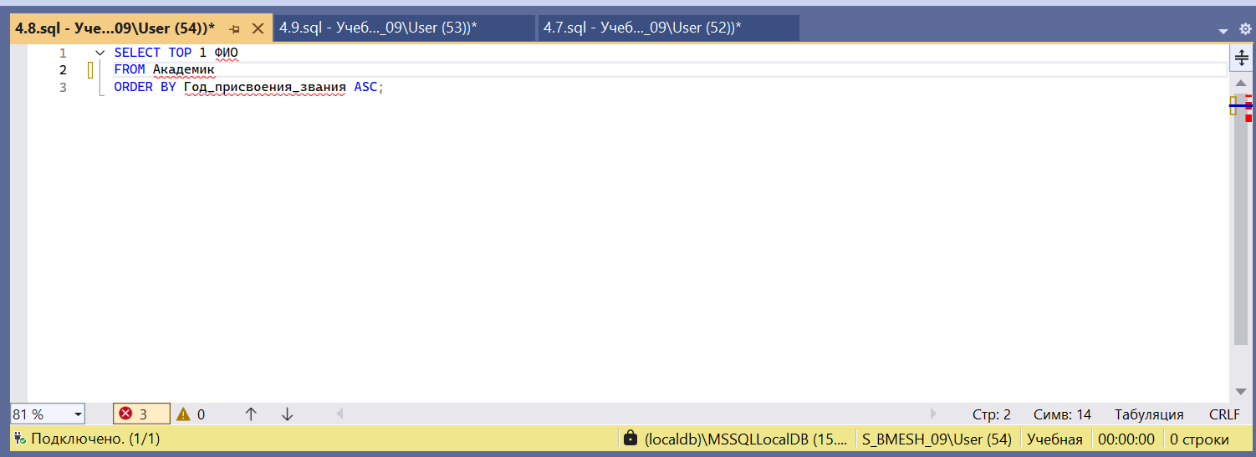
9
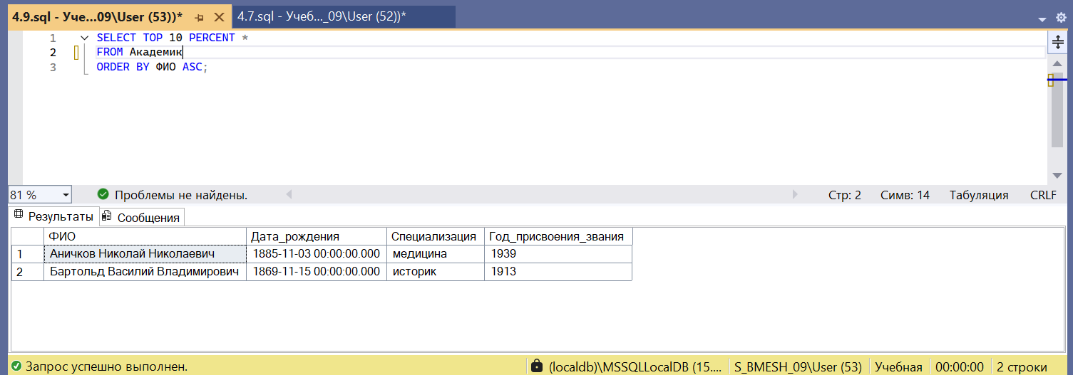
10
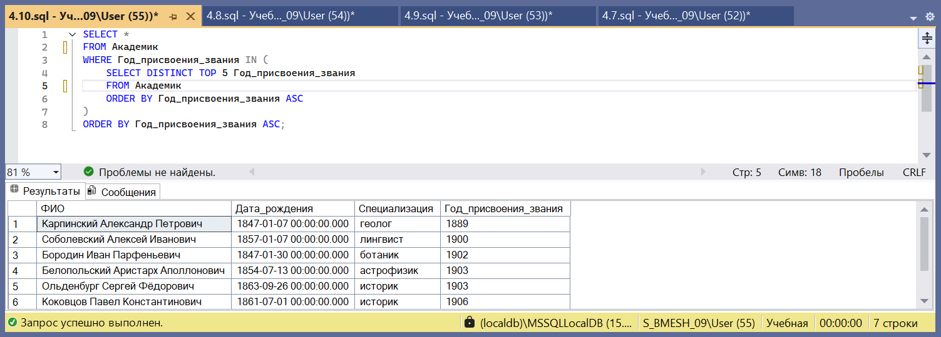
11
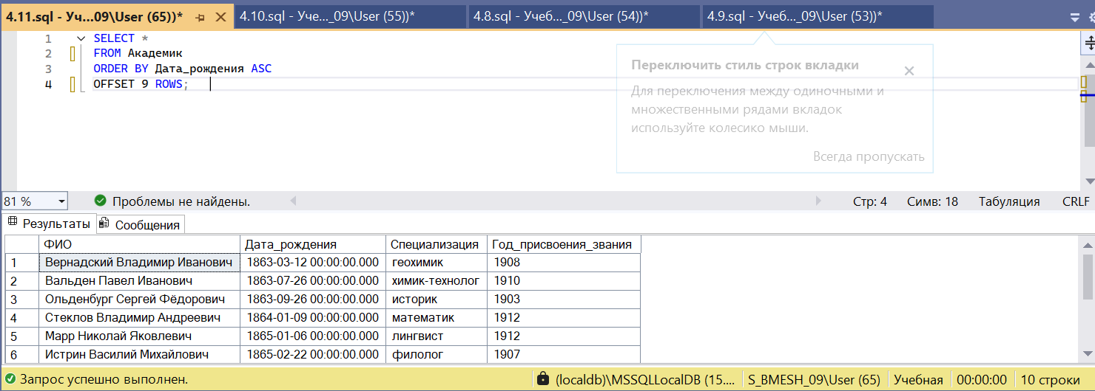
12
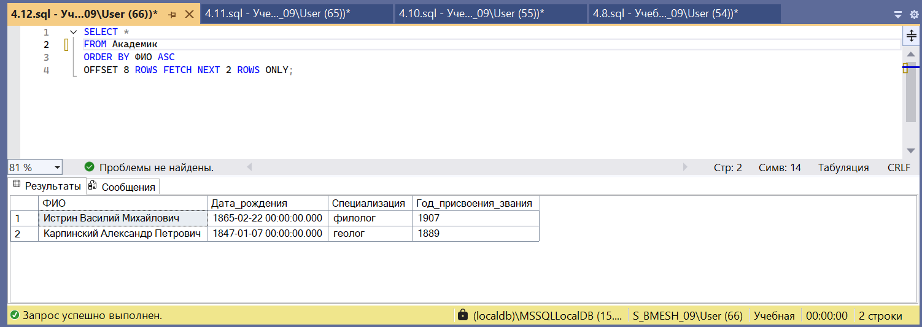

Лабораторная работа № 3
Фильтрация данных

1. Цель работы
1. Изучение основ фильтрации данных.
2. Изучение операций сравнения. 3.Изучение логических операторов.
4. Изучение BETWEEN.
5. Изучение LIKE.
6. Изучение NULL.
7. Изучение IN.

Примеры:::
- 2.
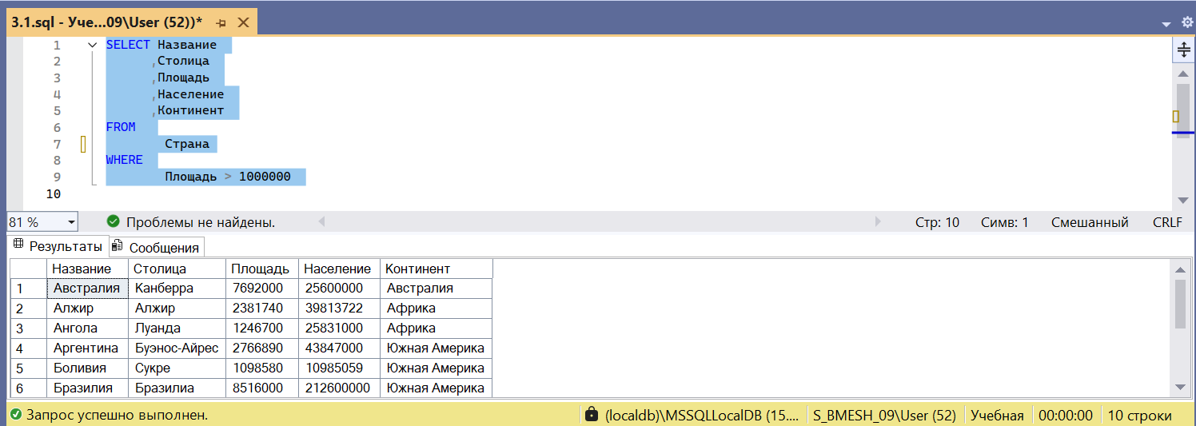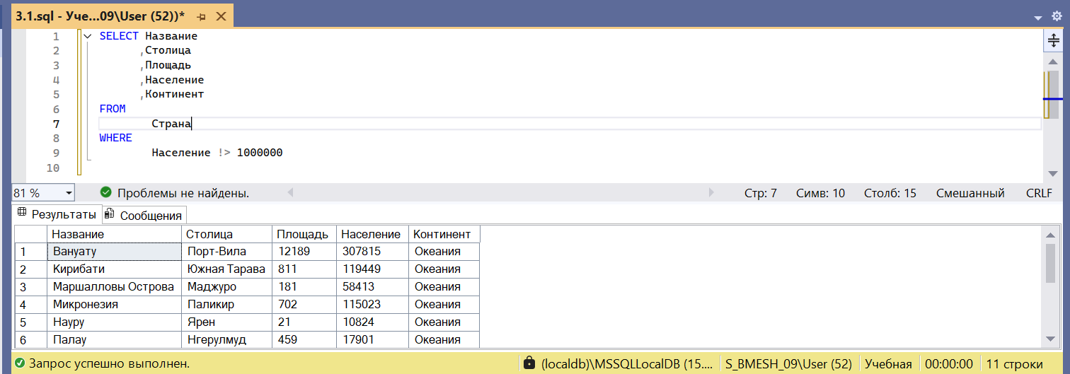
3.
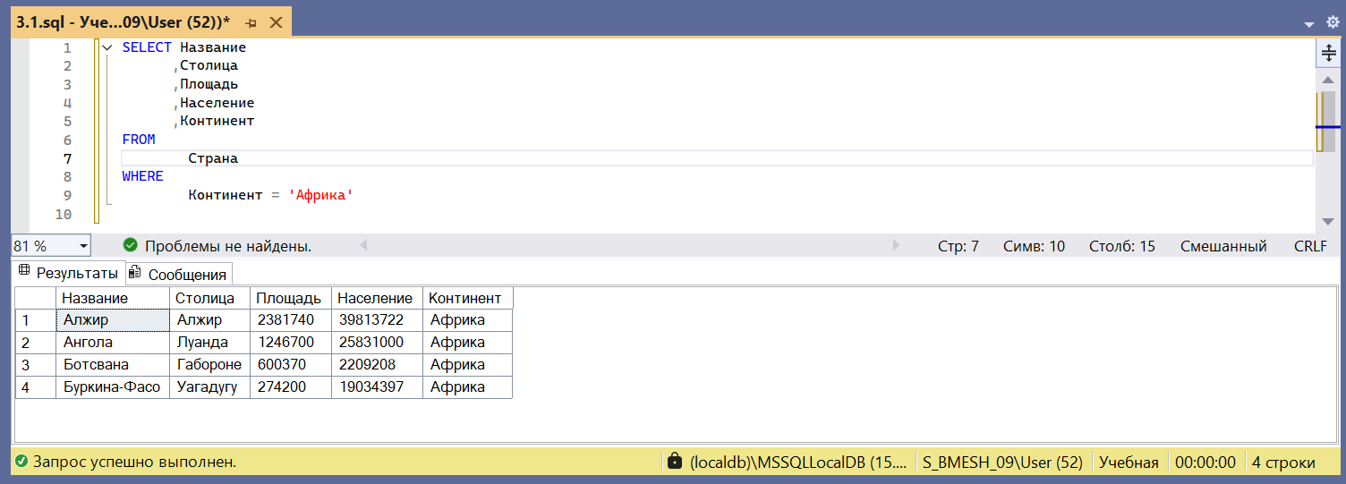
4.
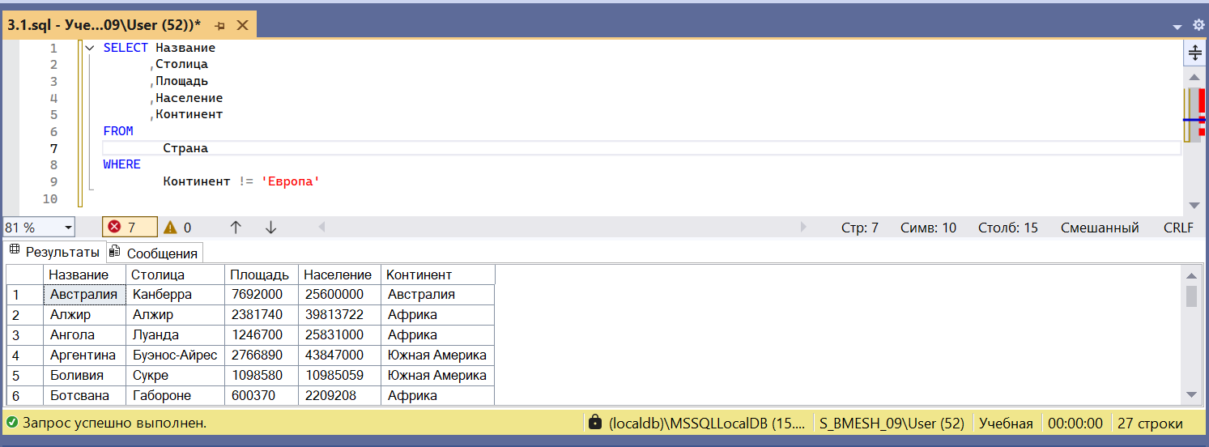

5.
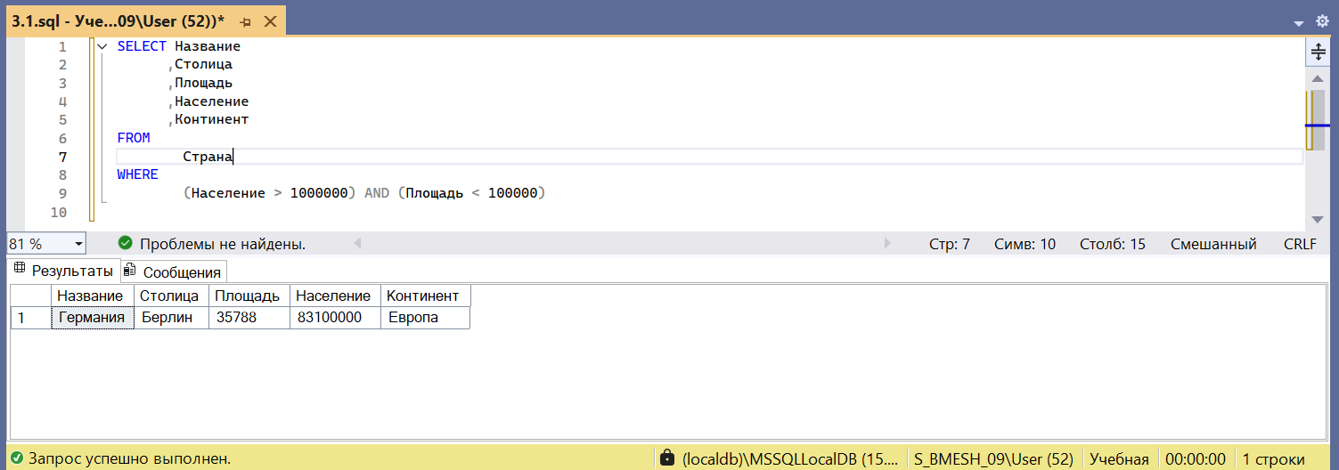
6.
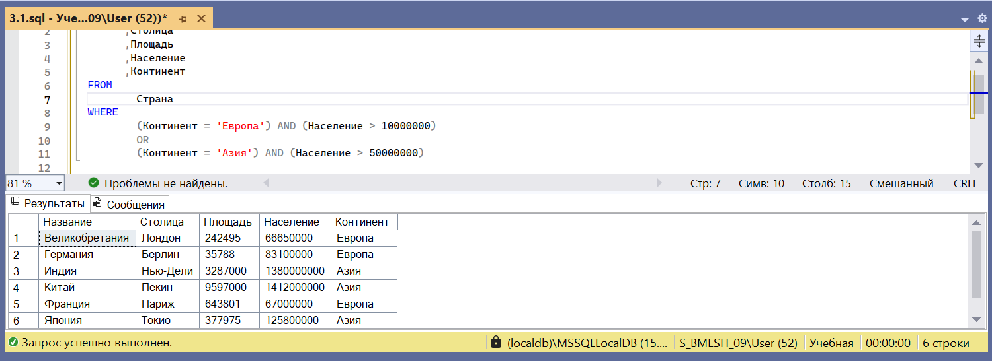
7.
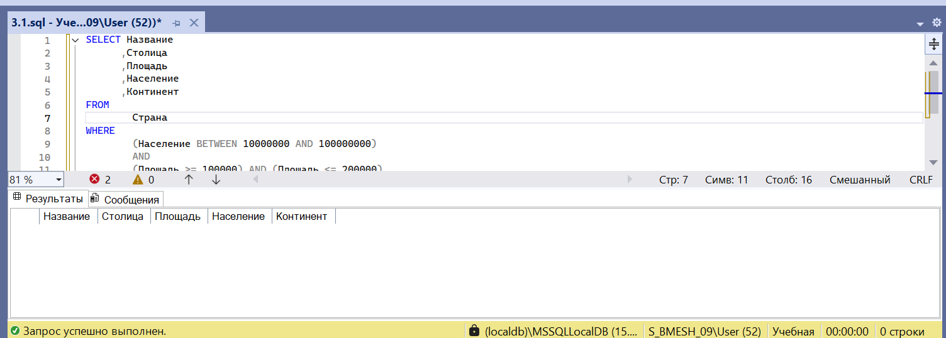
8.
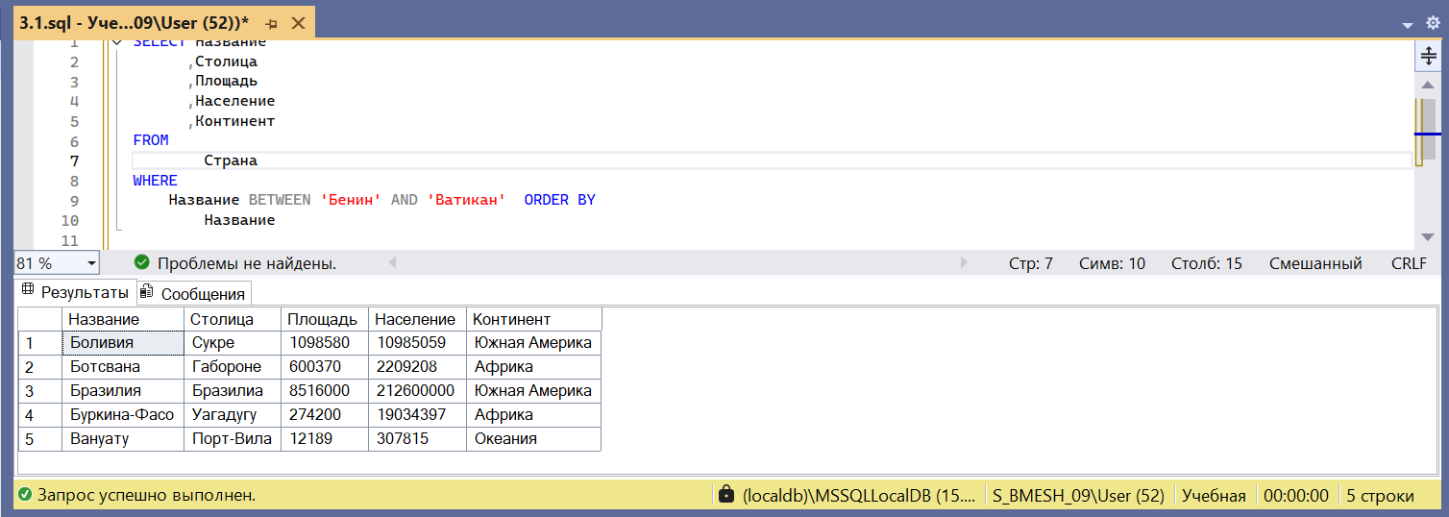
9.
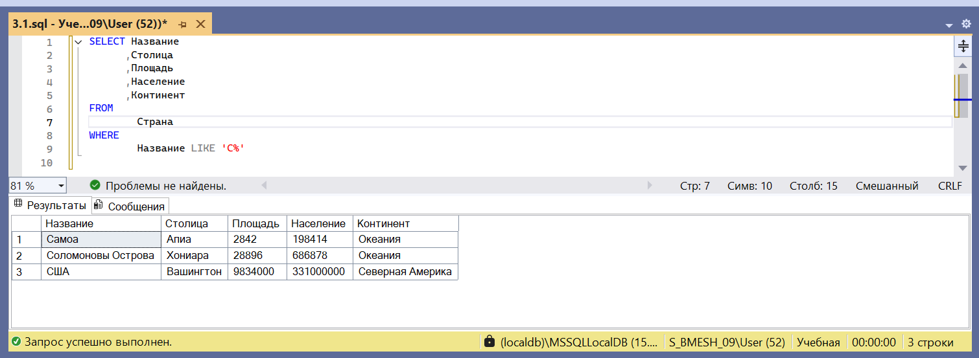
10.
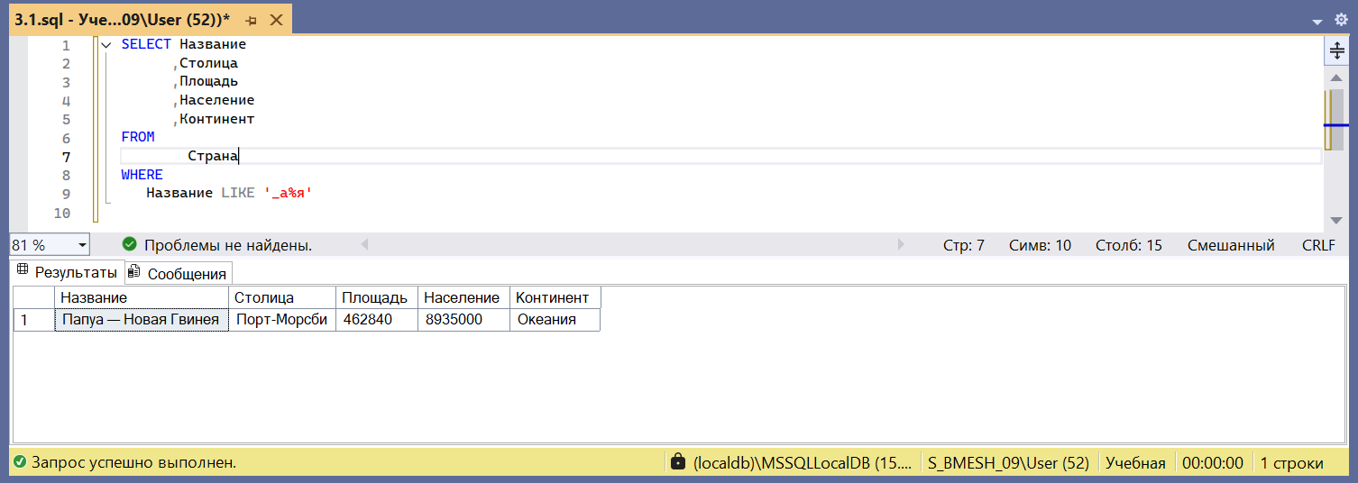
11.
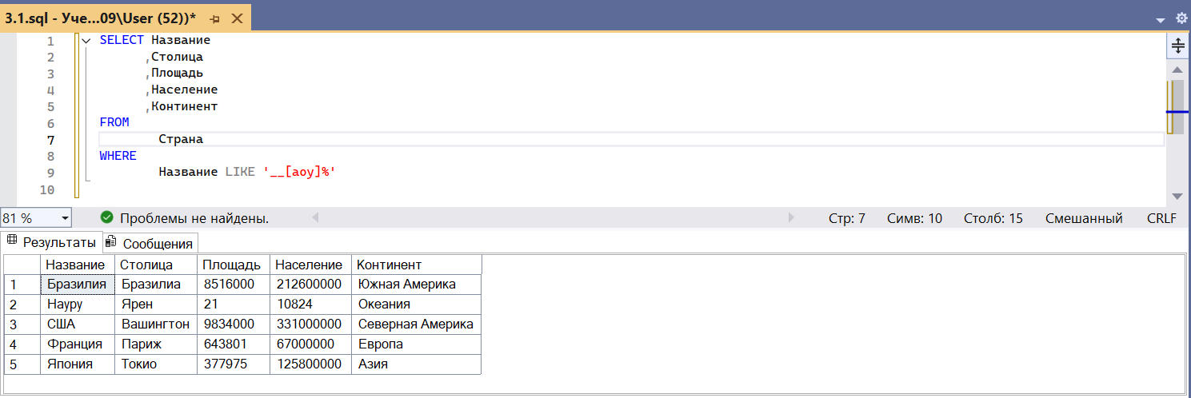
12.
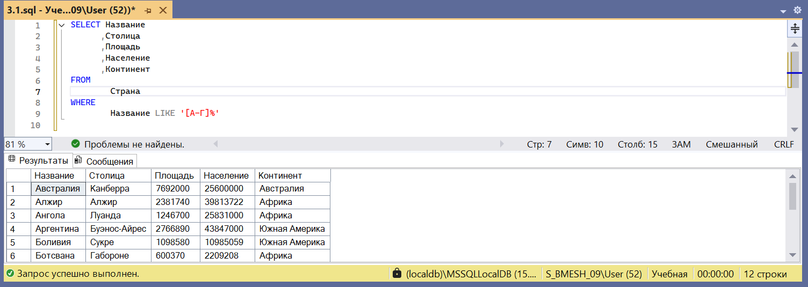
13.
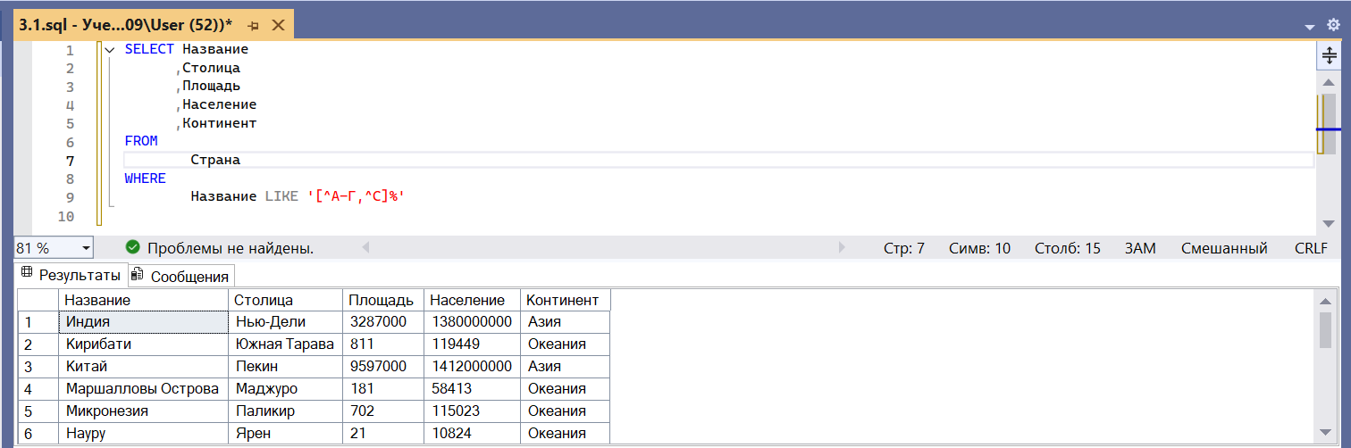
14.
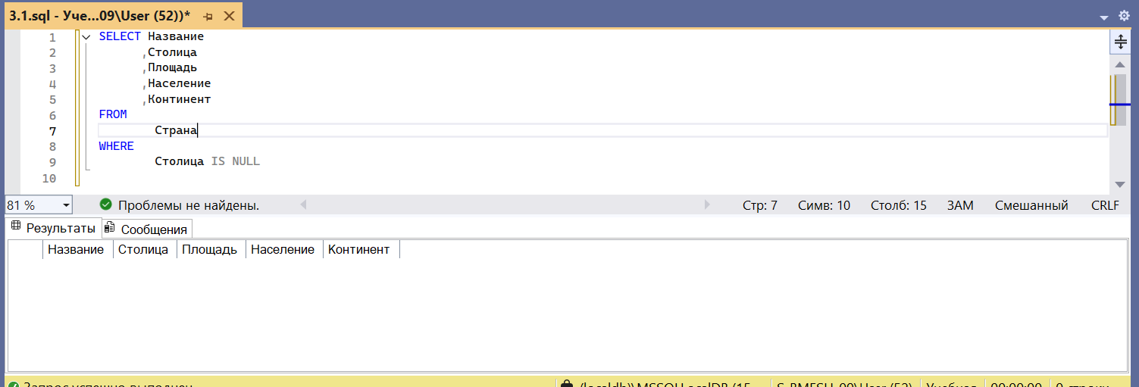
15.
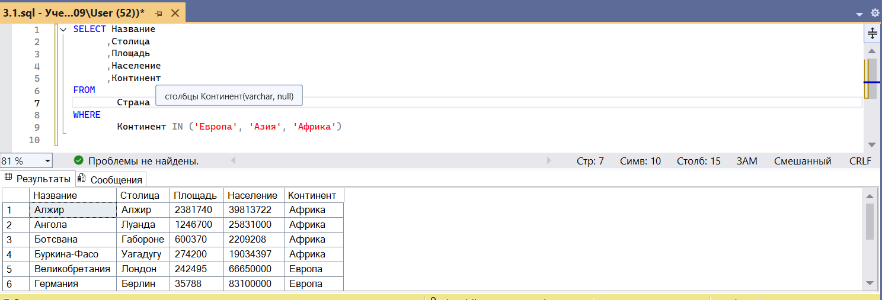

Самостоятельное задание:

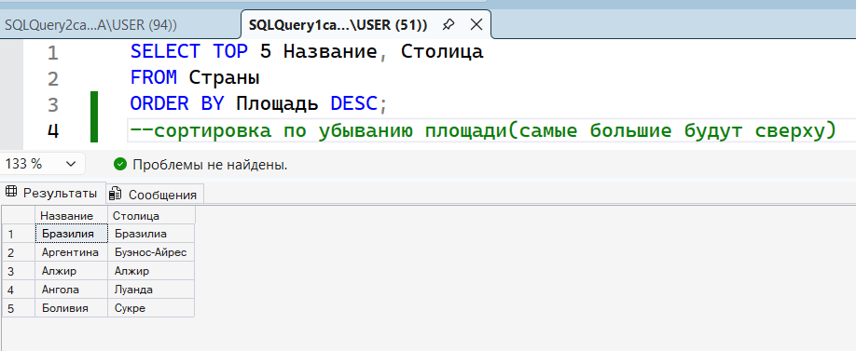

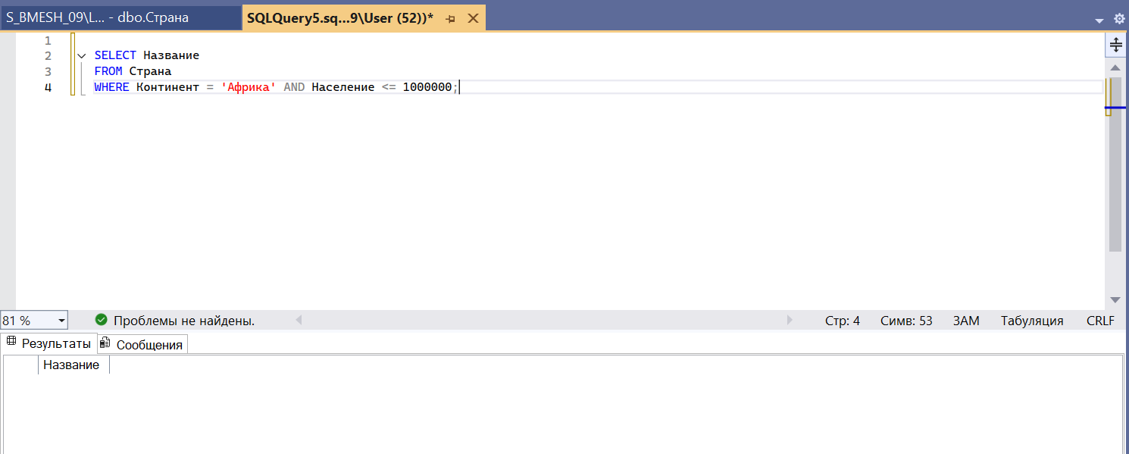
3.
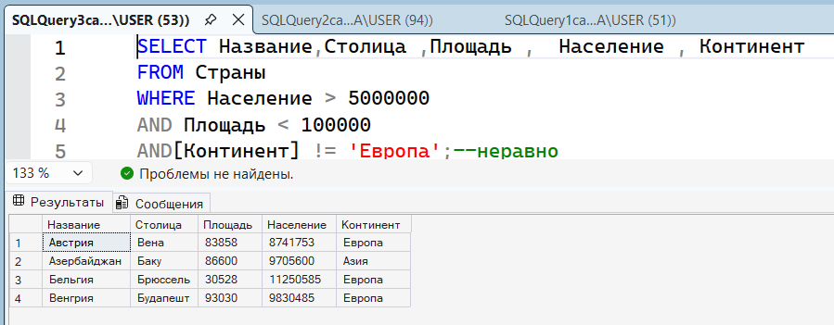

4.
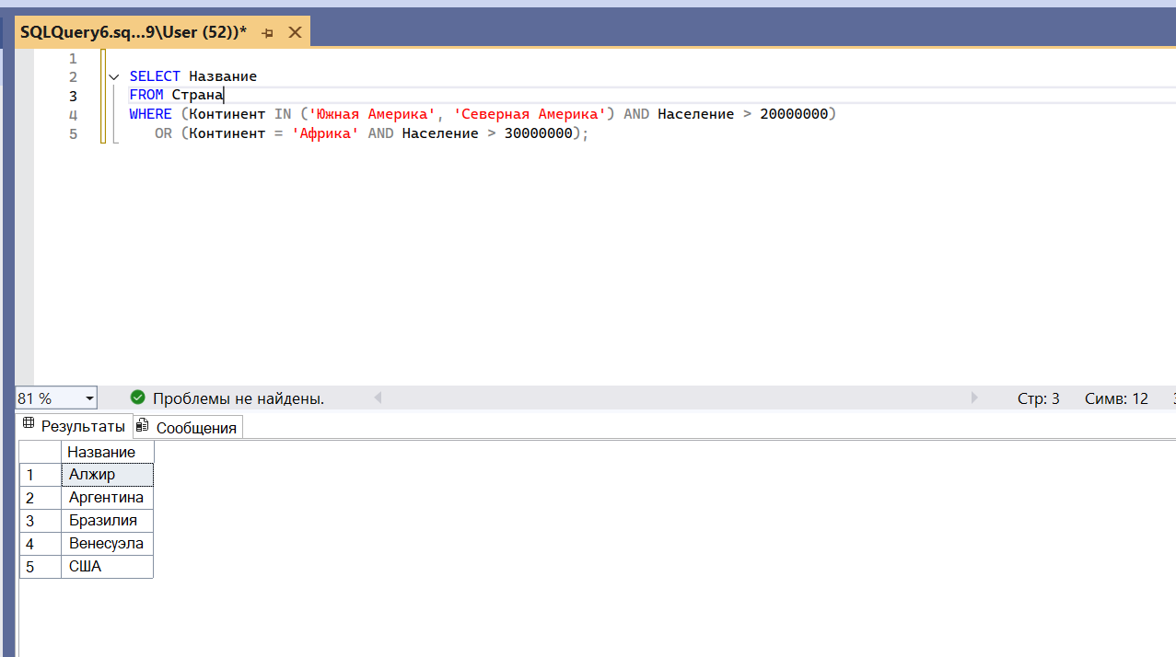

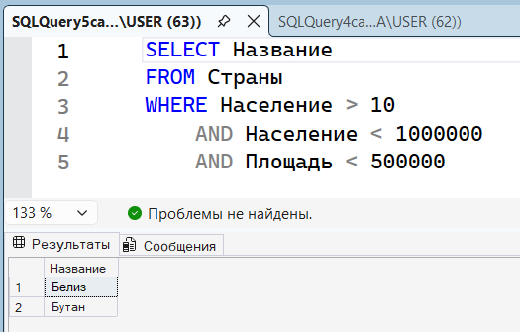
6.
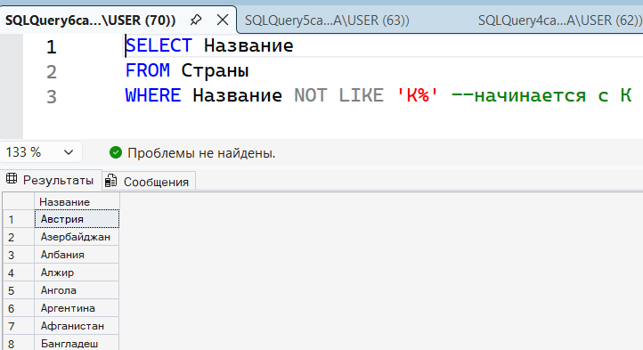
7.
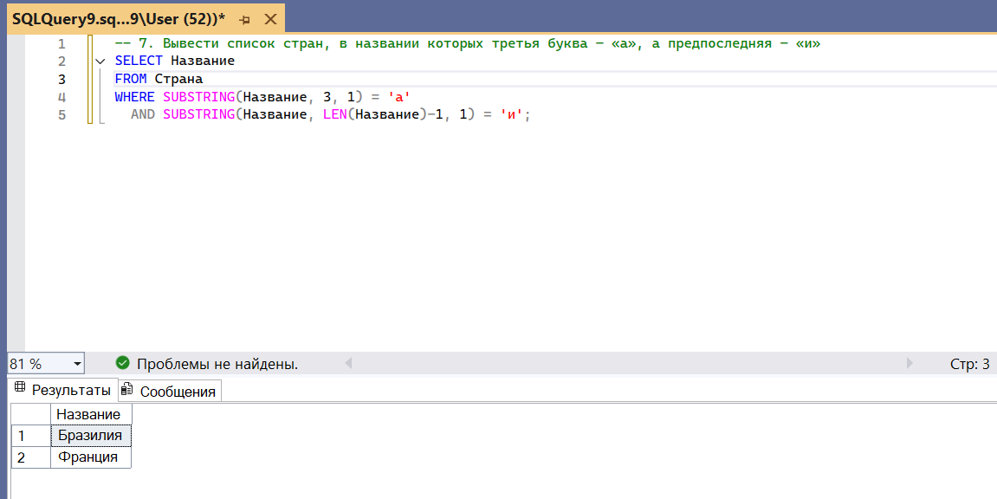
8.
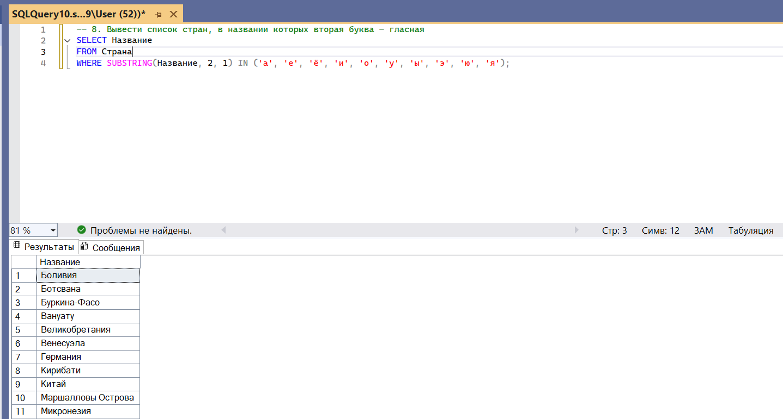
9.
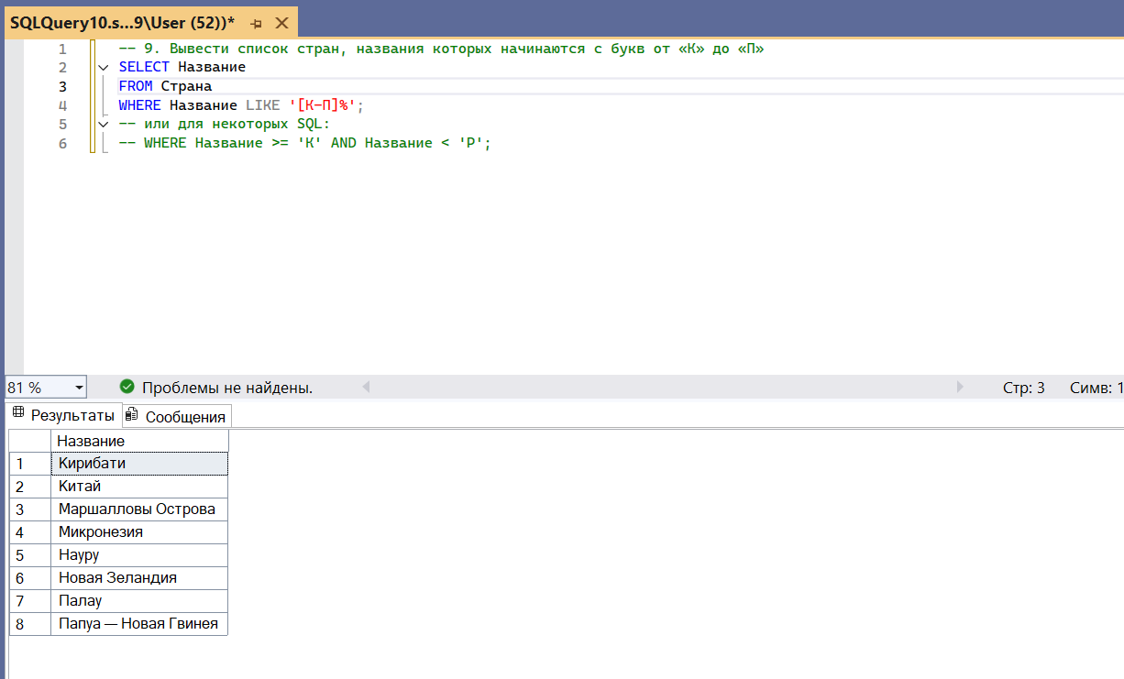
10.
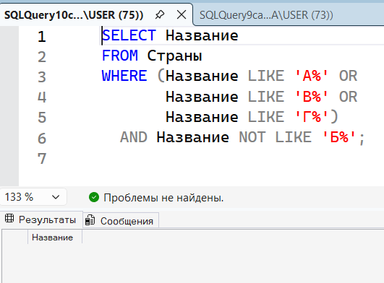
11.
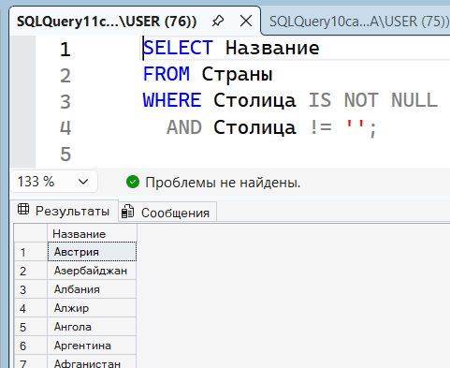
12.
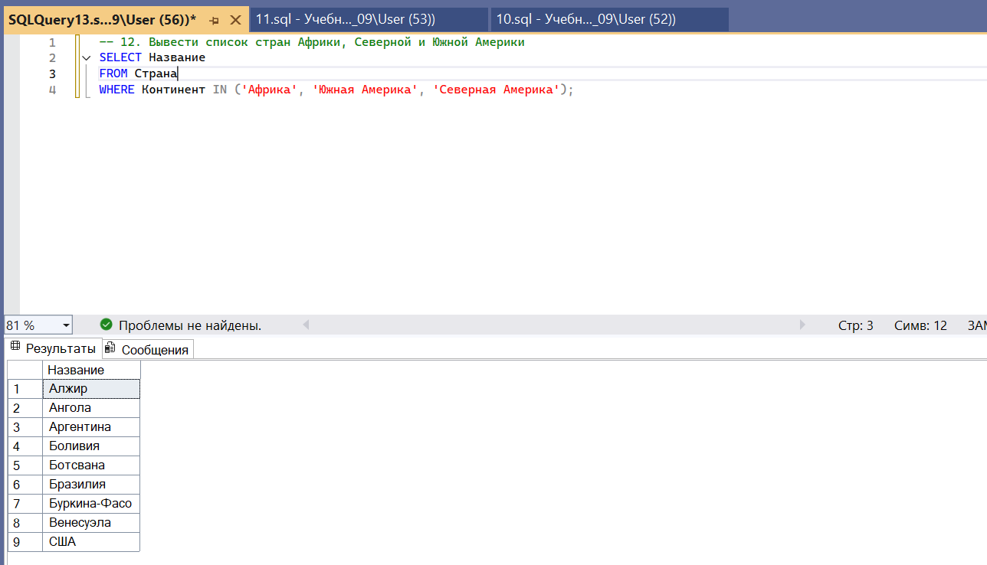

Лабораторная работа № 4
Типы данных и встроенные функции

Цель работы
1. Изучить основные типы данных.
2. Изучить встроенные функции для работы со строками.
3. Изучить встроенные функции для работы с числами.
4. Изучить встроенные функции для работы с датами и временем.
5. Изучить встроенные функции преобразования данных.
6. Изучить CASE и IIF.

Примеры:::

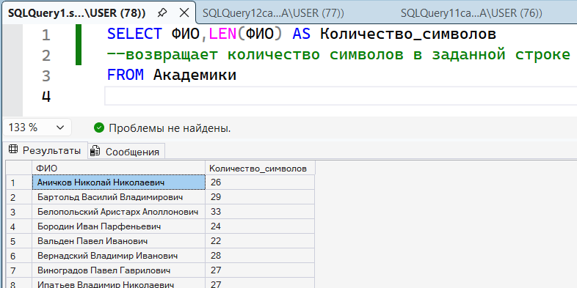

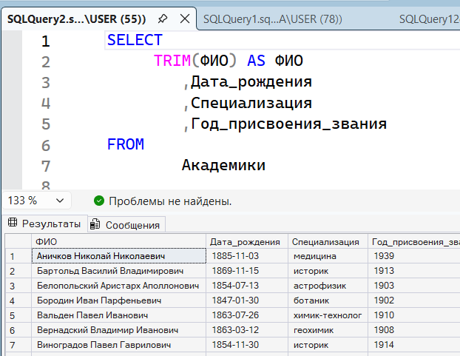

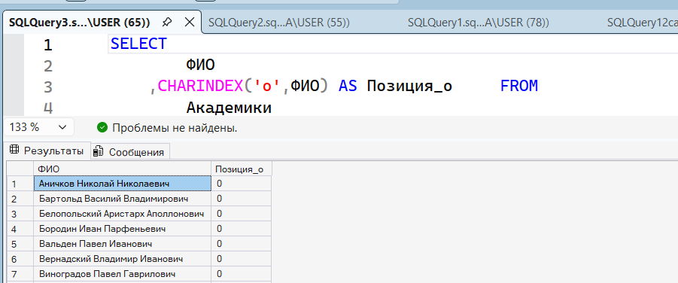

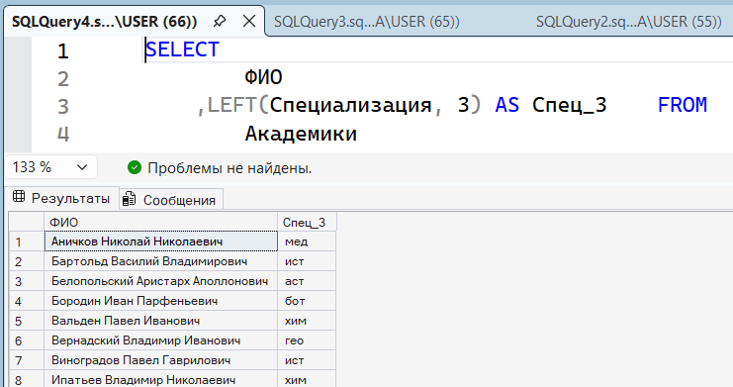

- 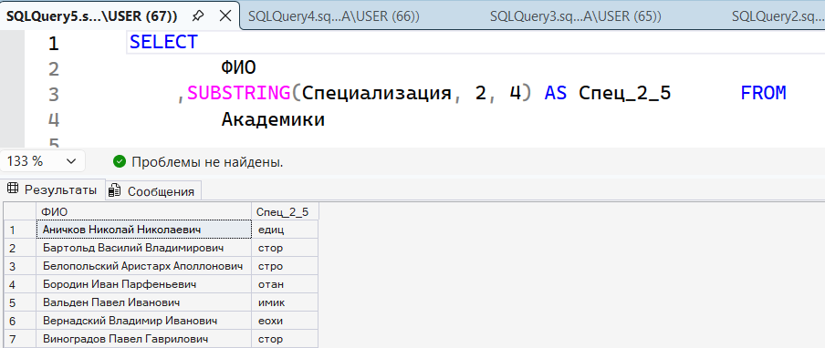

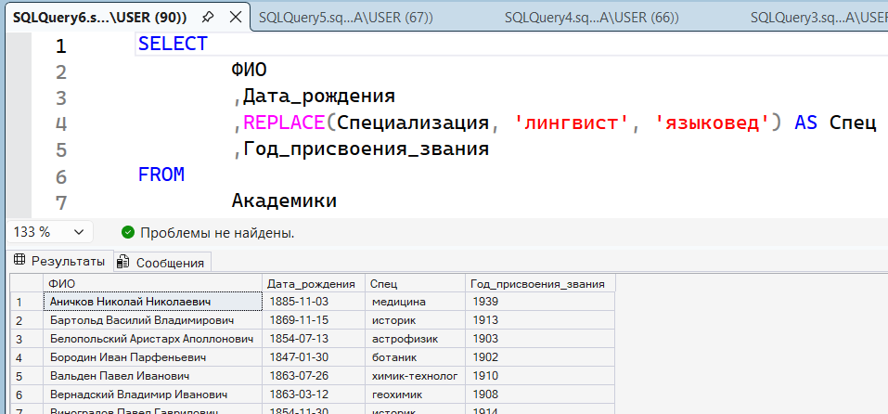

- 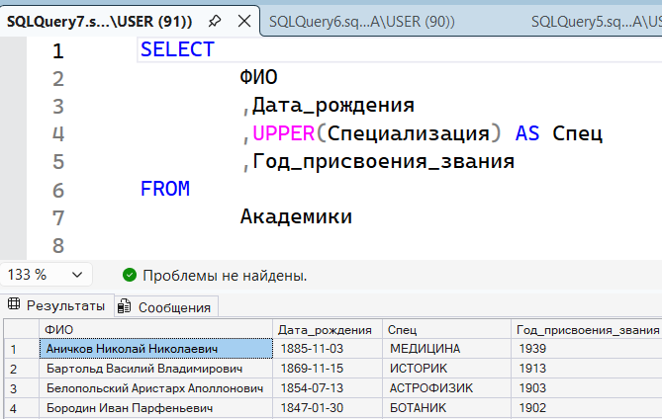
- 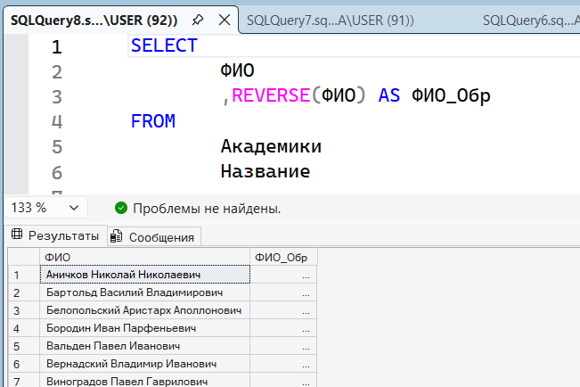

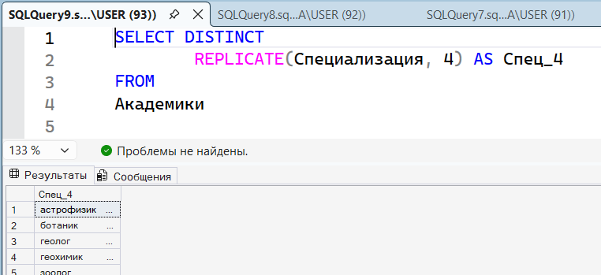

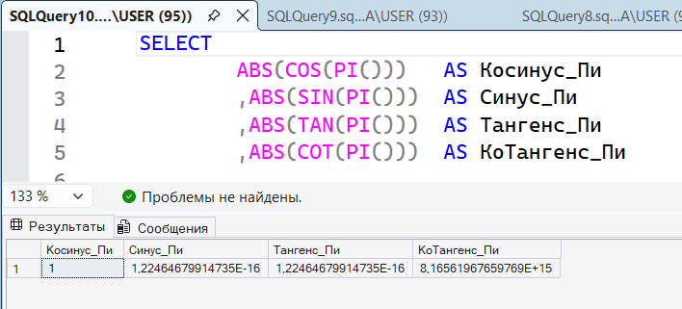

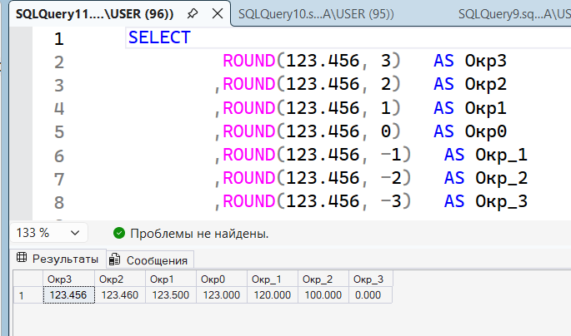

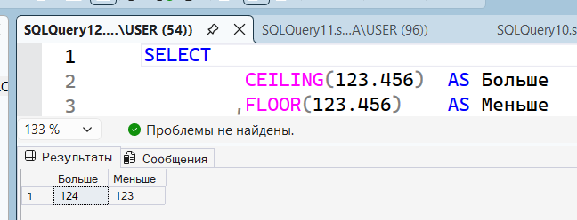

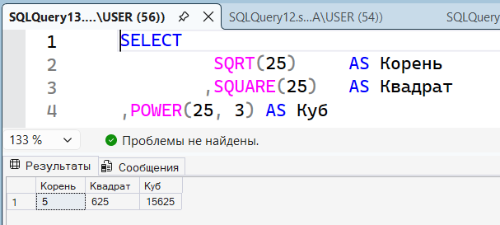

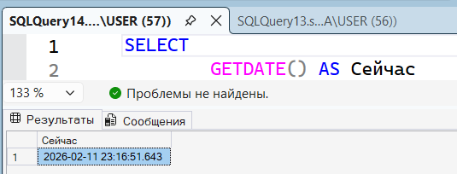
- 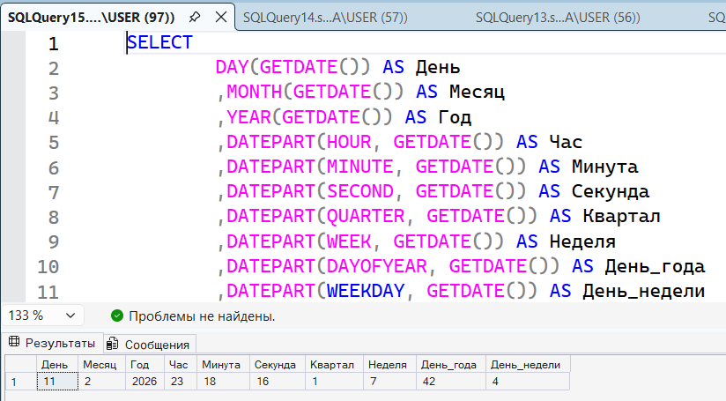
- 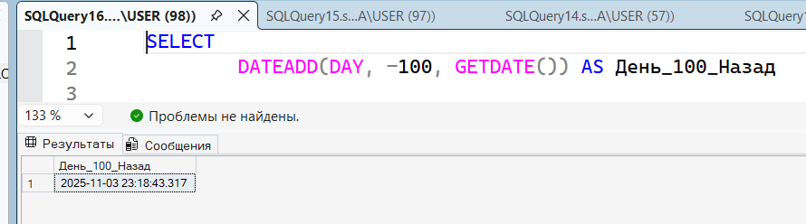
- 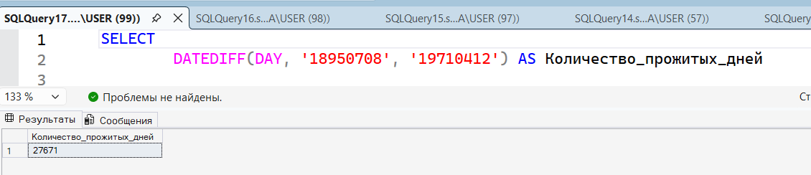
- 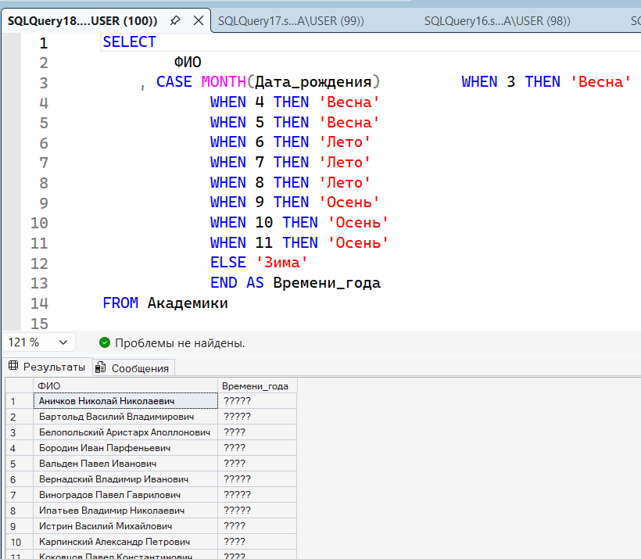
- 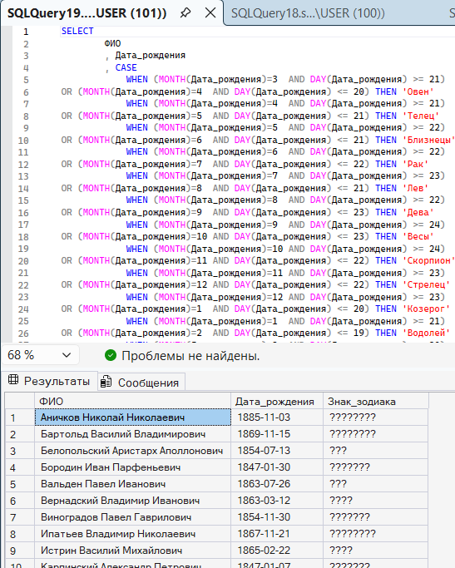
- 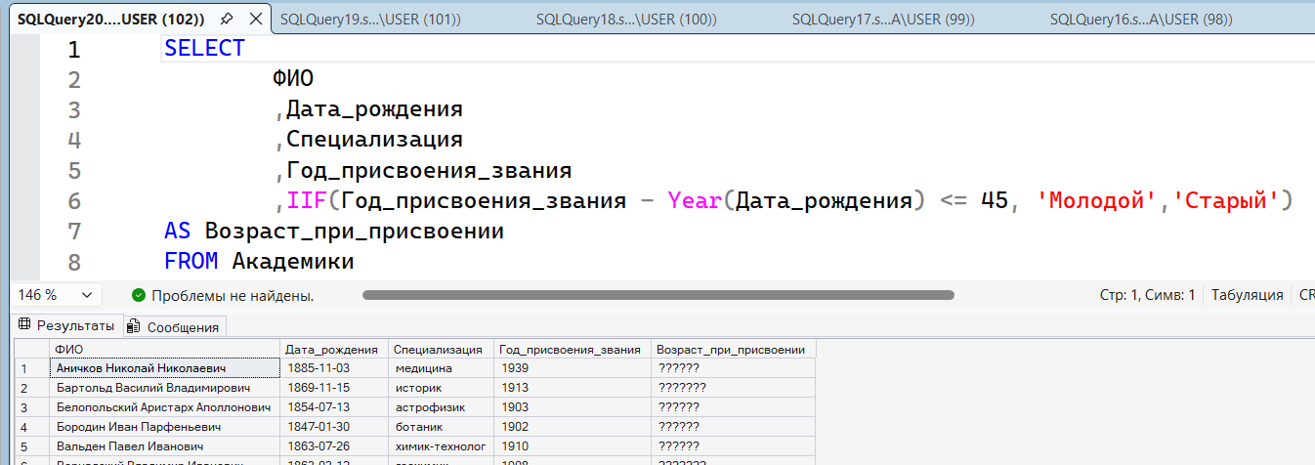

Самостоятельное задание:

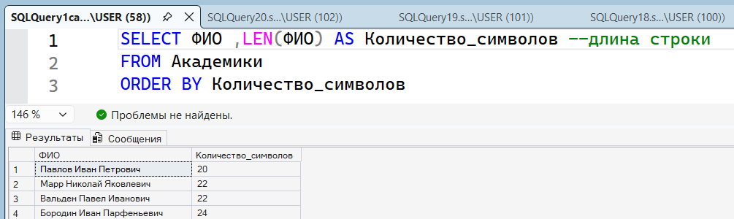

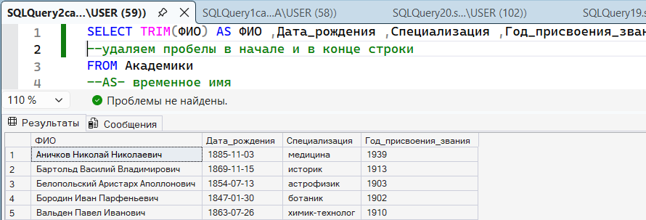

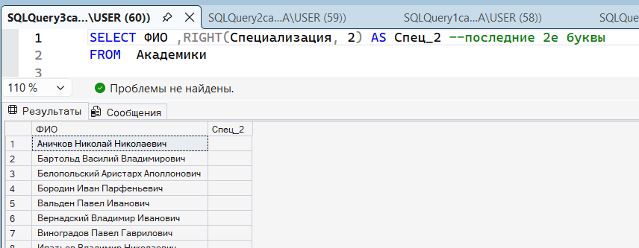
4.
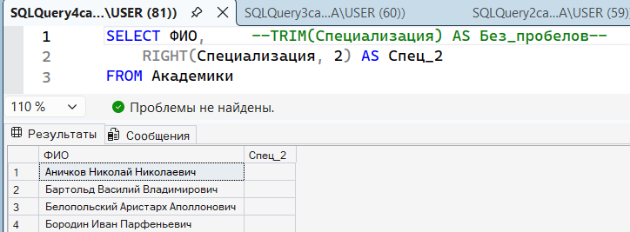
5.
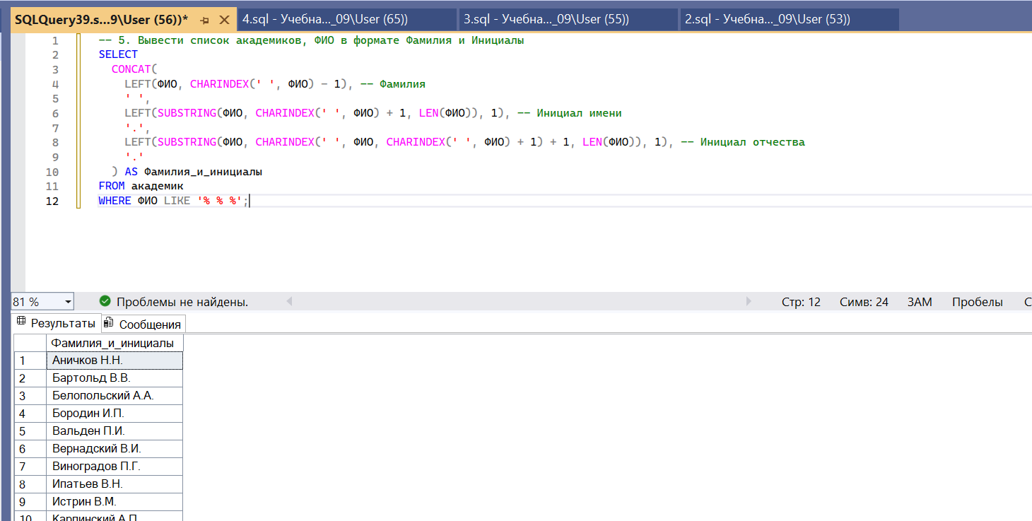
6.
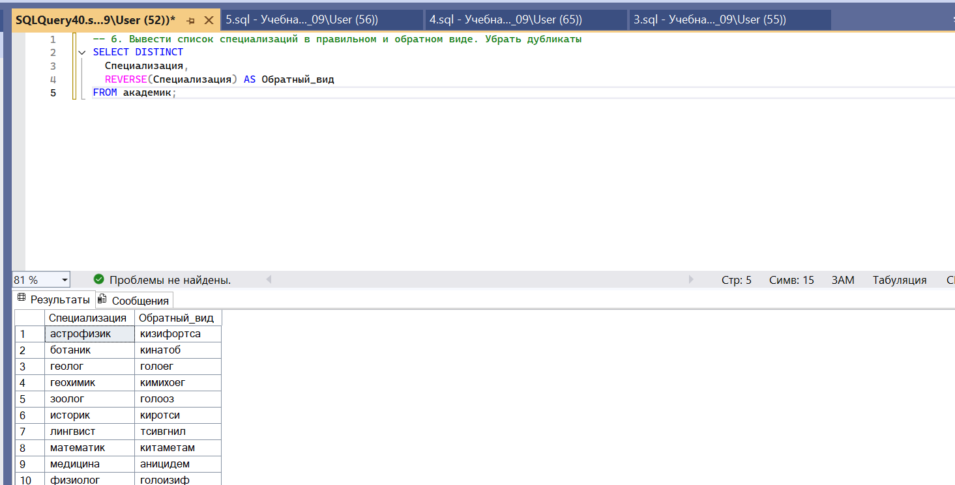
7.
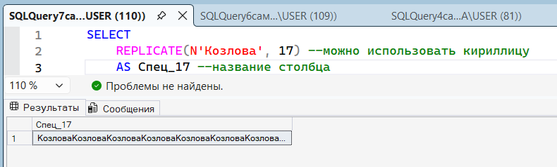
8.
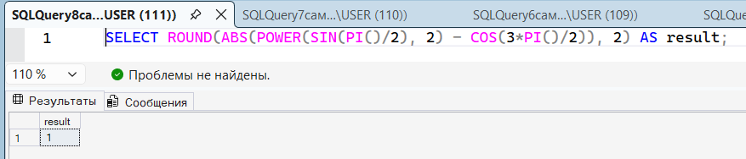
9.
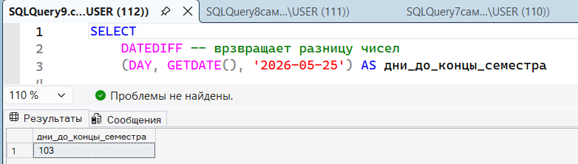
10.
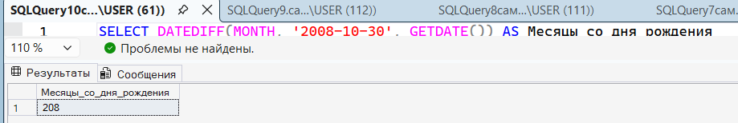
11.
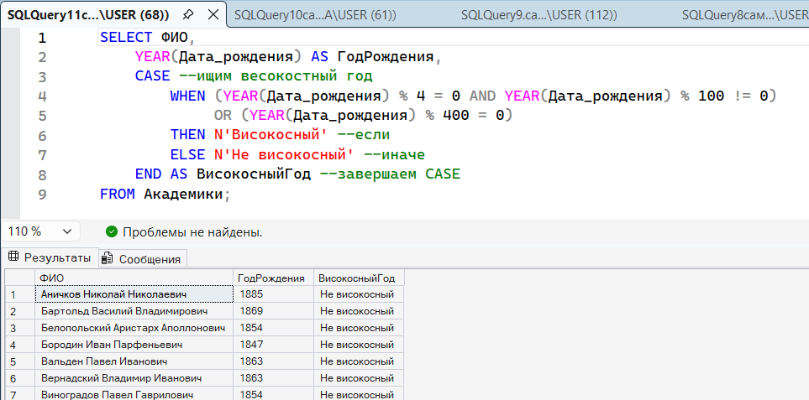
12.
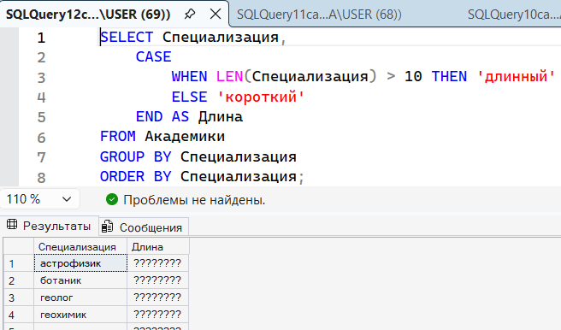

Лабораторная работа № 5
Агрегатные функции

1. Цель работы
1. Изучить основы агрегации данных.
2. Изучить функцию MAX.
3. Изучить функцию MIN.
4. Изучить функцию SUM.
5. Изучить функцию AVG.
6. Изучить функцию COUNT.
7. Изучить группировки данных.
8. Изучить применение фильтрации в группировке данных.

Примеры:::
- 2.
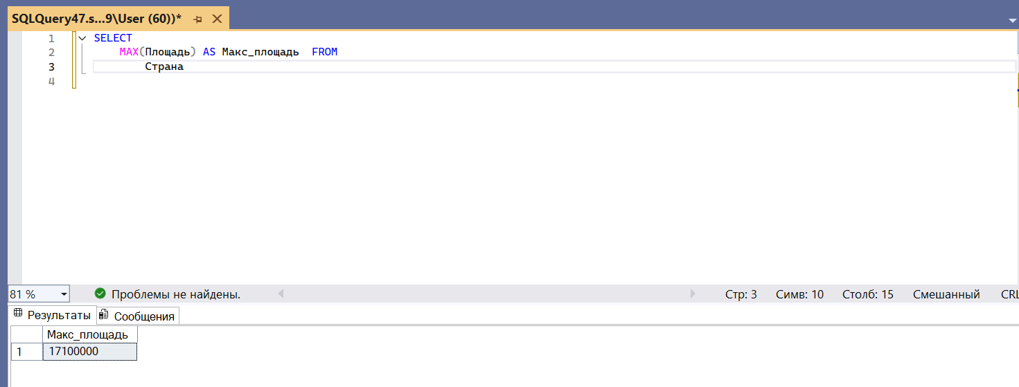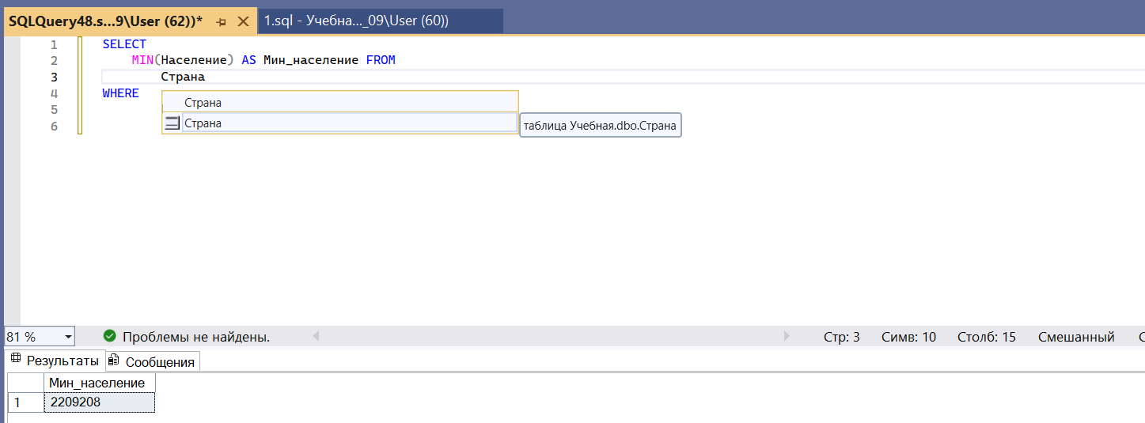

3.
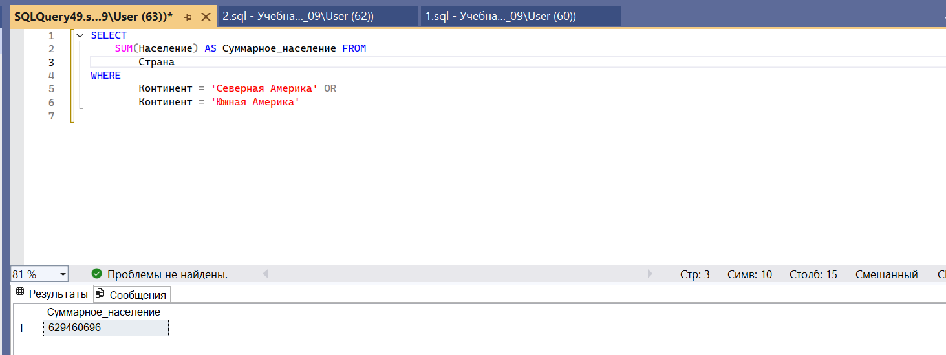
4.
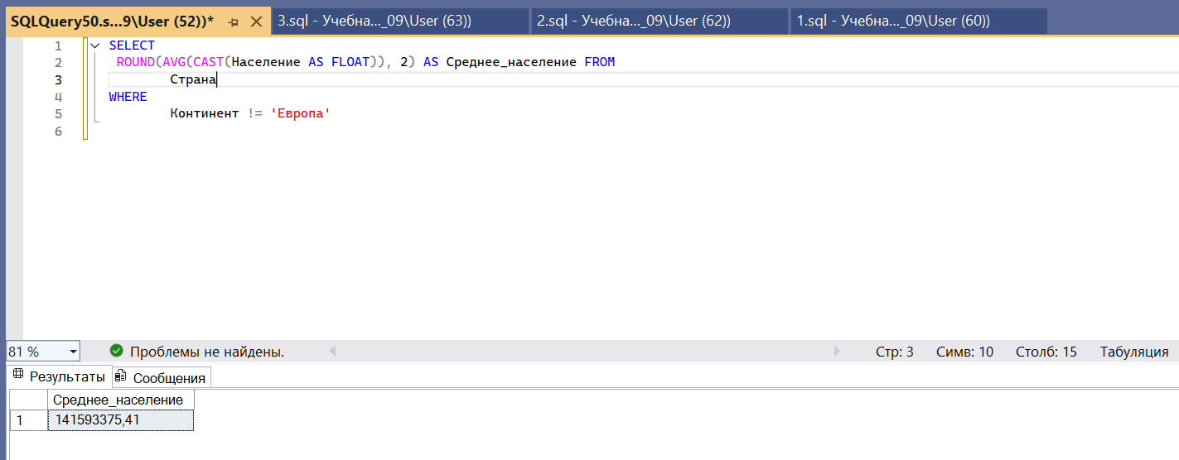
5.
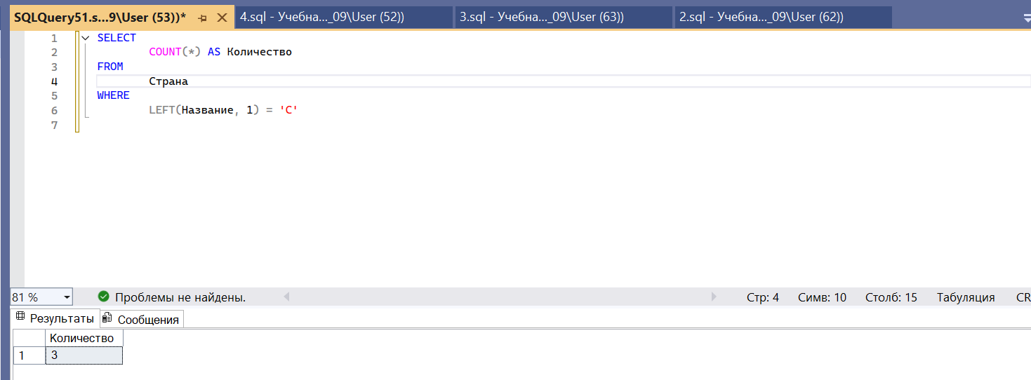
6.
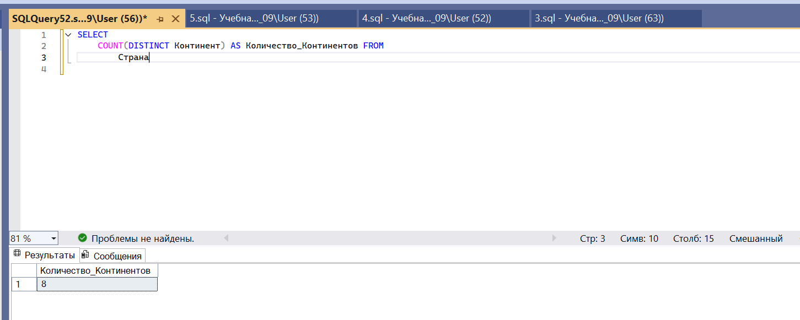
7.
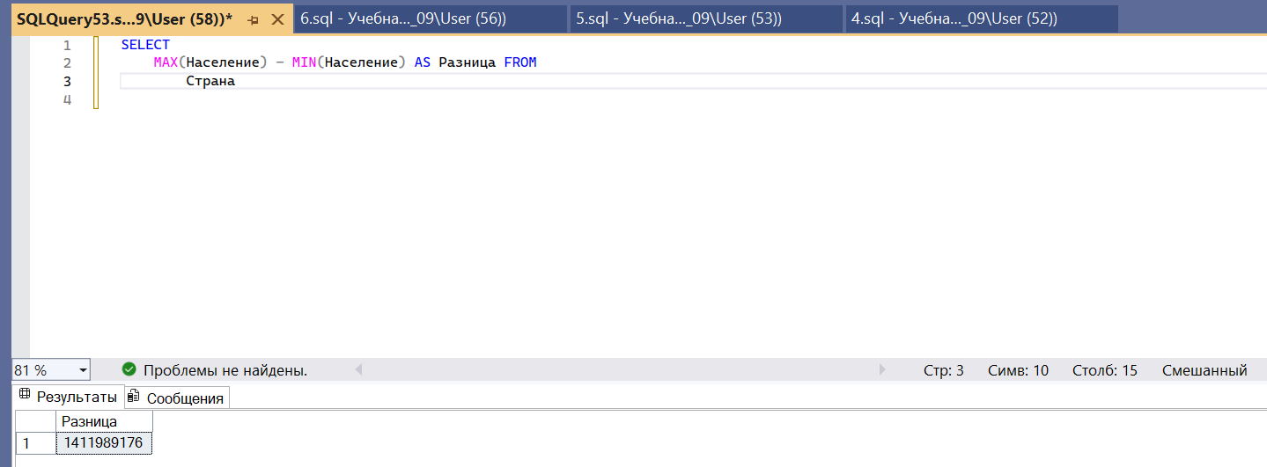
8.
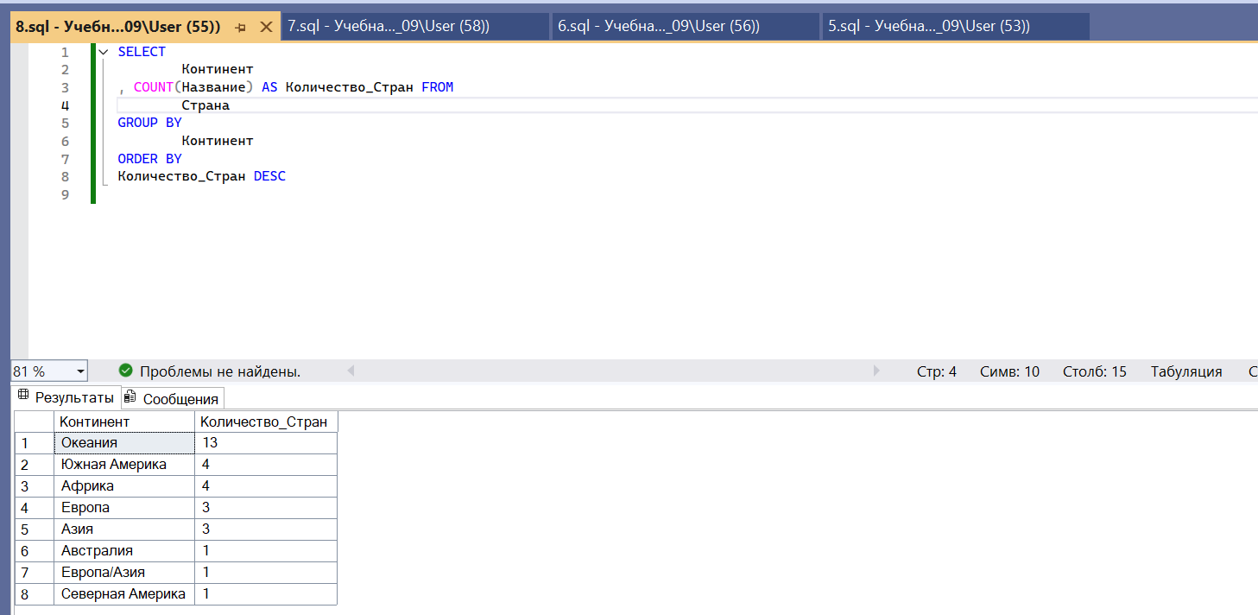
9.
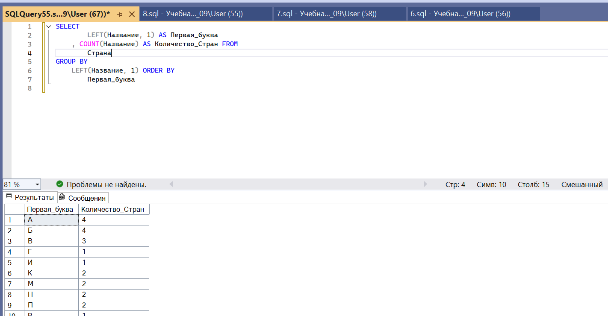
10.
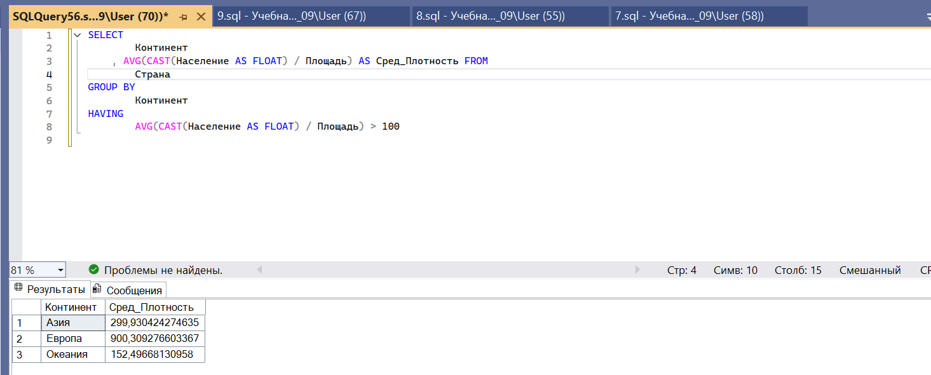

11.
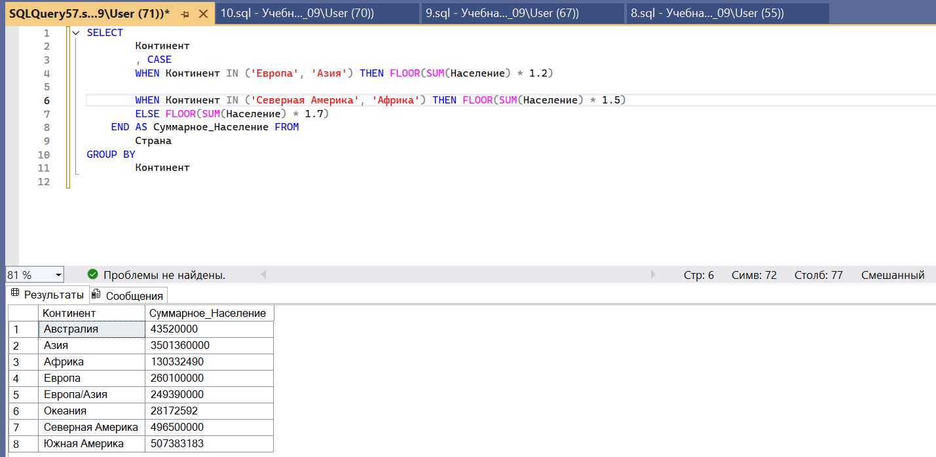
12.
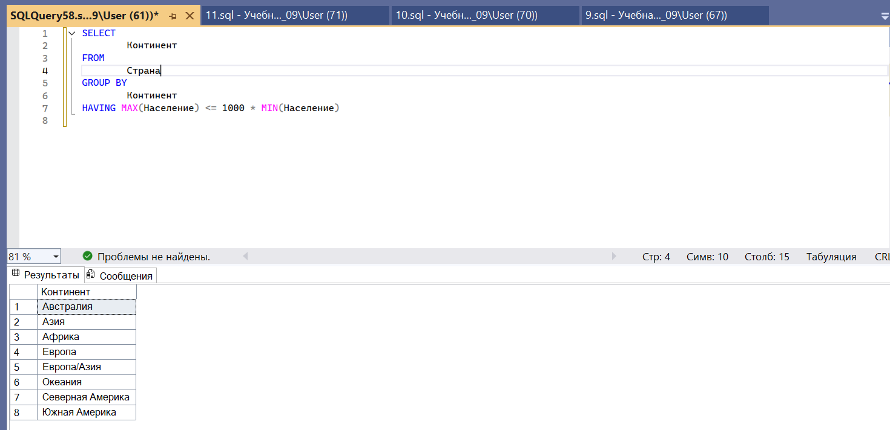
13.
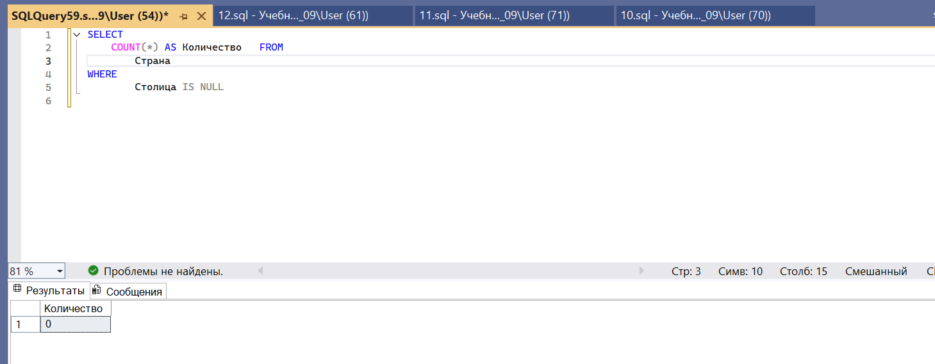
14.
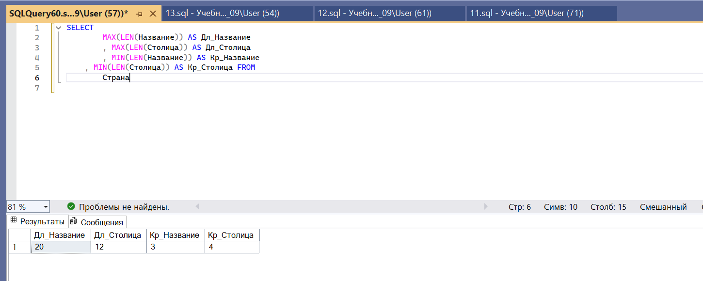
15.
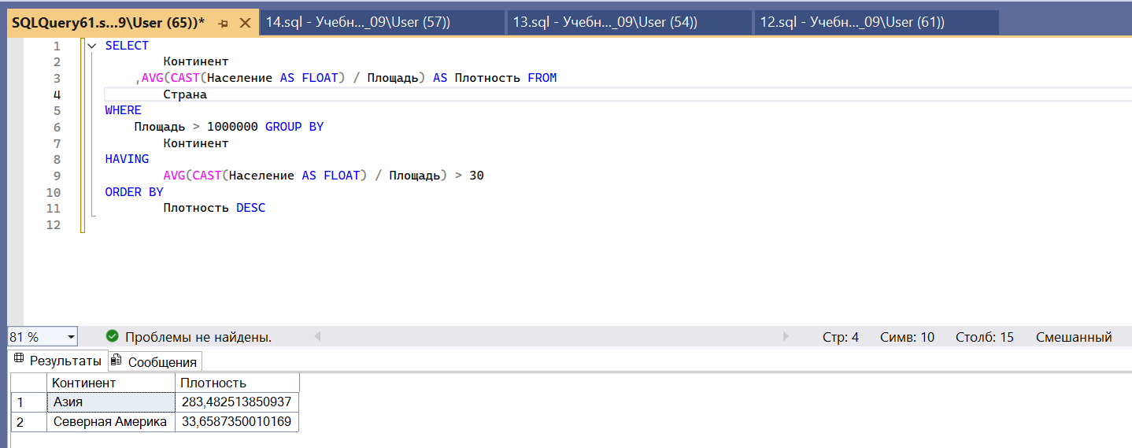

Самостоятельное задание:

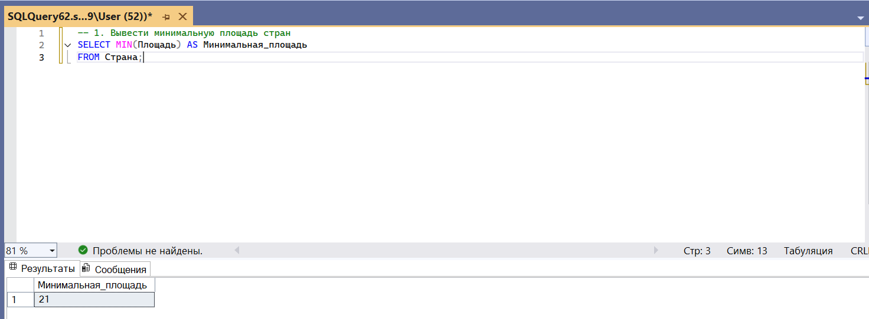

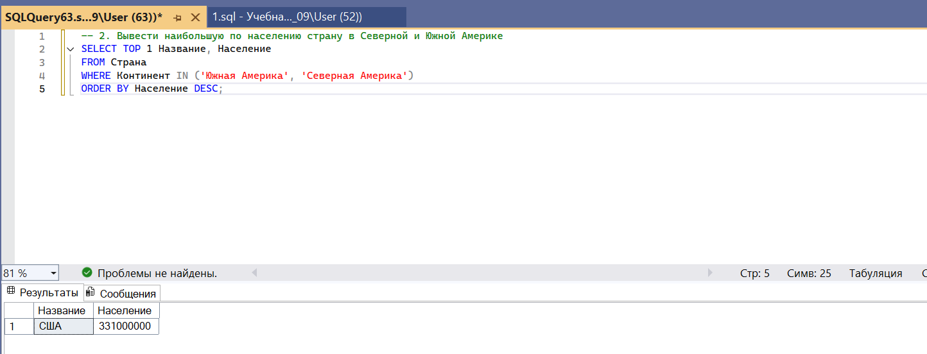

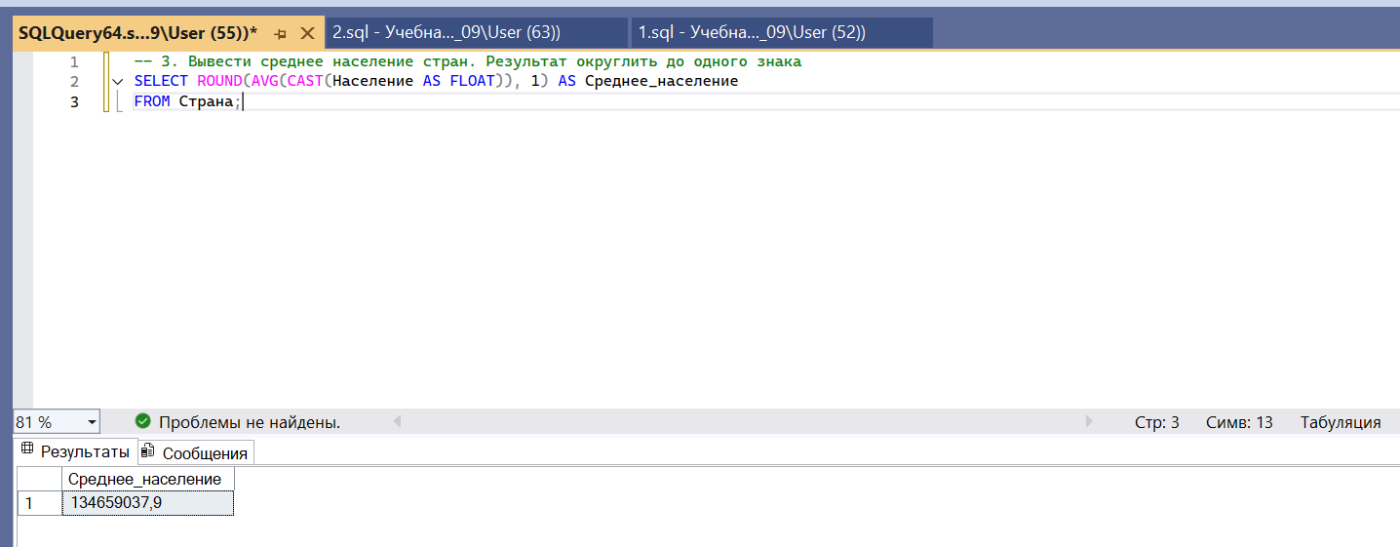

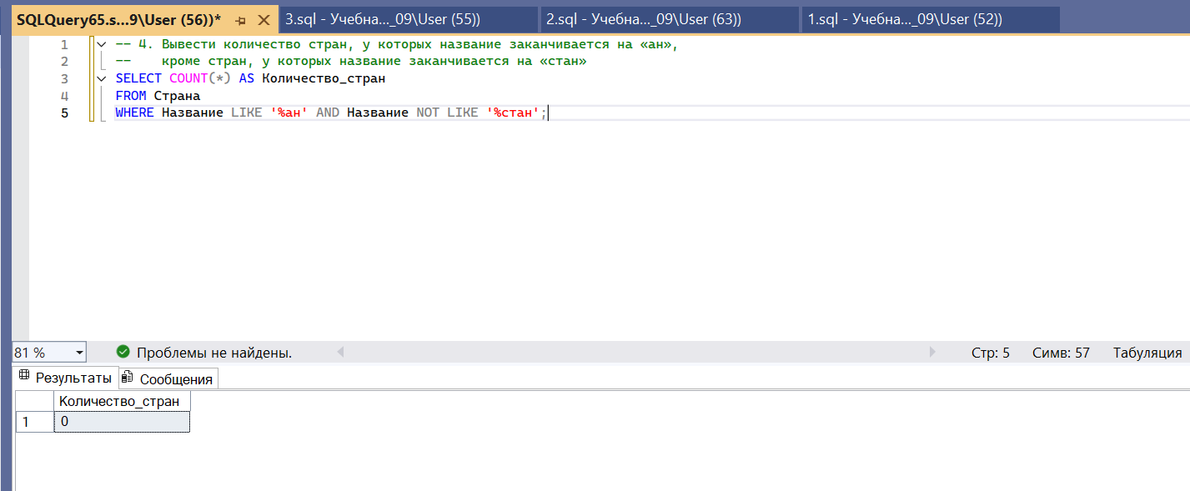

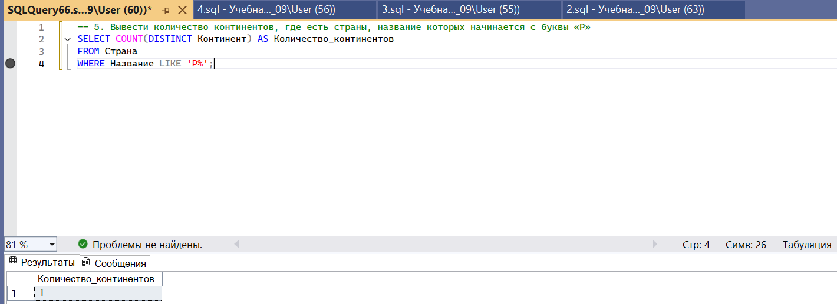

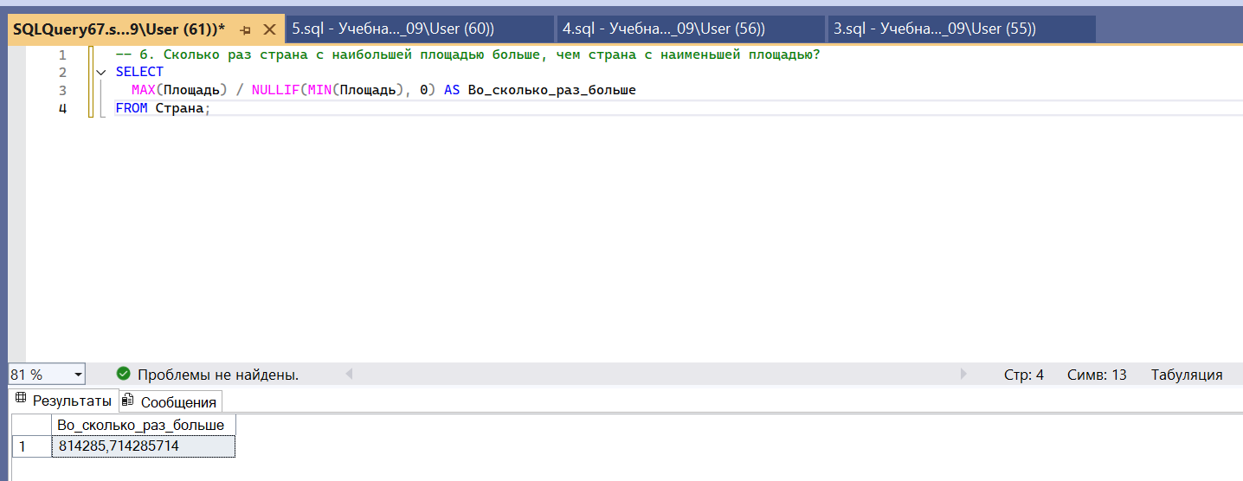

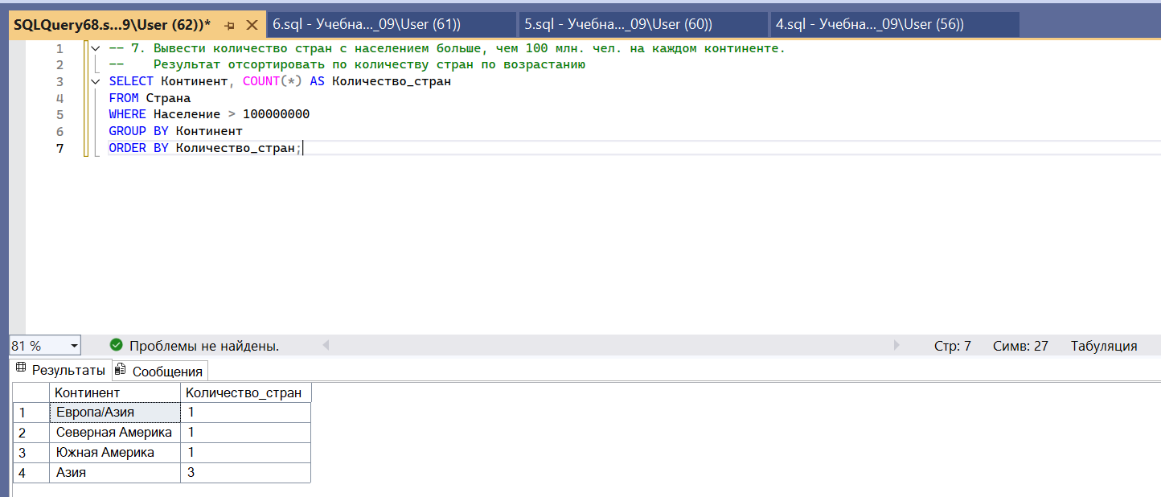

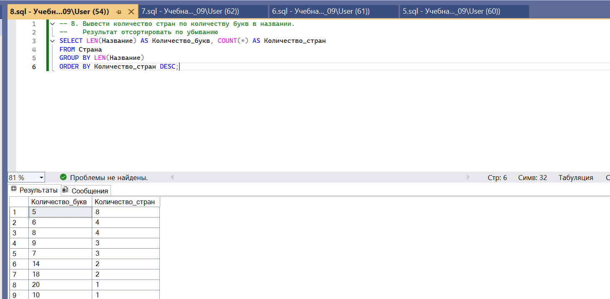

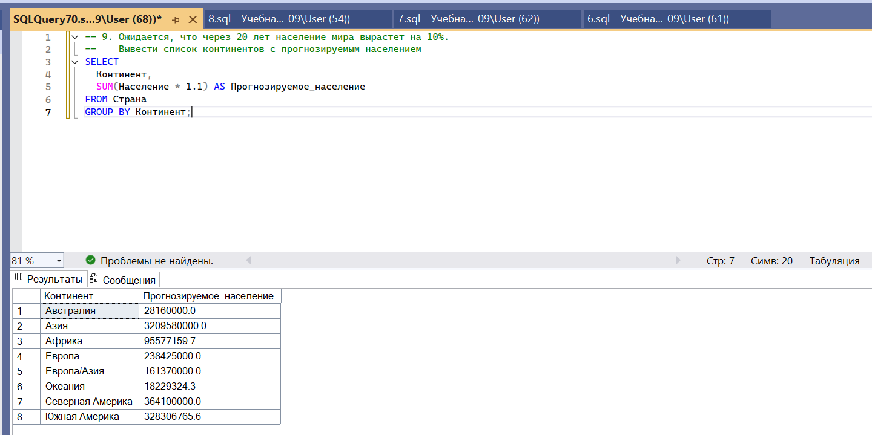

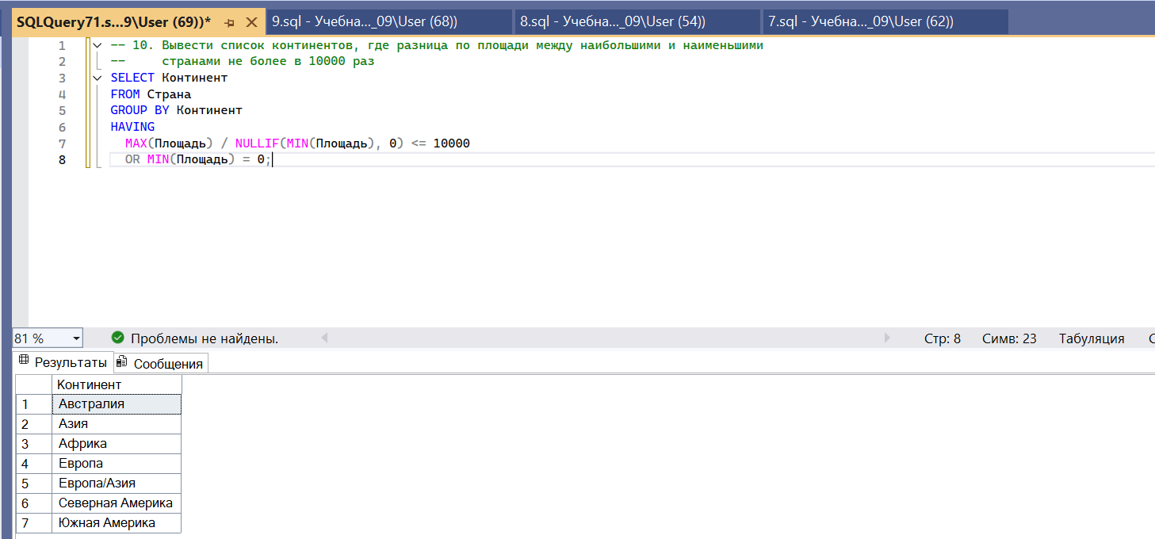

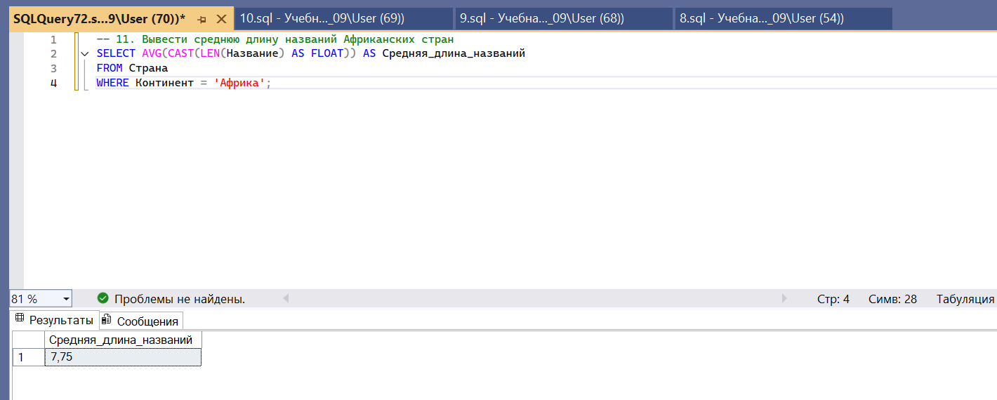

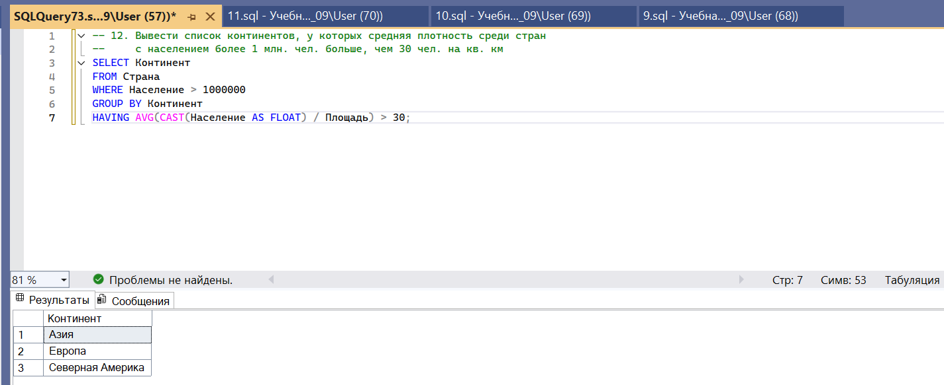

Лабораторная работа № 6
Соединения таблиц

Цель работы
1. Изучить неявные соединения таблиц.
2. Изучить явные соединения таблиц.
3. Изучить внутреннее соединение таблиц.
4. Изучить внешнее соединение таблиц.
5. Изучить соединения таблиц со своей копией.

Примеры:

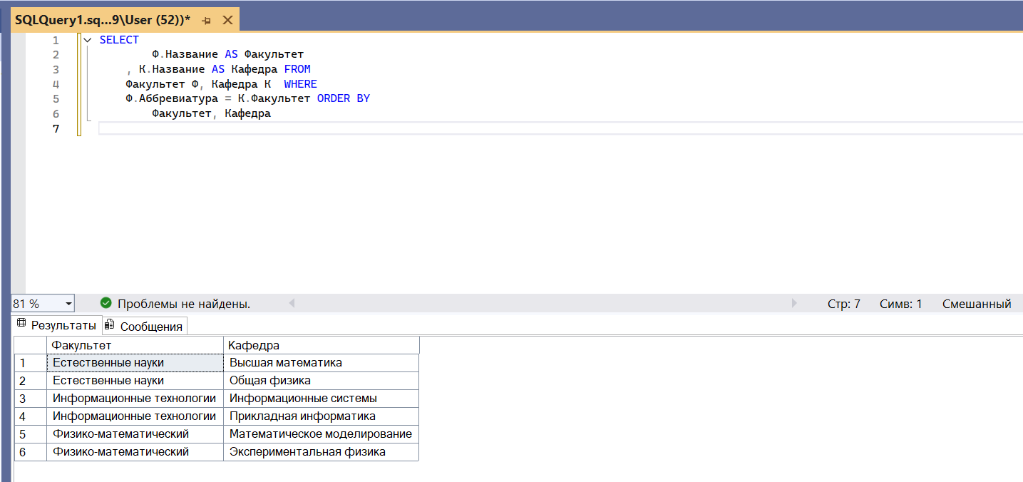
- 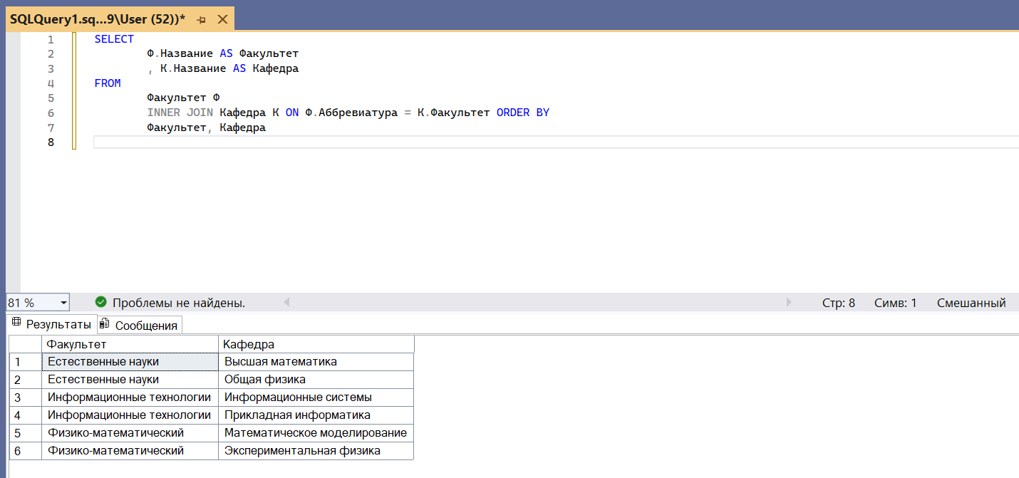

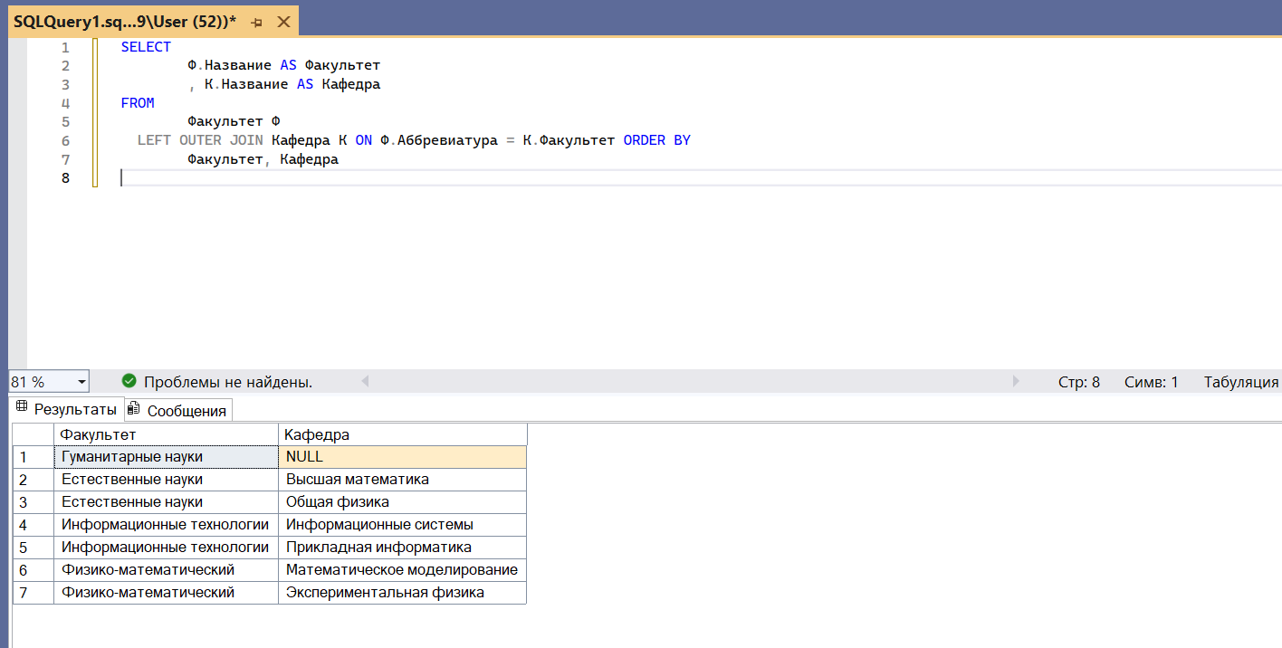

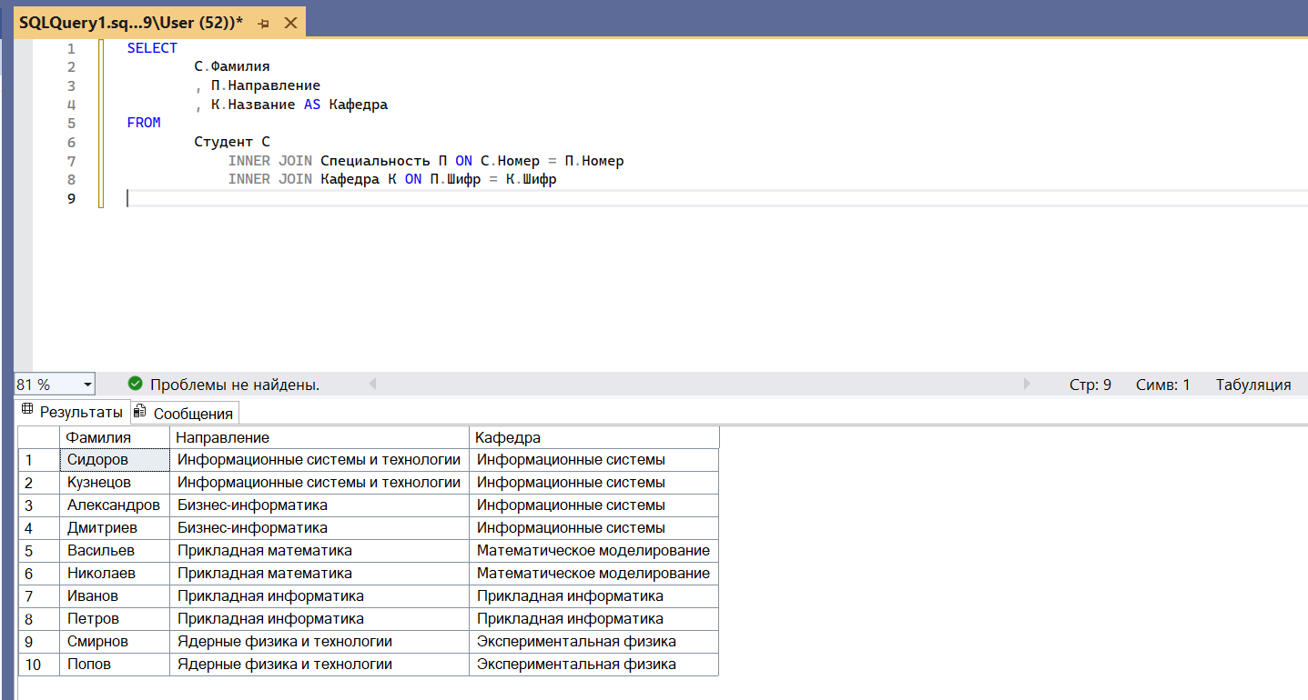

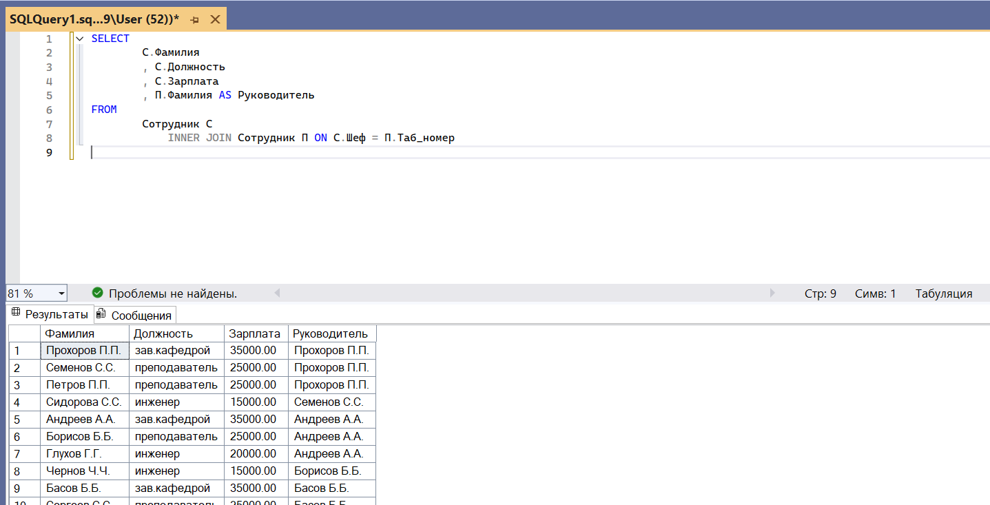

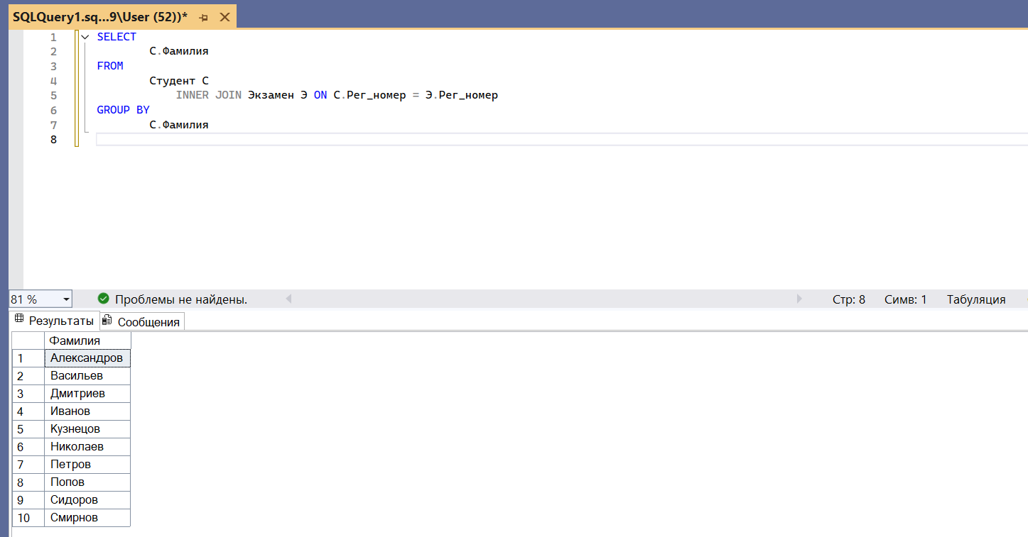

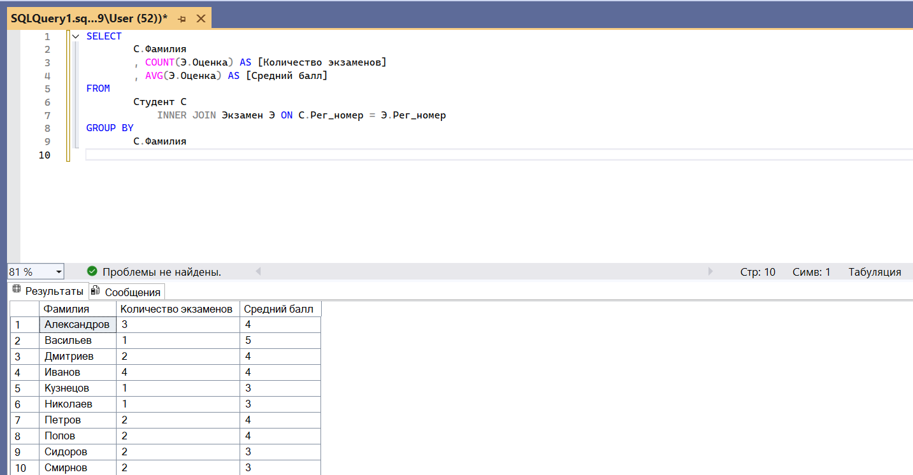

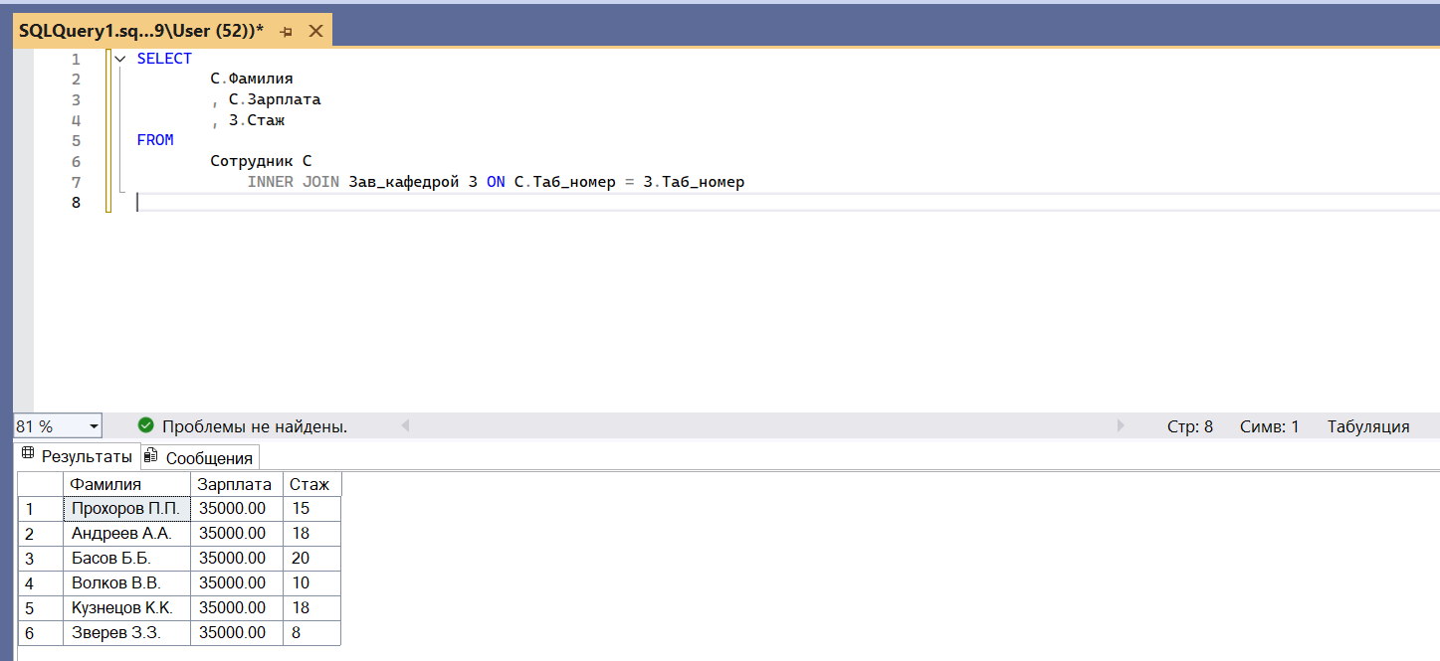

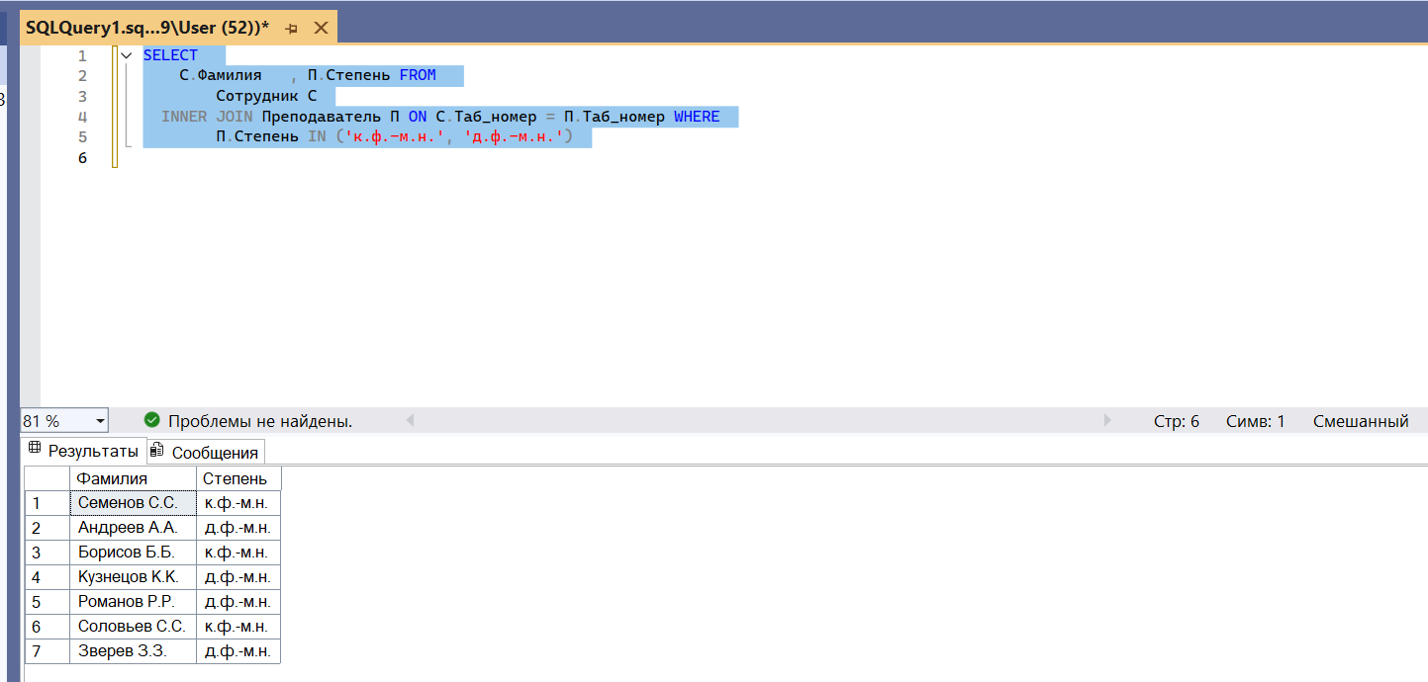

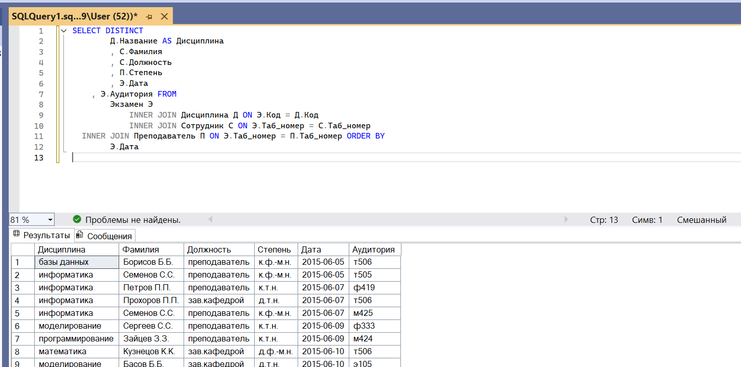

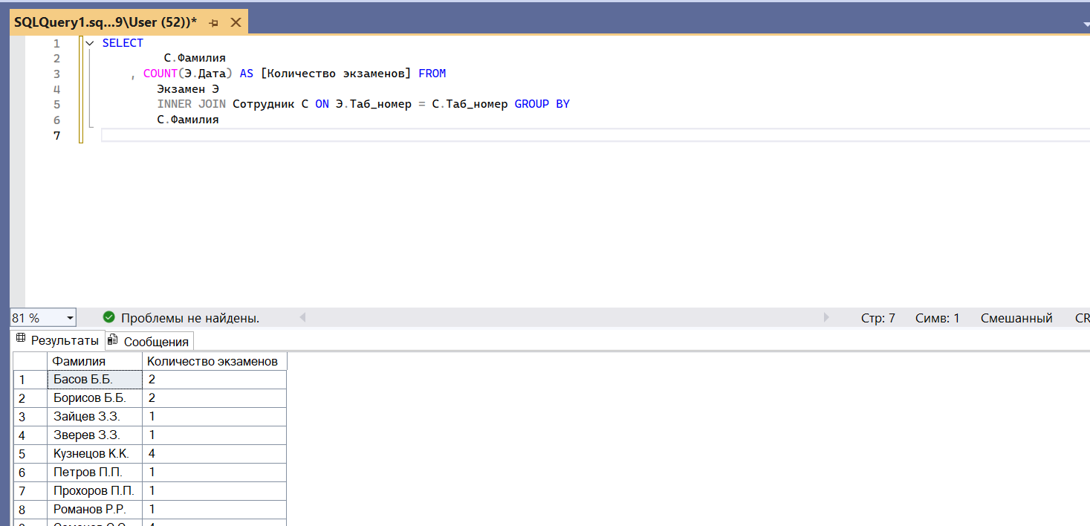

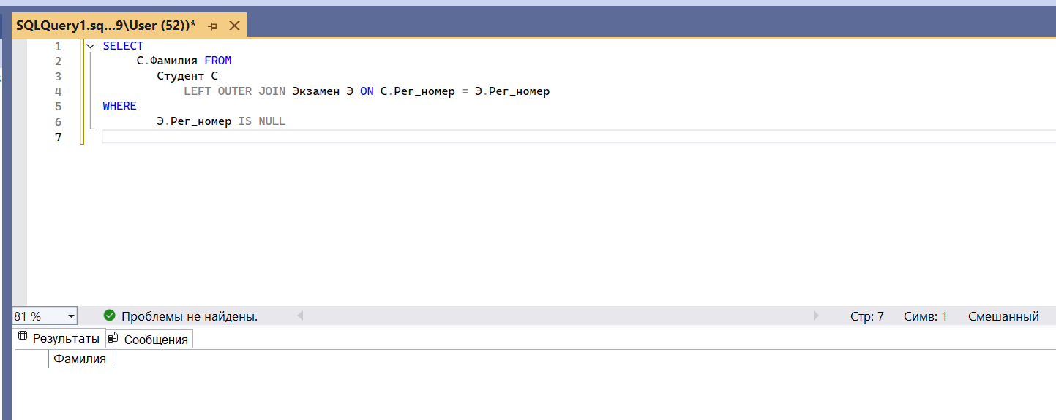

Самостоятельное задание:

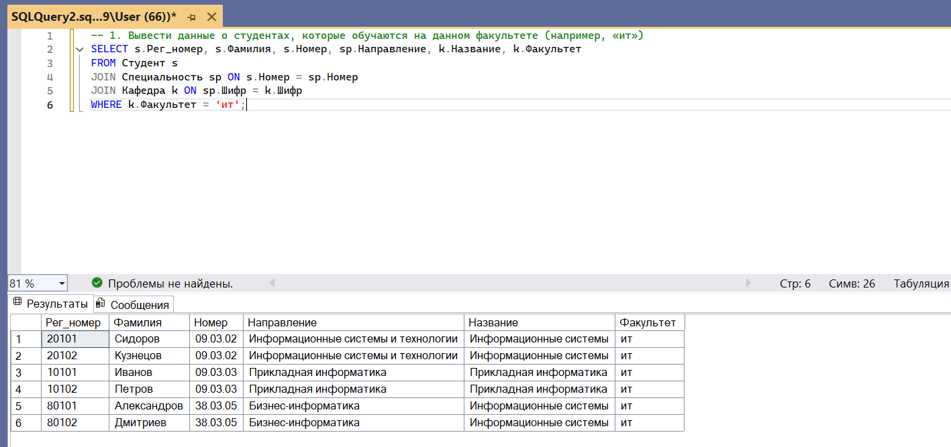

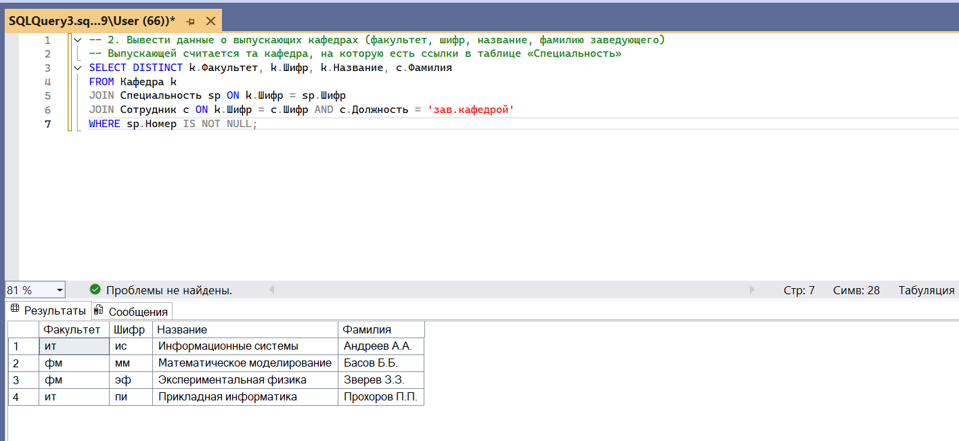

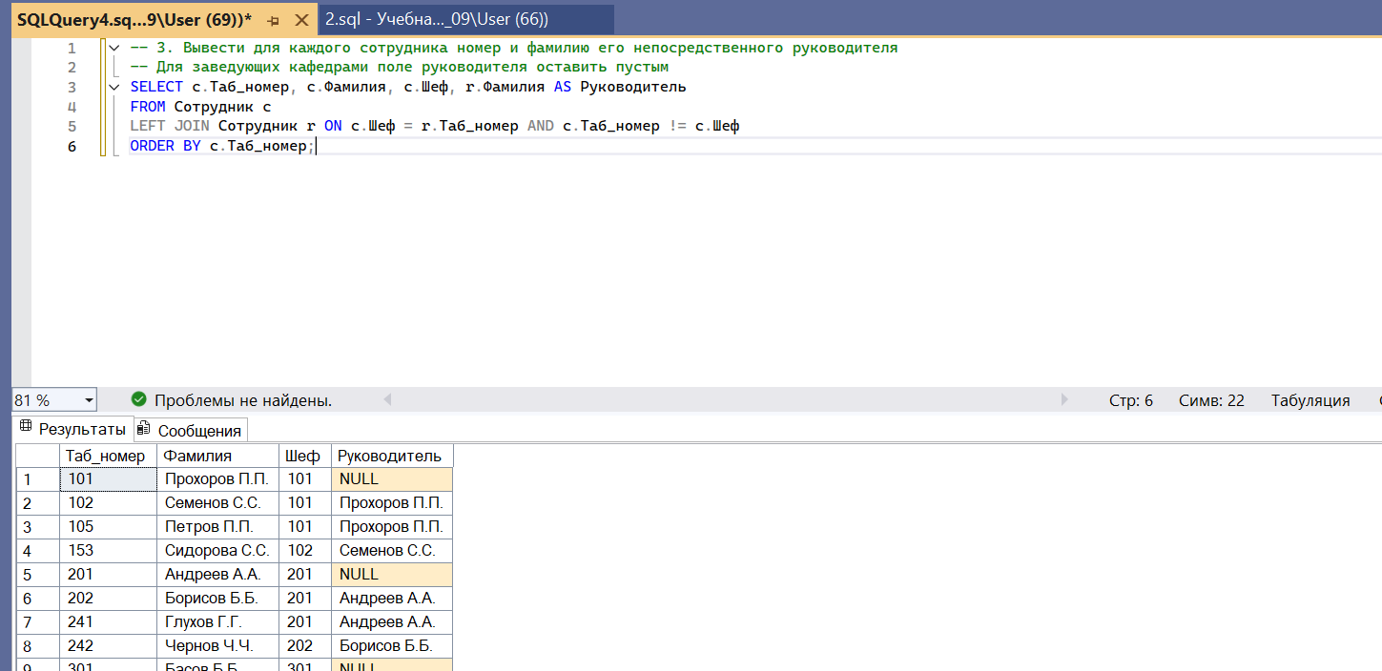

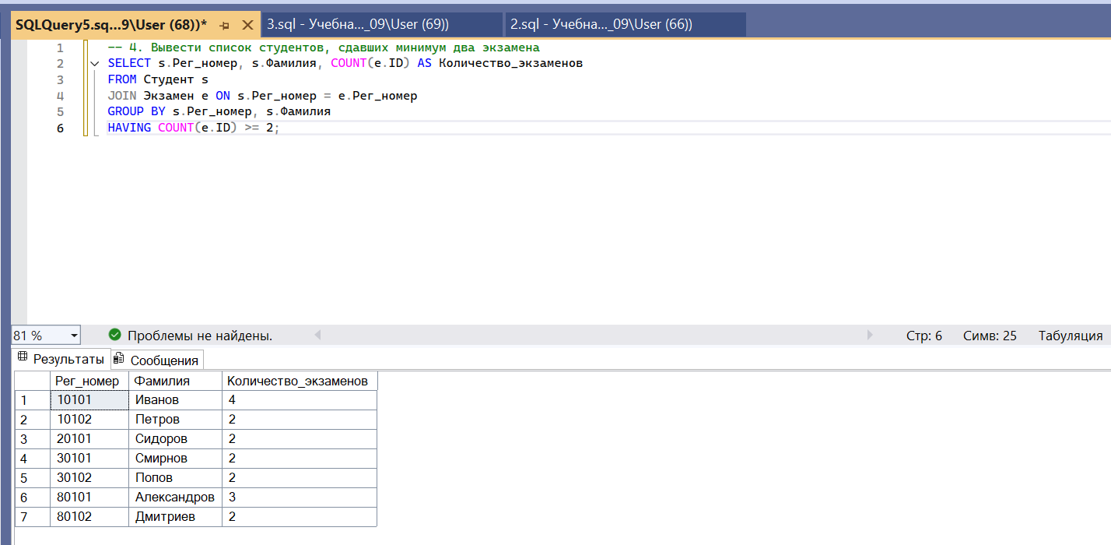

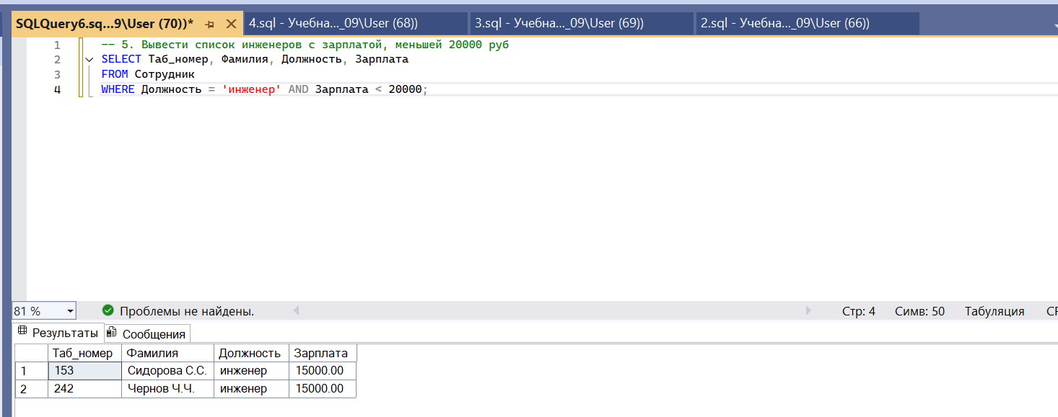

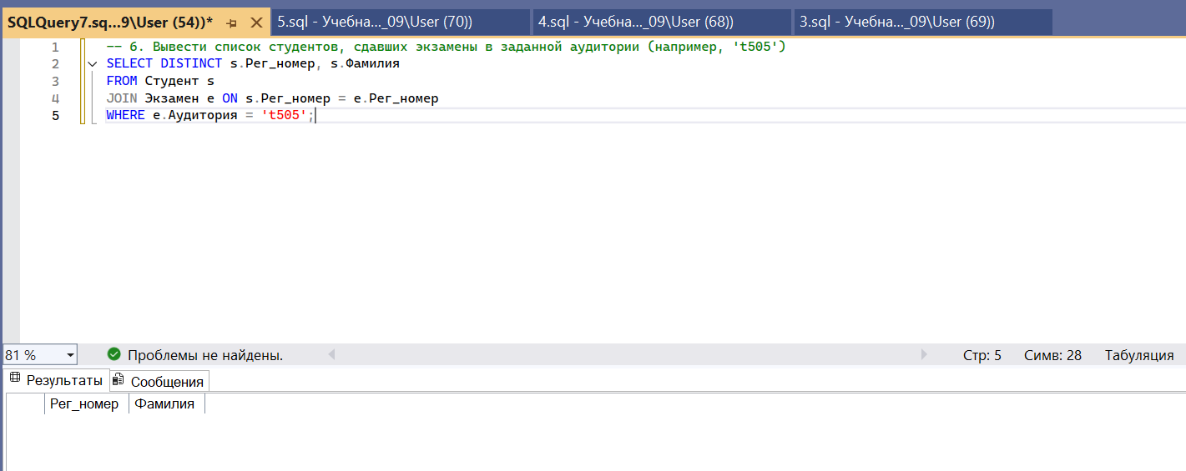

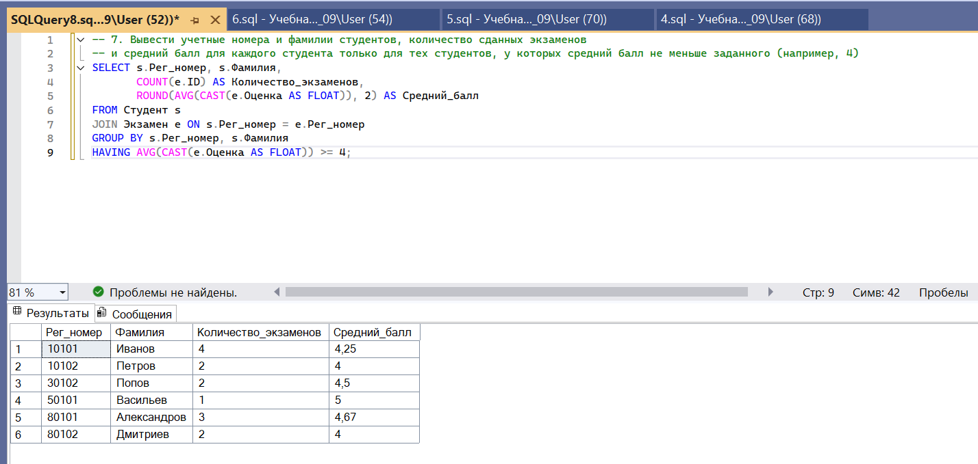

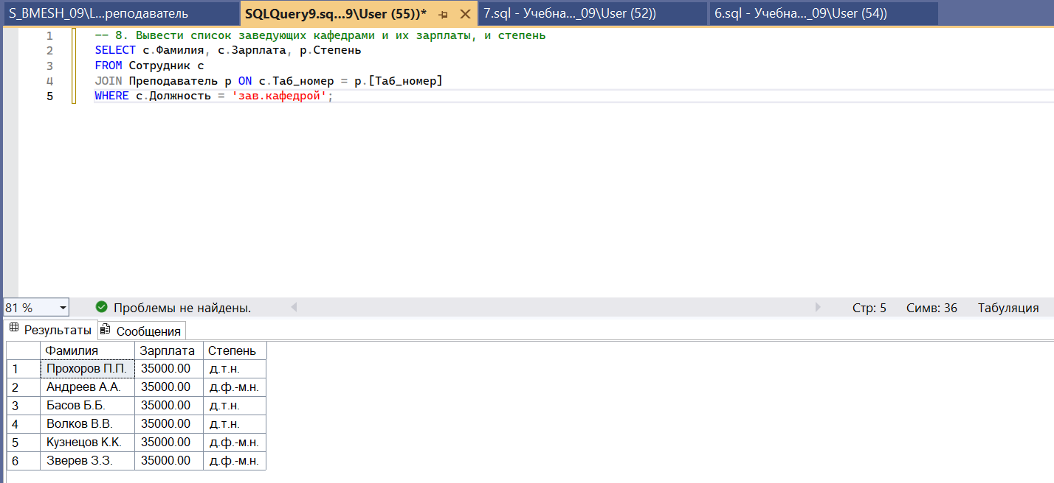

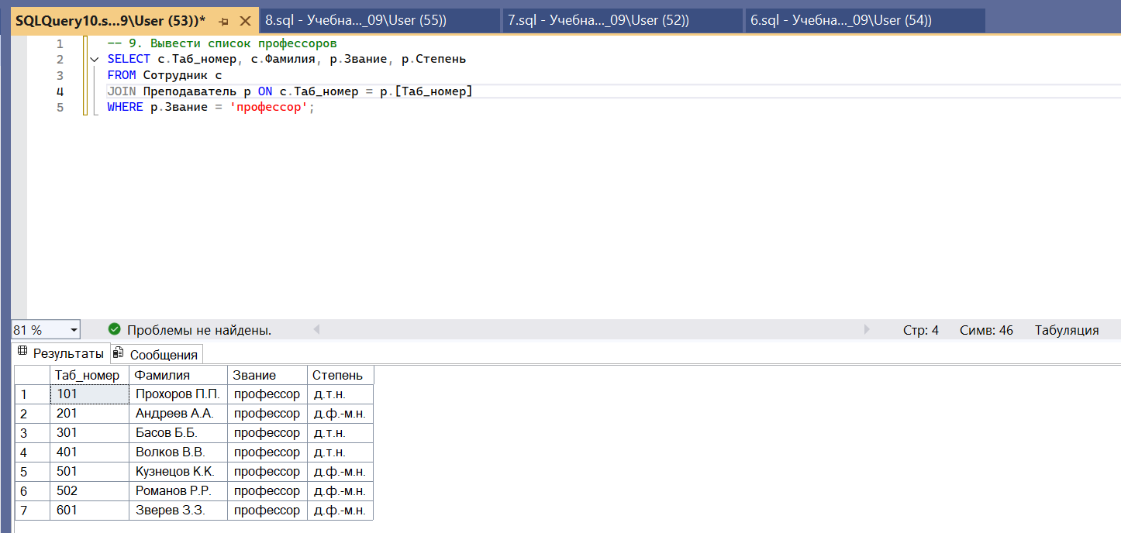

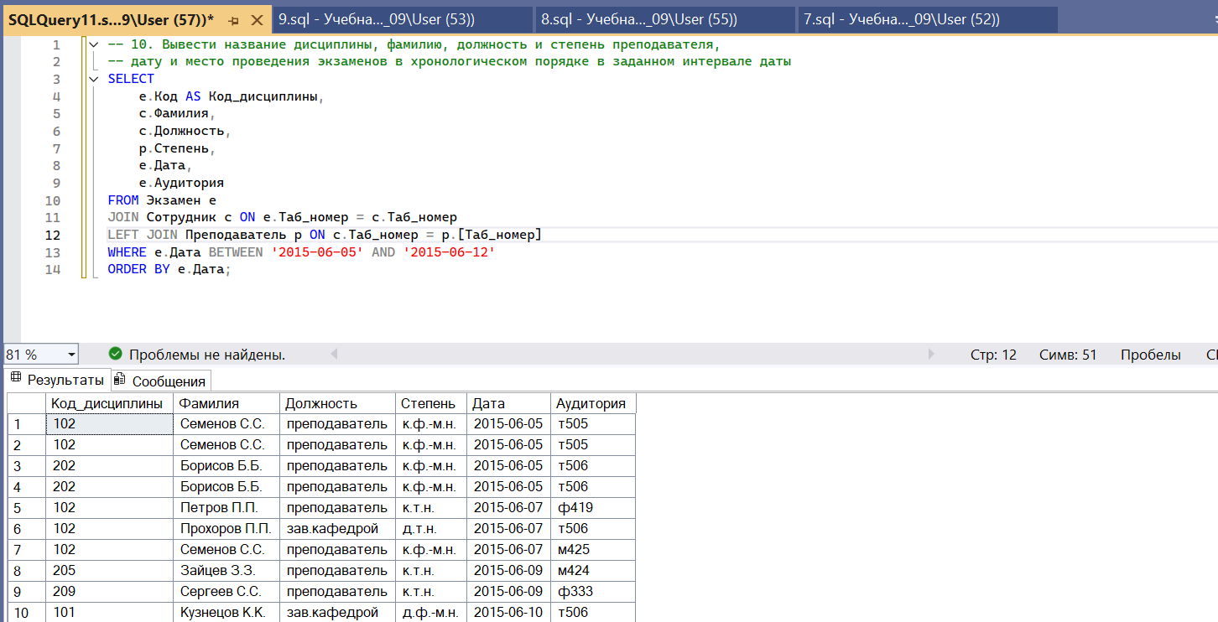

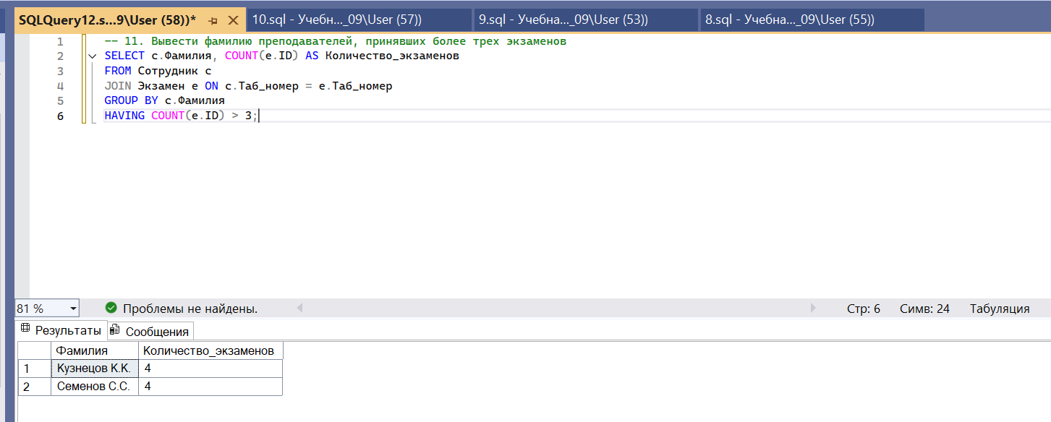

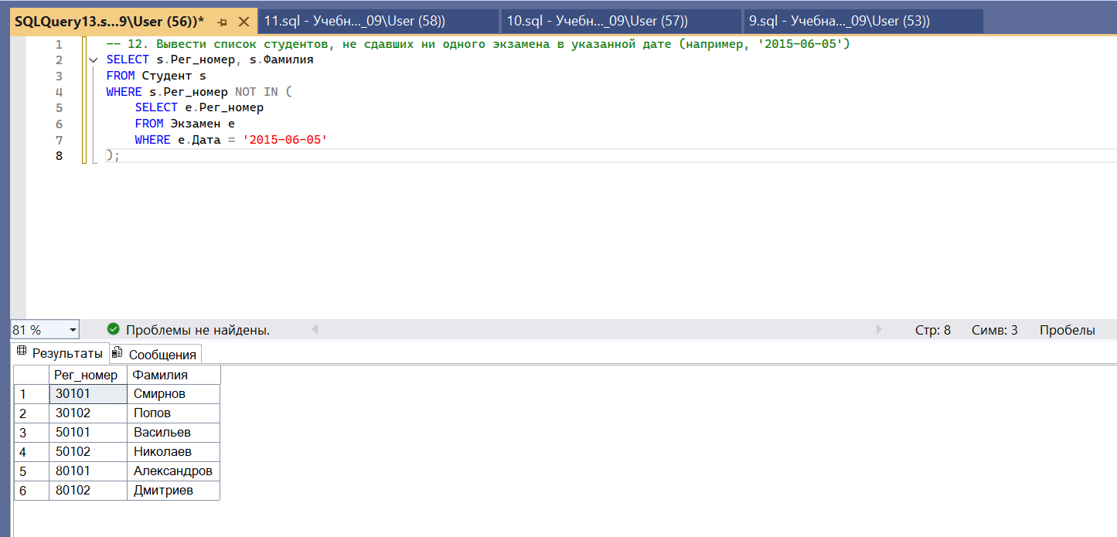

Лабораторная работа № 7
Объединение результатов нескольких запросов

Цель работы
1. Изучить основы объединения результатов запросов.
2. Изучить UNION.
3. Изучить EXCEPT.
4. Изучить INTERSECT.

Примеры:

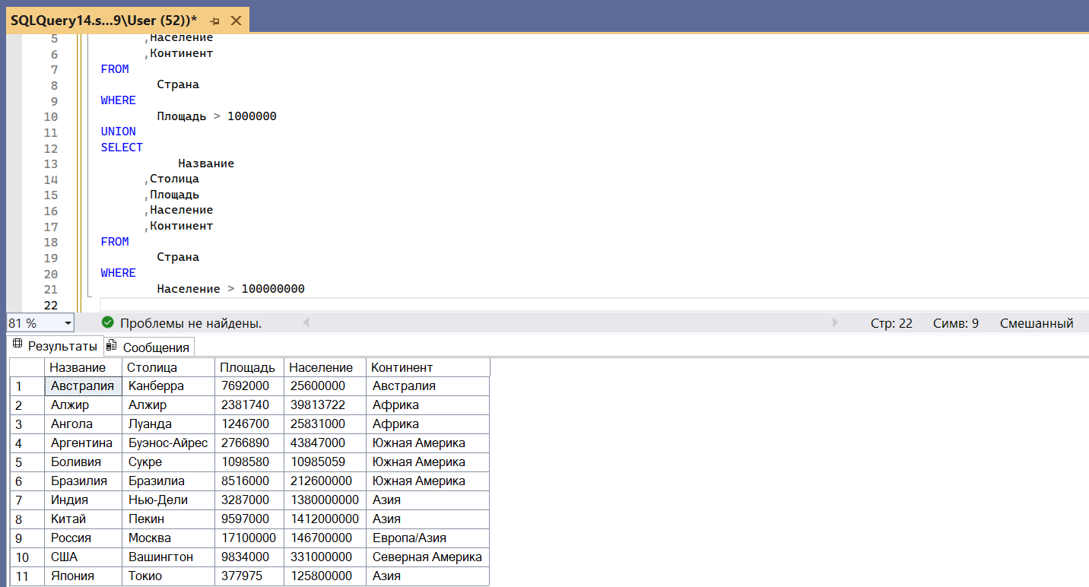

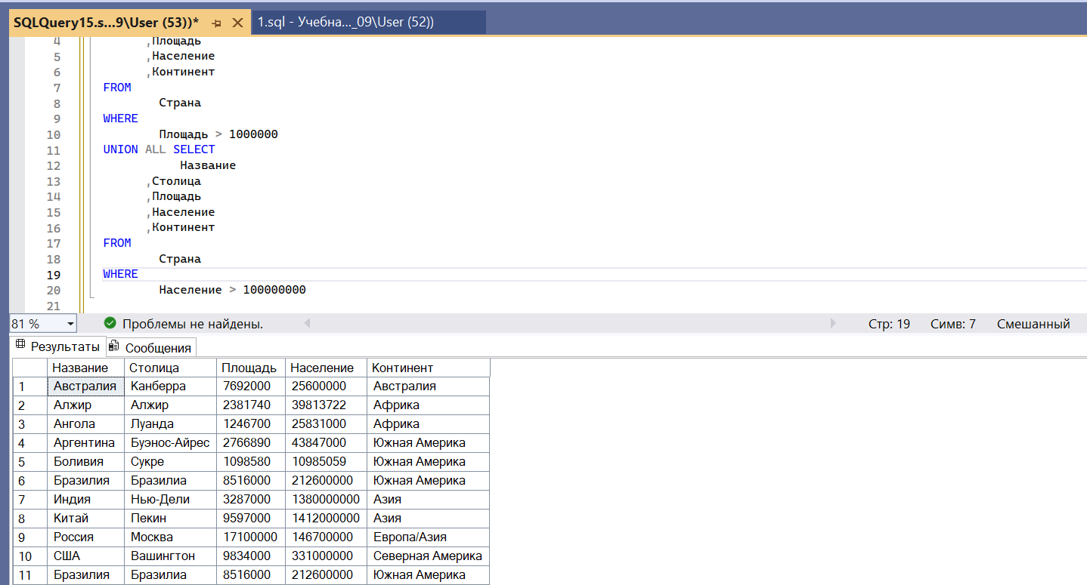

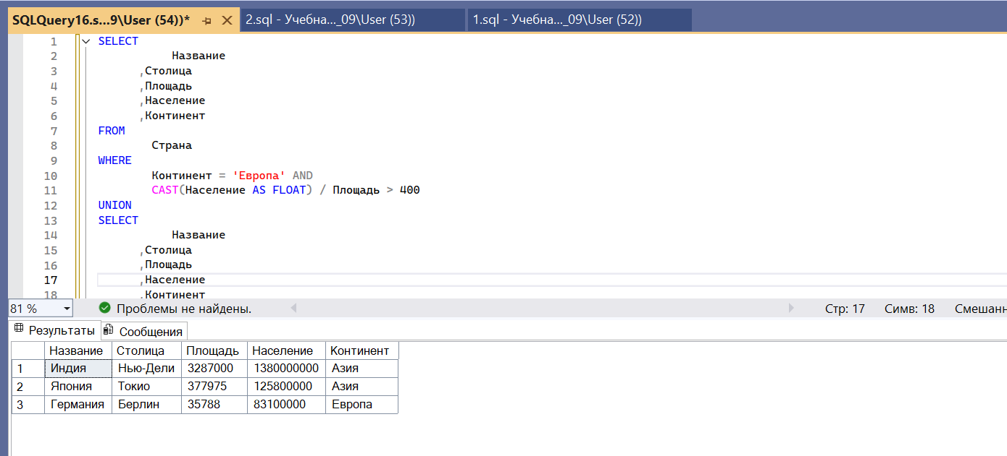

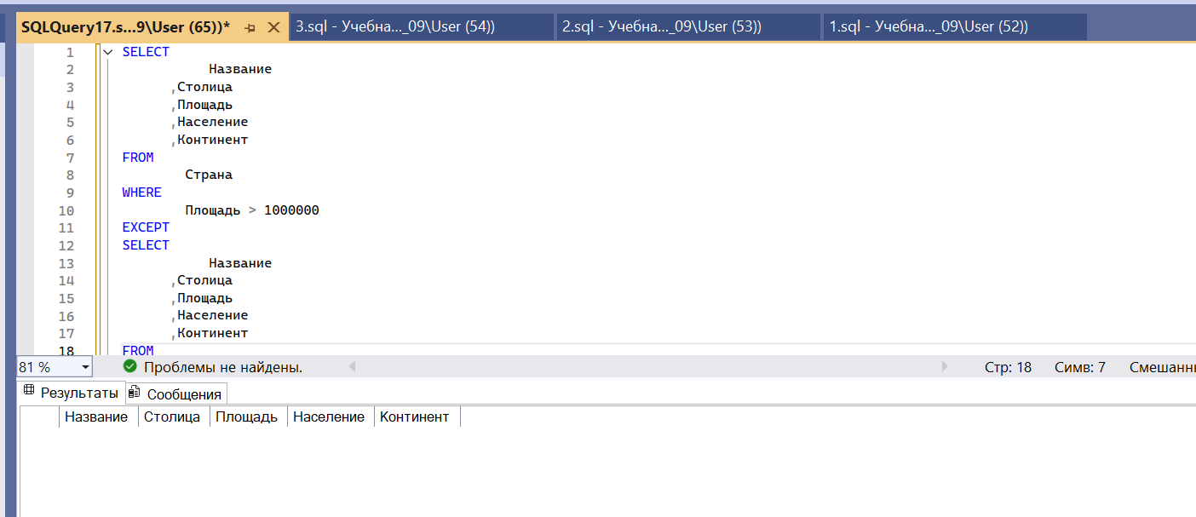

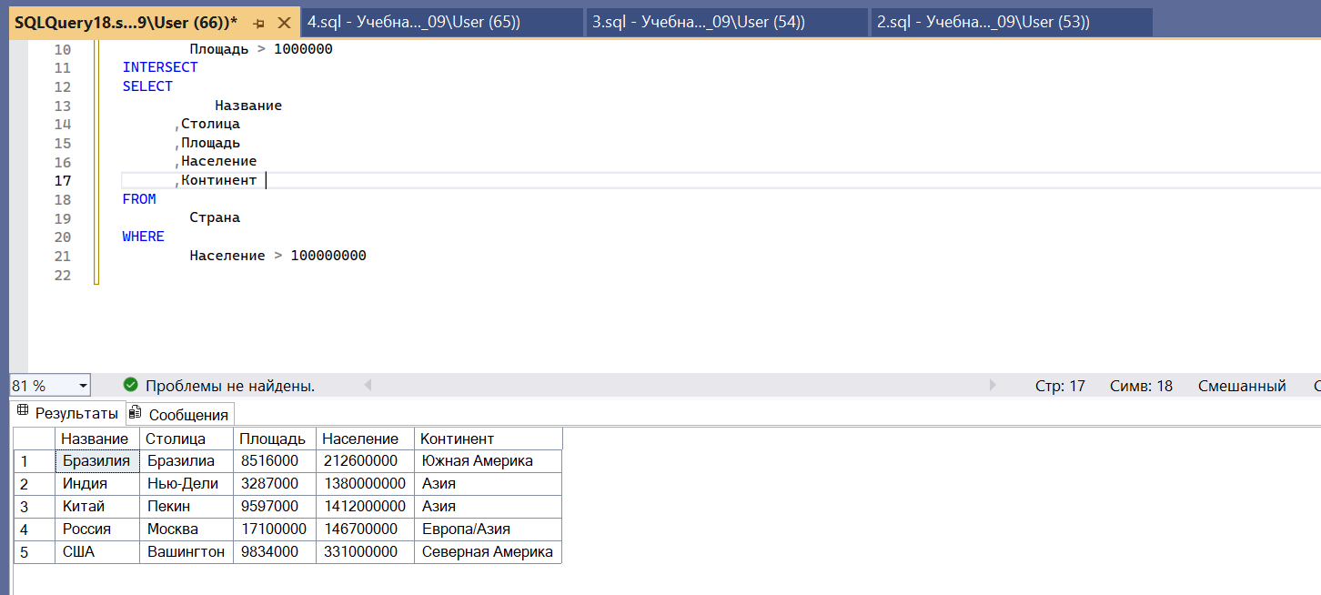

Самостоятельное задание:

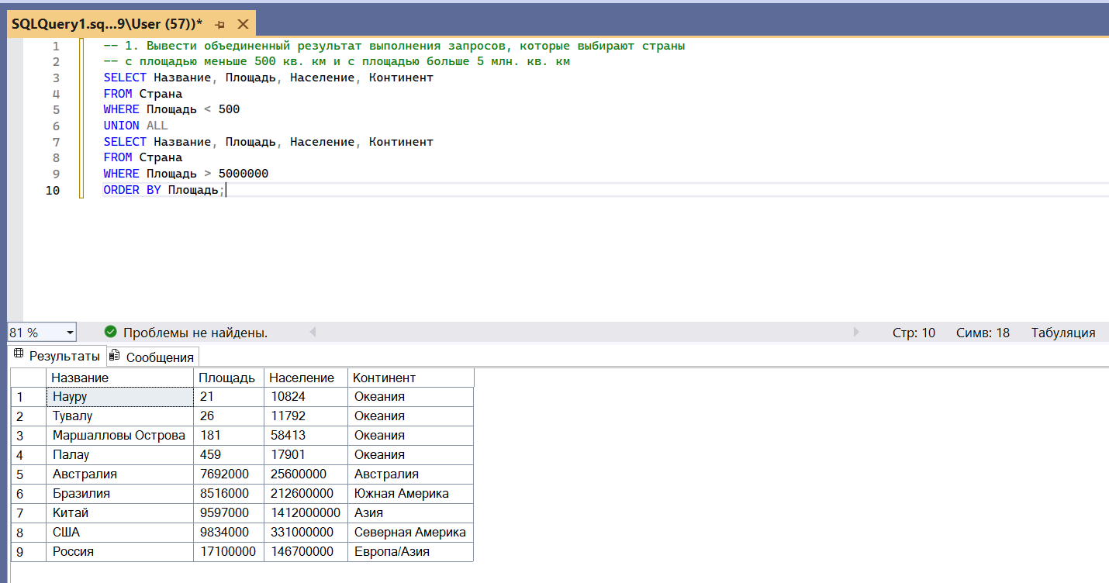

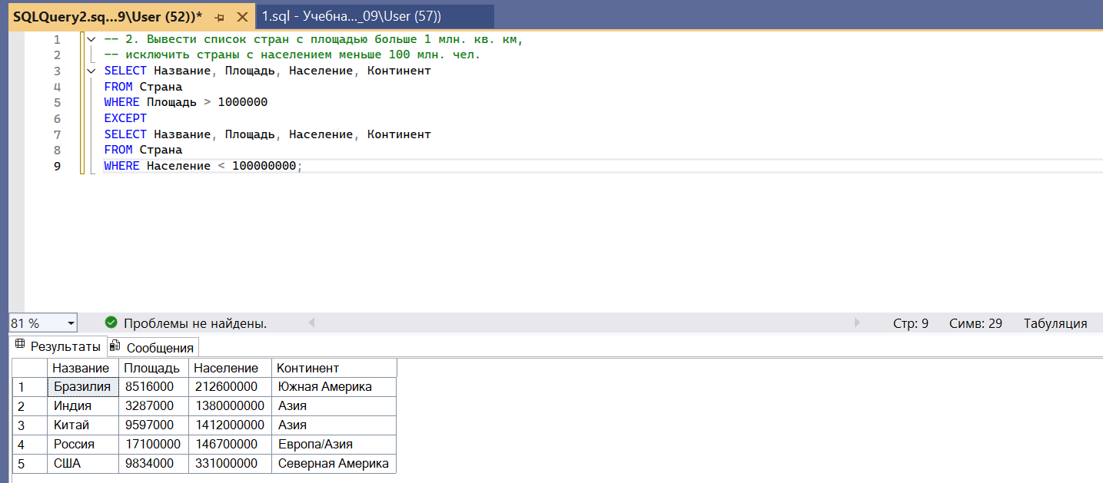

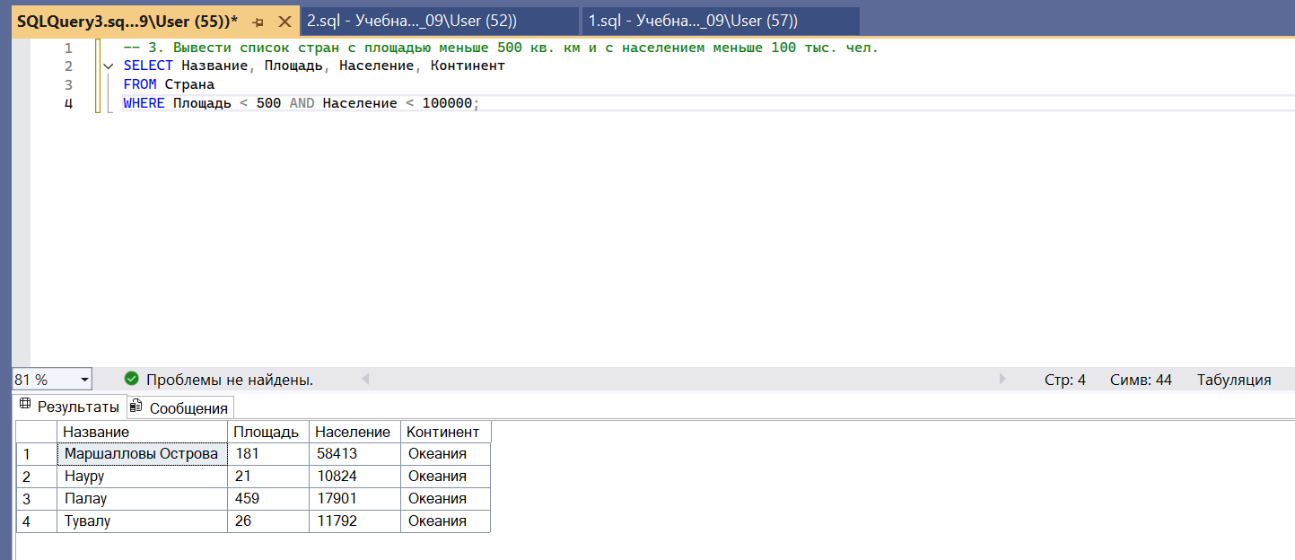

Лабораторная работа № 8
Подзапросы

Цель работы
1. Изучить виды вложенных запросов.
2. Изучить некоррелирующие подзапросы.
3. Изучить коррелирующие подзапросы.
4. Изучить применение конструкции IN к подзапросам.
5. Изучить конструкцию ALL.
6. Изучить конструкцию ANY/SOME.
7. Изучить конструкцию EXISTS.

Примеры:
Пример 1: Вывести список стран и процентное соотношение их населения к суммарному населению мира:
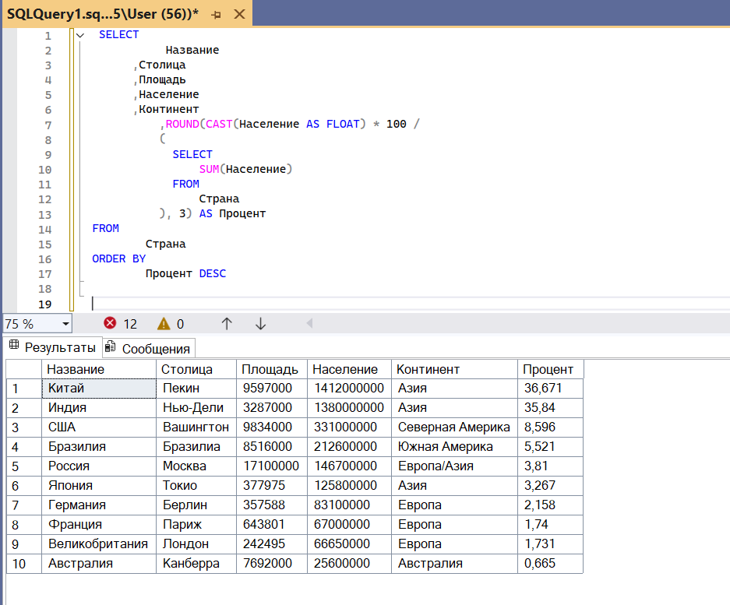

Пример 2: Вывести список стран мира, население которых больше, чем среднее население всех стран мира:
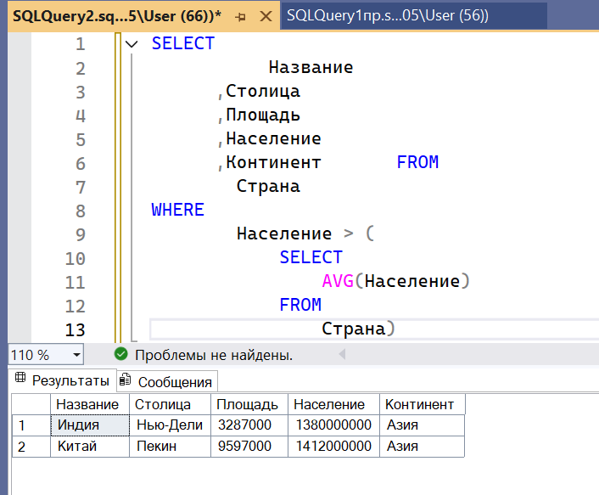

Пример 3: С помощью подзапроса вывести список африканских стран, население которых больше 50 млн. чел.:
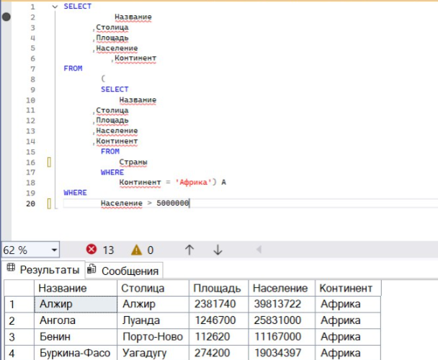

Пример 4: Вывести список стран и процентное соотношение их населения к суммарному населению к той части мира, где они находятся:

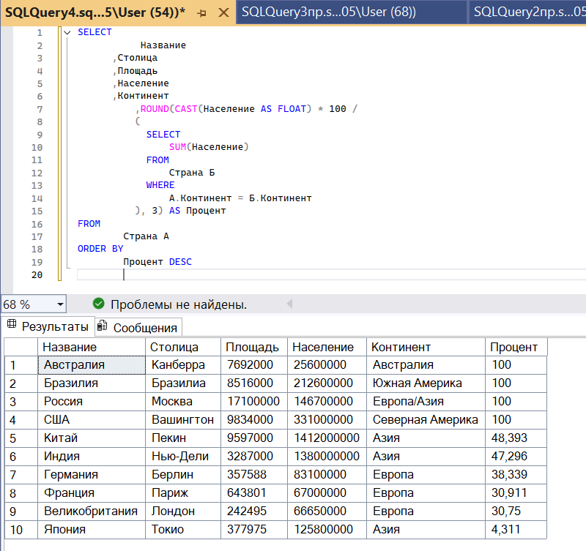

Пример 5: Вывести список стран мира, население которых больше, чем среднее население стран в той части света, где они находятся:
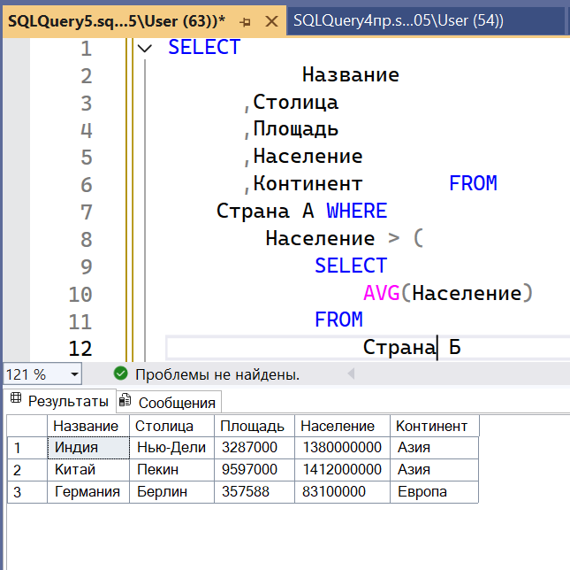
Пример 6: Вывести список стран мира, которые находятся в тех частях света, среднее население которых больше, чем общемировое:
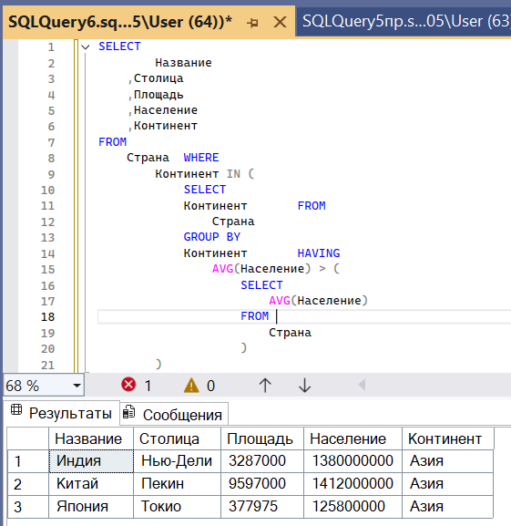

Пример 7: Вывести список азиатских стран, население которых больше, чем в любой европейской стране:
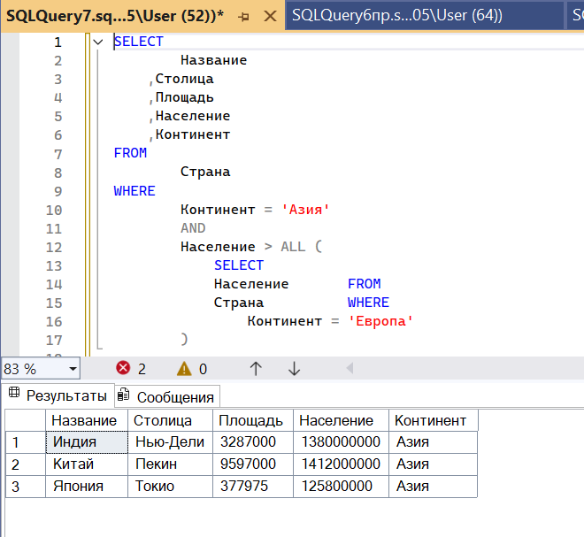

Пример 8: Вывести список европейских стран, население которых больше, чем население хотя бы одной южноамериканской страны:

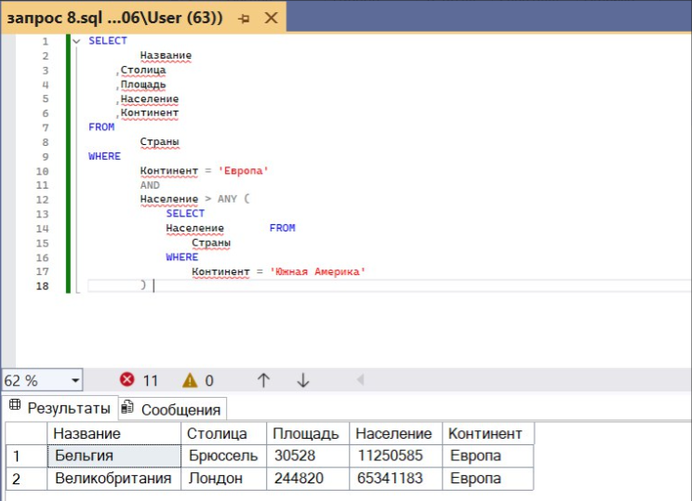

Пример 9: Если в Африке есть хотя бы одна страна, население которой больше 100 млн. чел., вывести список всех африканских стран:
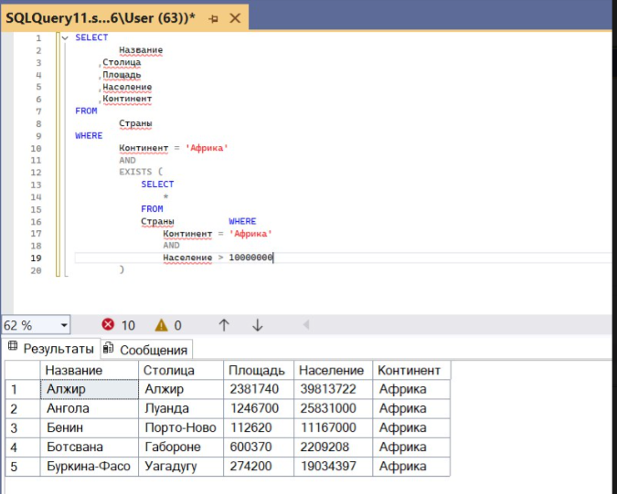
Пример 10: Вывести список стран в той части света, где находится страна «Вьетнам»:
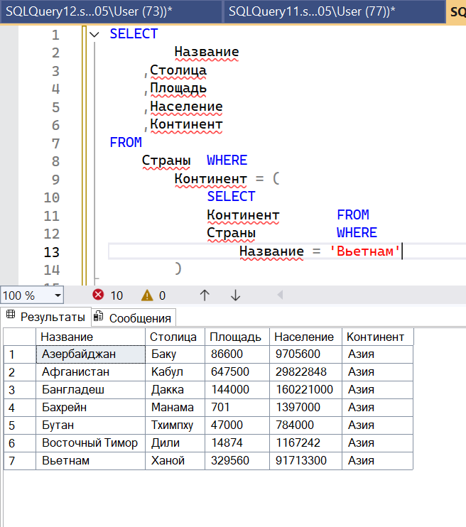

Пример 11: Вывести список стран, население которых не превышает населении страны «Болгария»
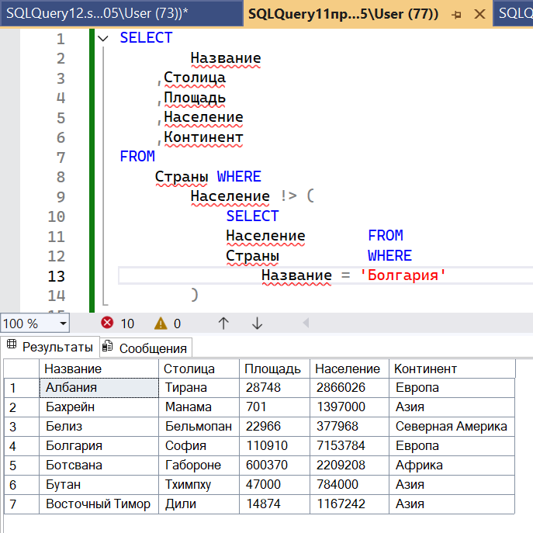
Пример 12: Вывести название страны с наибольшим населением среди стран с наименьшим населением на каждом континенте:
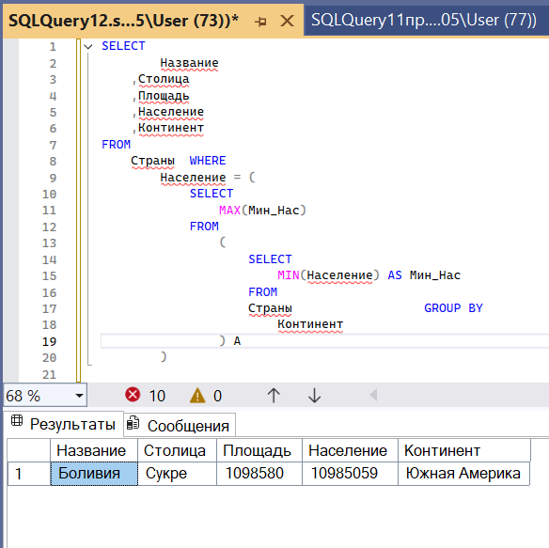

Самостоятельное задание:
- Вывести список стран и процентное соотношение площади каждой из них к общей площади всех стран мира.

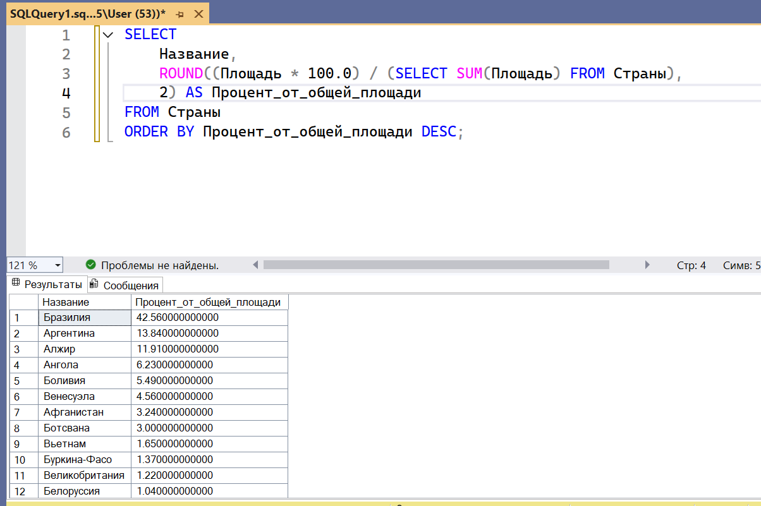

- Вывести список стран мира, плотность населения которых больше, чем средняя плотность населения всех стран мира.
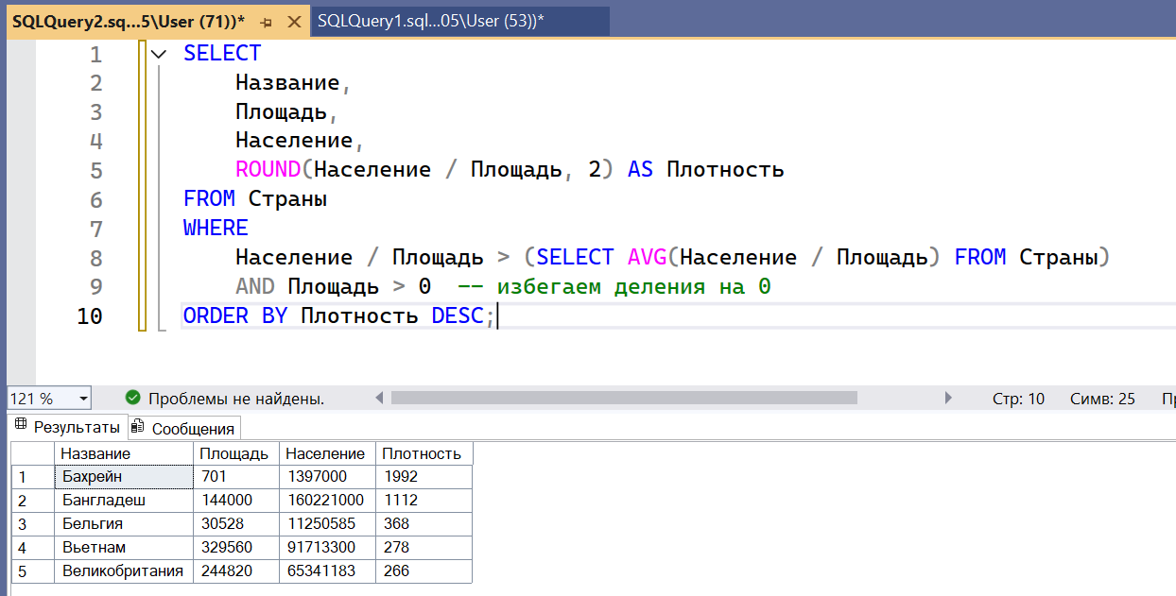
- С помощью подзапроса вывести список европейских стран, население которых меньше 5 млн. чел.
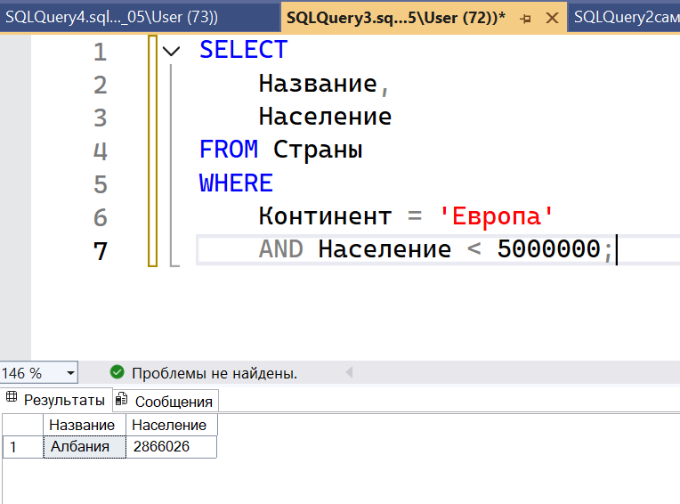

- Вывести список стран и процентное соотношение их площади к суммарной площади той части мира, где они находятся.

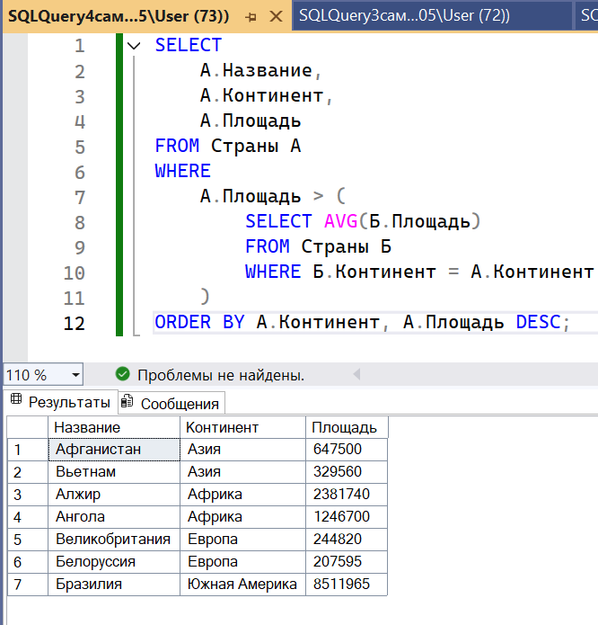

- Вывести список стран мира, площадь которых больше, чем средняя площадь стран той части света, где они находятся.
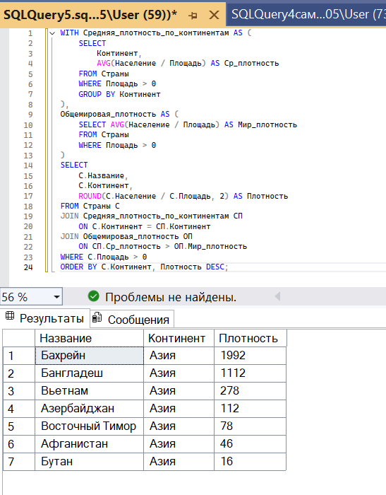

- Вывести список стран мира, которые находятся в тех частях света, средняя плотность населения которых превышает общемировую.

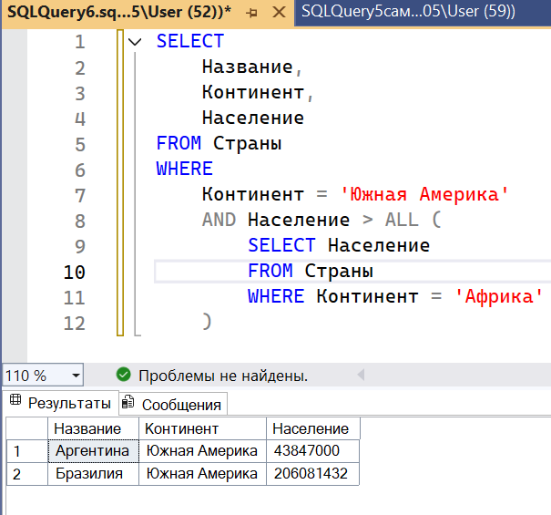

- Вывести список южноамериканских стран, в которых живет больше людей, чем в любой африканской стране.
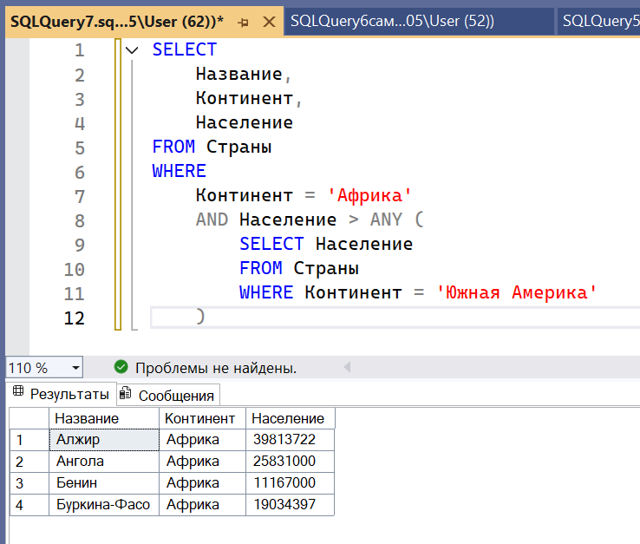

- Вывести список африканских стран, в которых живет больше людей, чем хотя бы в одной южноамериканской стране.

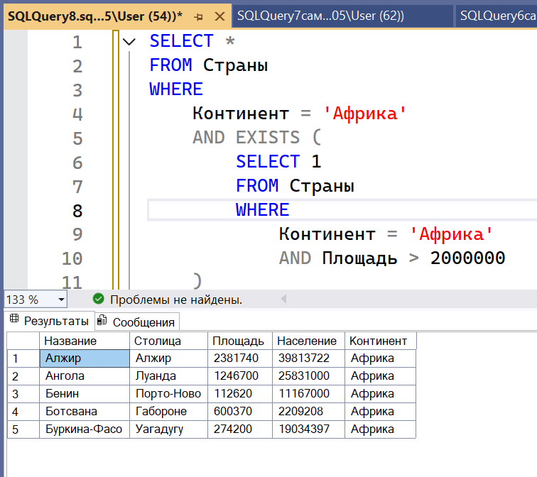
- Если в Африке есть хотя бы одна страна, площадь которой больше 2 млн. кв. км, вывести список всех африканских стран.
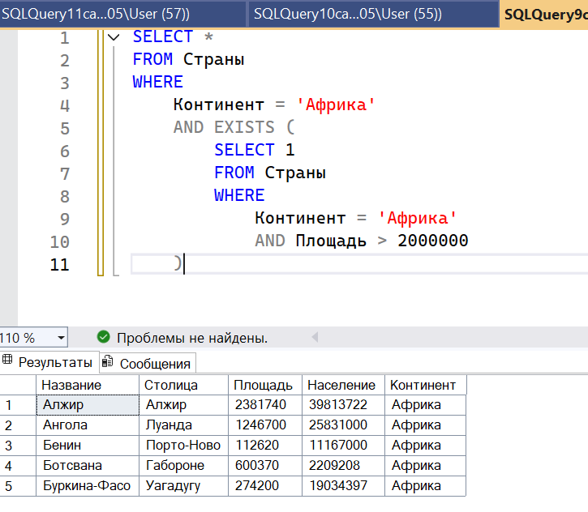

- Вывести список стран той части света, где находится страна «Фиджи».

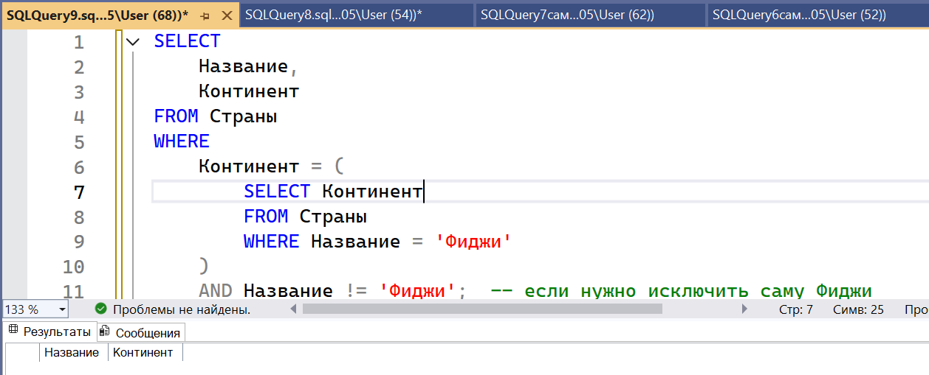

- Вывести список стран, население которых не превышает население страны «Фиджи».
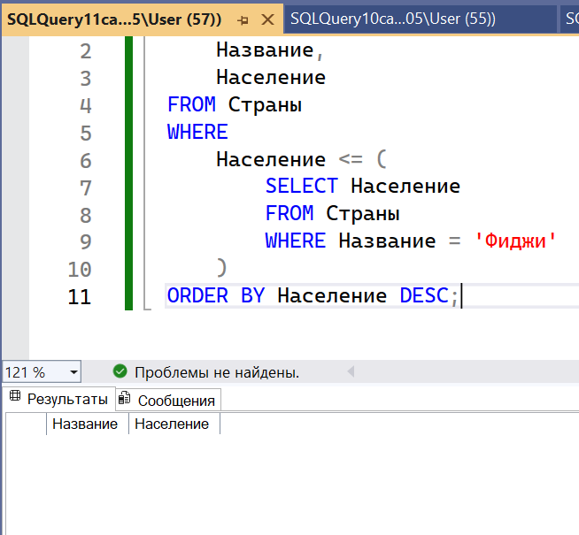

- Вывести название страны с наибольшим населением среди стран с наименьшей площадью на каждом континенте.

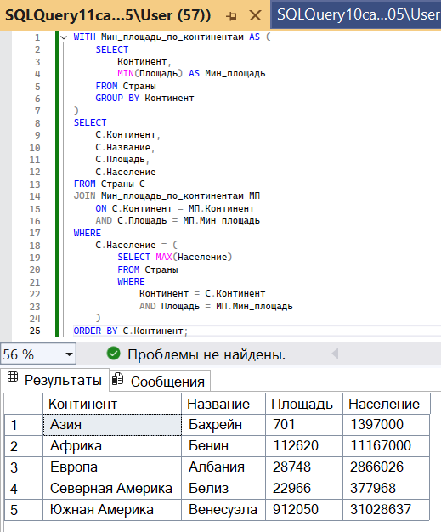

Лабораторная работа № 9
Основы DDL

Цель работы
1. Изучить создание базы данных.
2. Изучить удаление базы данных.
3. Изучить создание таблиц.
4. Изучить удаление таблиц.

Примеры:

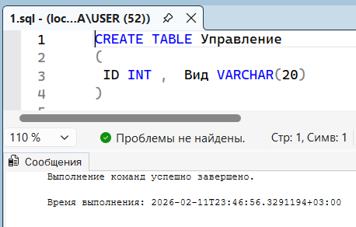
- 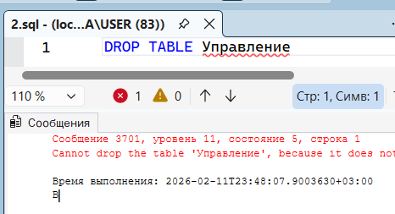

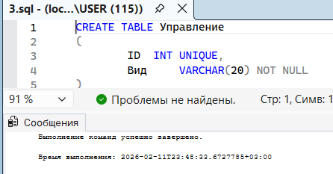

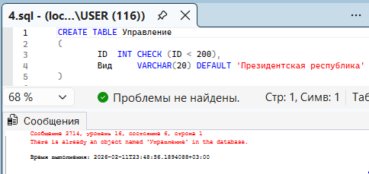

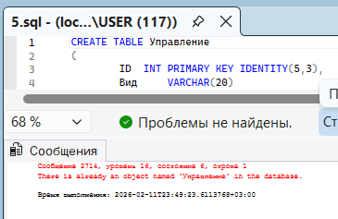

Самостоятельное задание:
- 2.
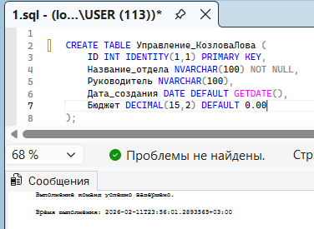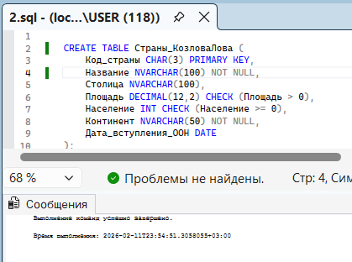

3.
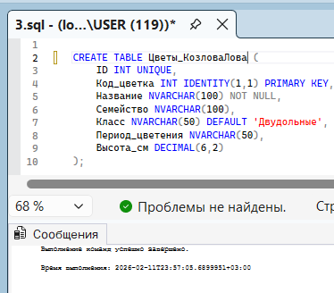
4.
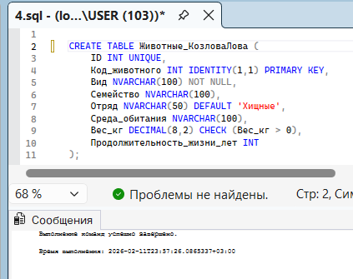

Лабораторная работа № 10
Основы DML

Цель работы
1. Изучить команду INSERT.
2. Изучить команду UPDATE.
3. Изучить команду DELETE.
4. Изучить команду TRUNCATE TABLE.
5. Изучить конструкцию SELECT … INTO.

Примеры:

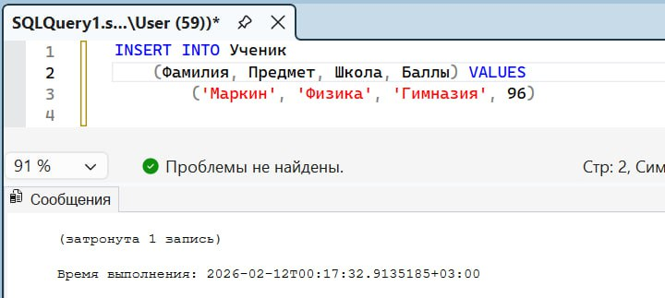

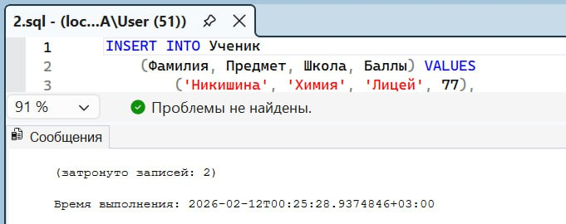

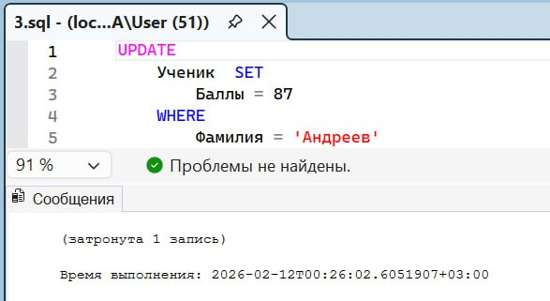

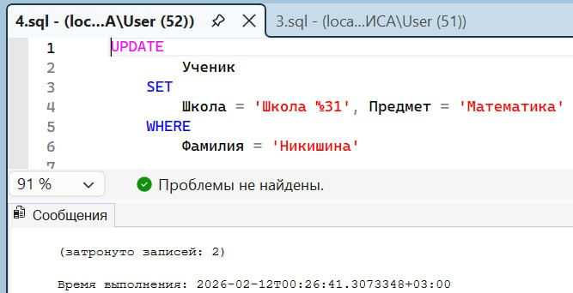

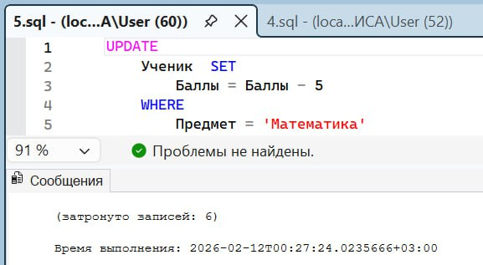

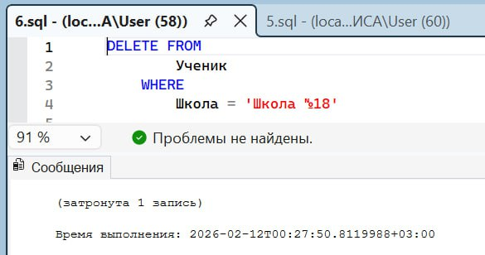

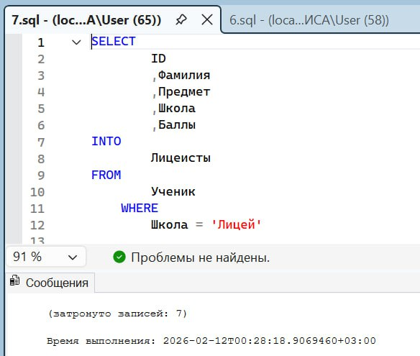

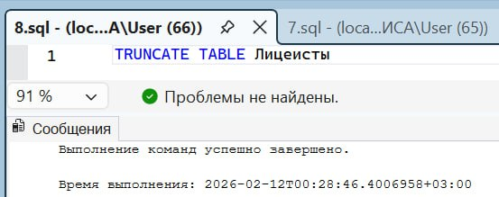

4 задание

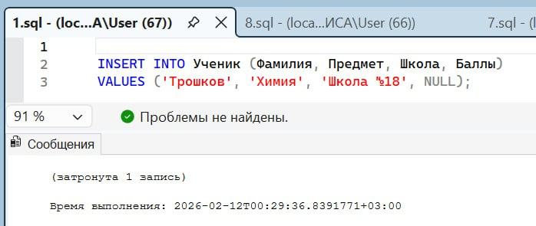

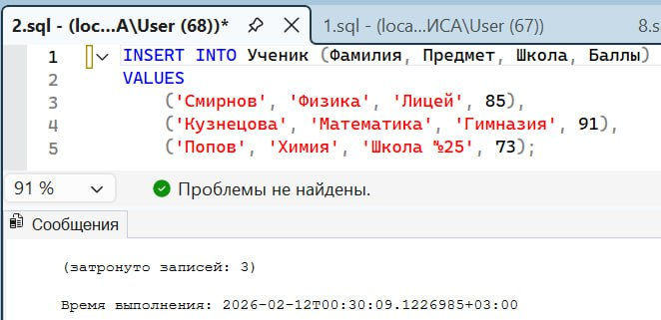

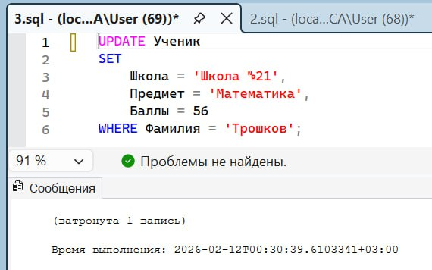

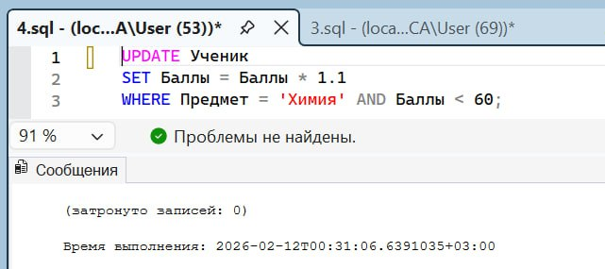

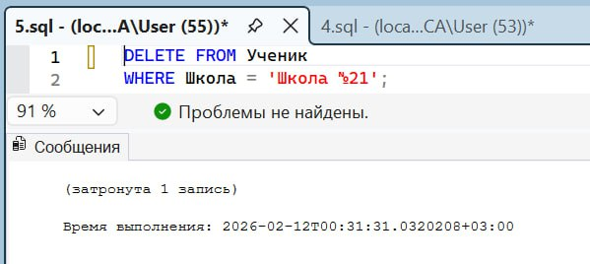

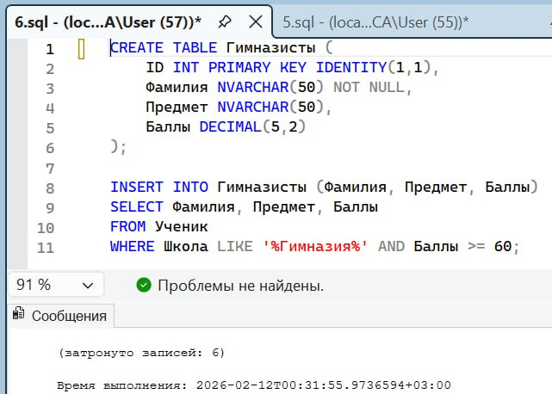

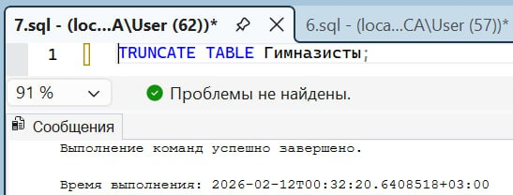

Лабораторная работа № 11

Цель работы

- Изучение переменных в T-SQL.

- Изучение условных выражений.

- Изучение циклов.

Примеры:::
1
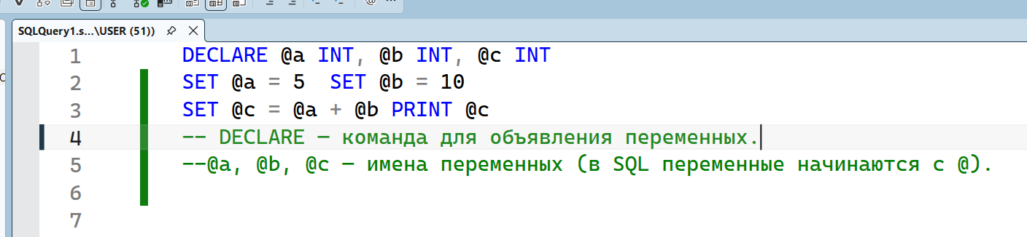
2
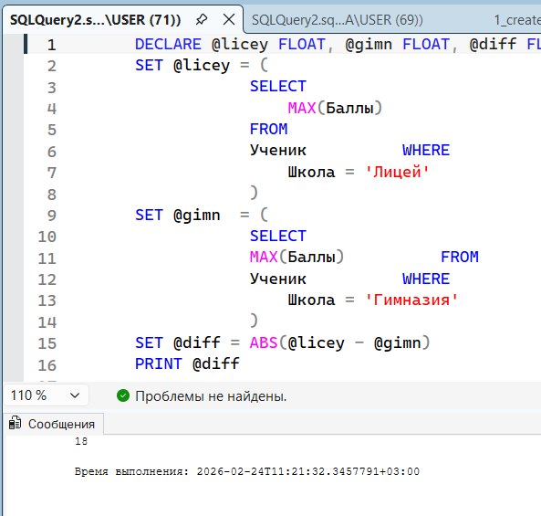
3
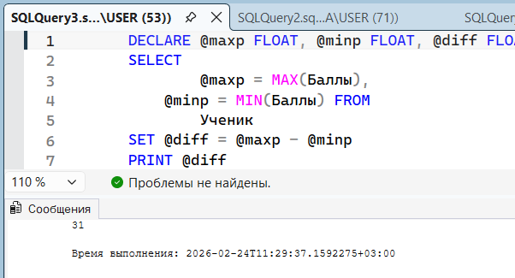

4
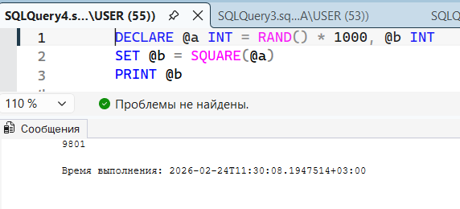
5
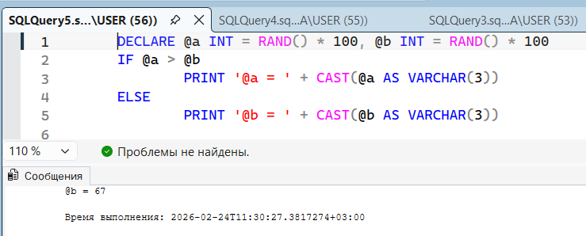
6
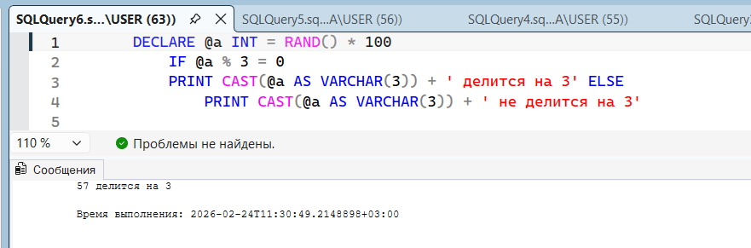
7
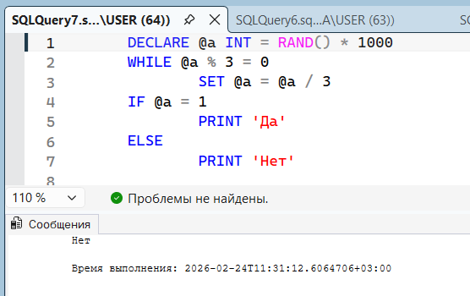

8
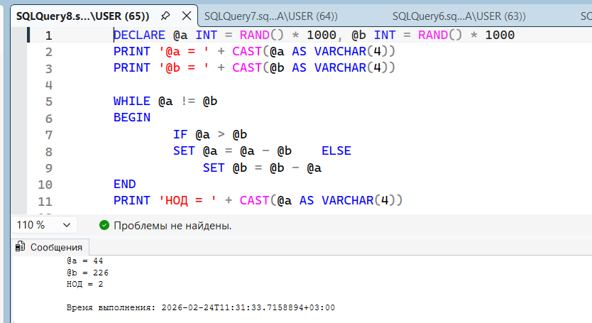
9
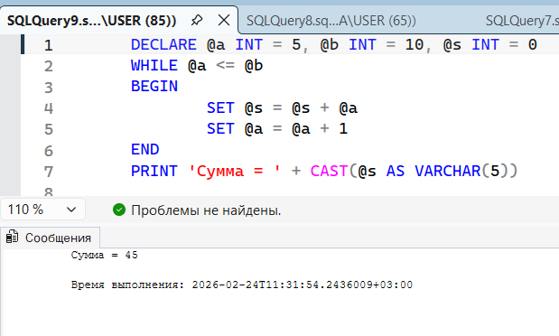
10
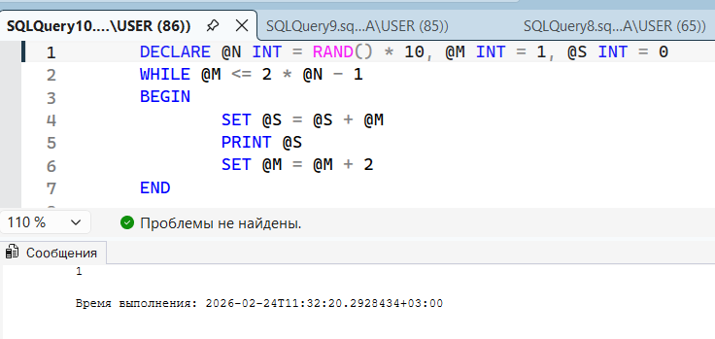
11
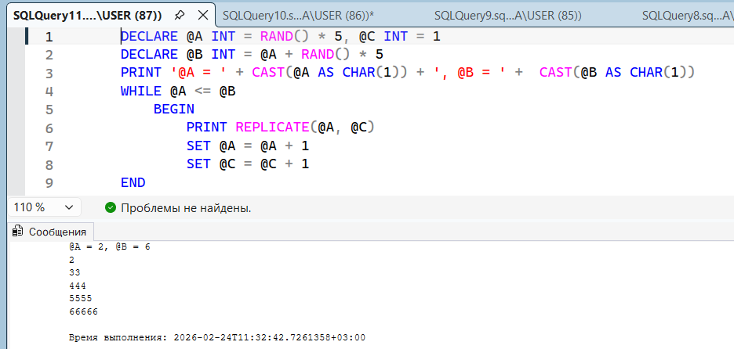
12
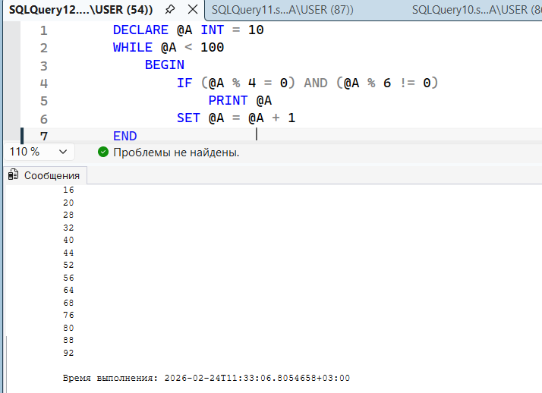
13
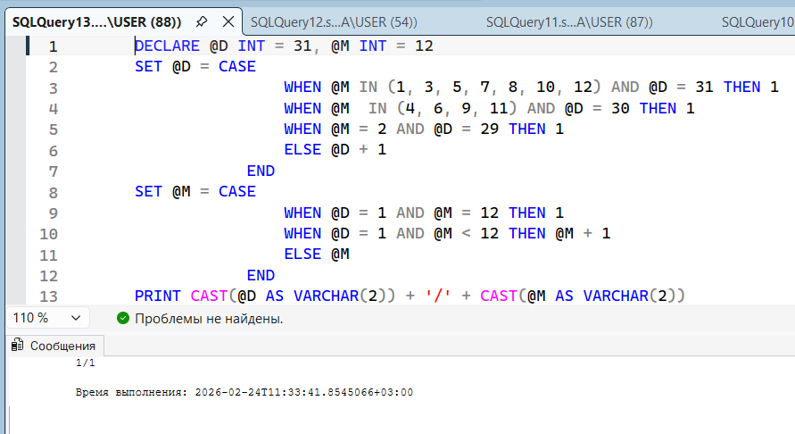
14
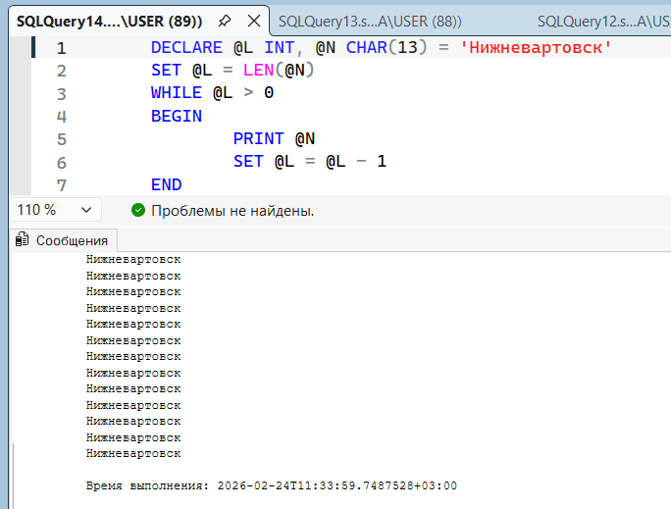
15
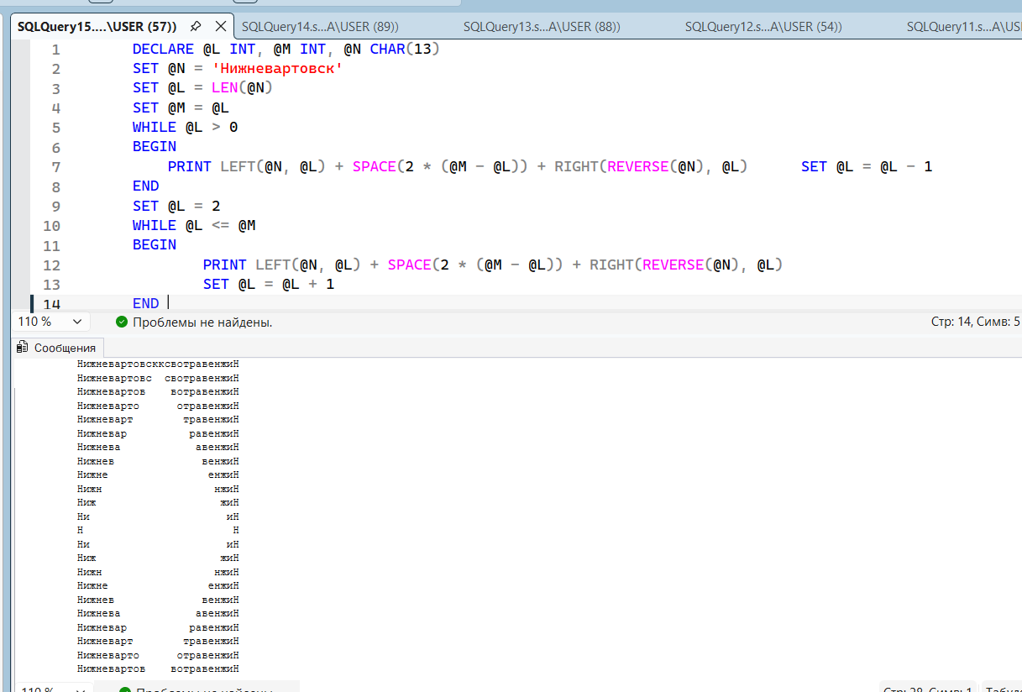

Самостоятельное задание

1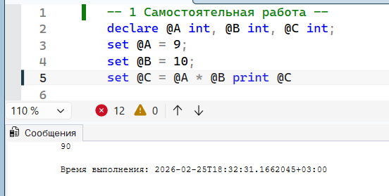

2 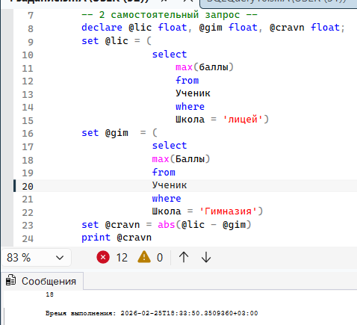

3 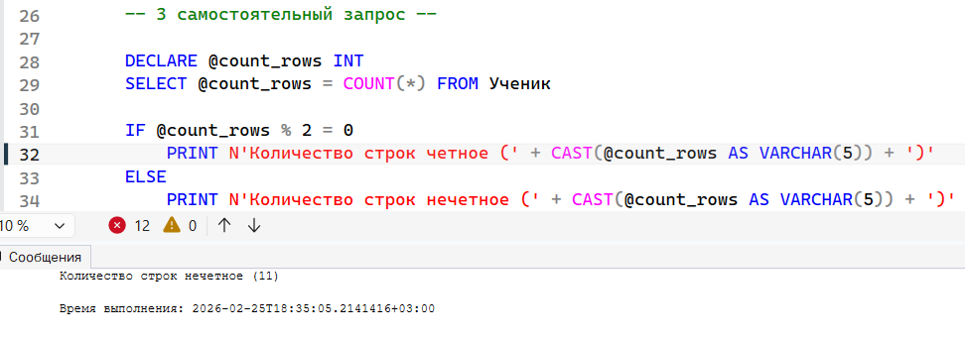

4 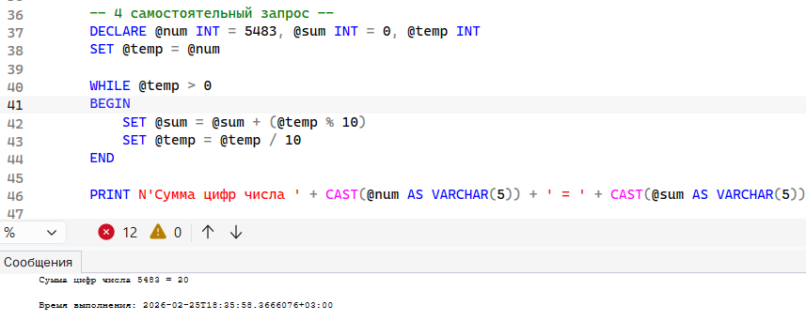

5 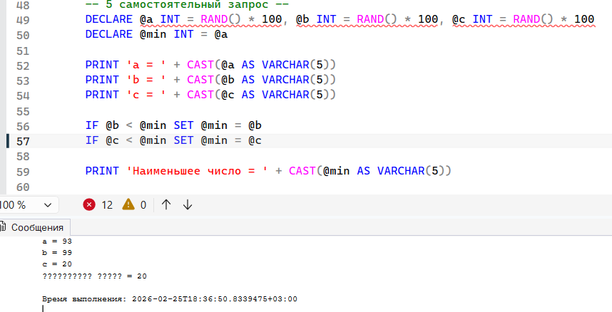

6 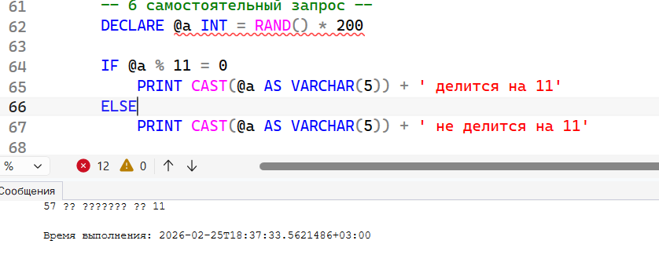

7 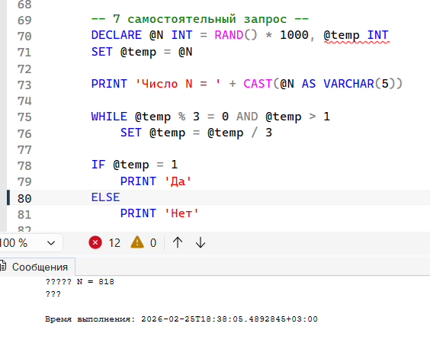

8 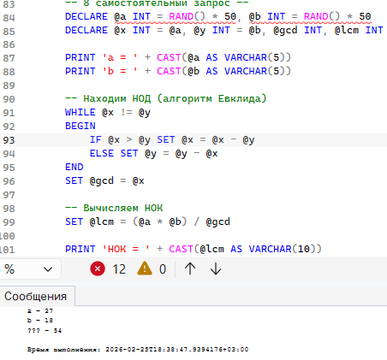

9 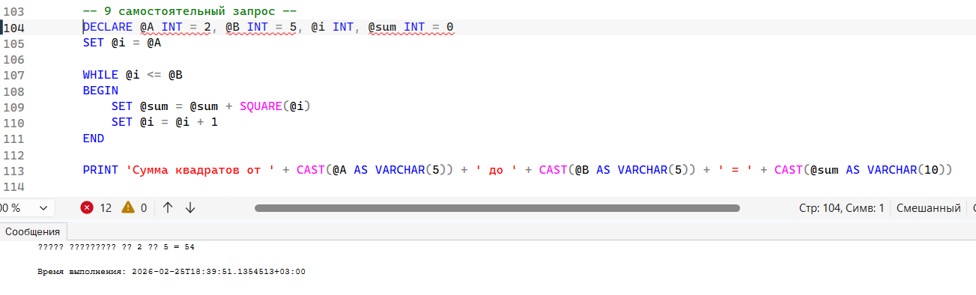

10 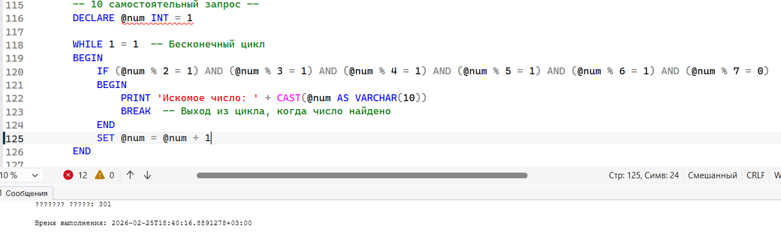

11 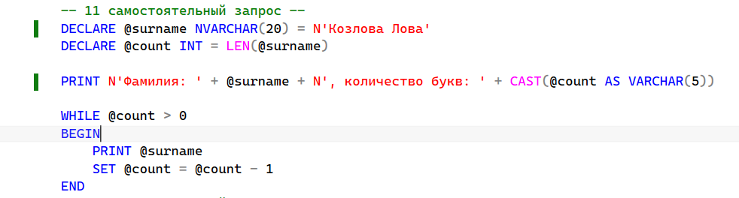

12 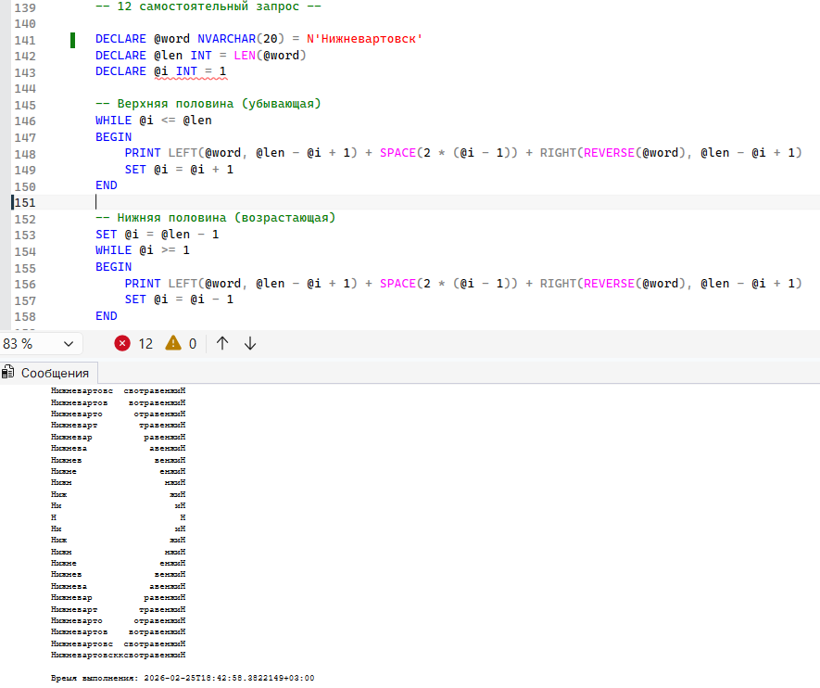

Лабораторная работа № 12

Примеры запросов

Цель работы

- Изучение скалярных функций.

- Изучение функции INLINE.

- Изучение функции MULTI-STATEMENT.

- Изучение удаления пользовательских функций.

Примеры:

1 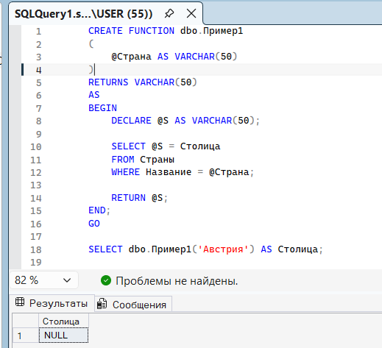

2 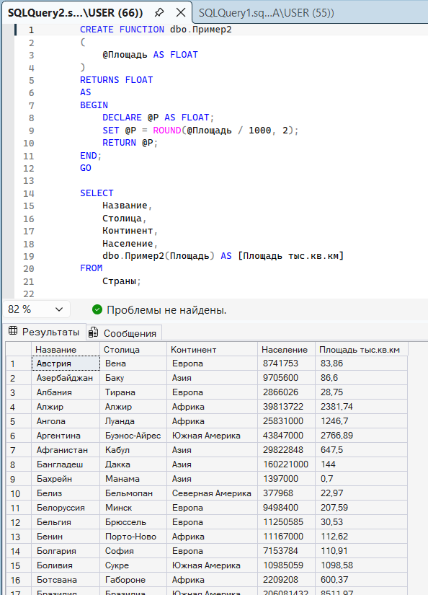

3 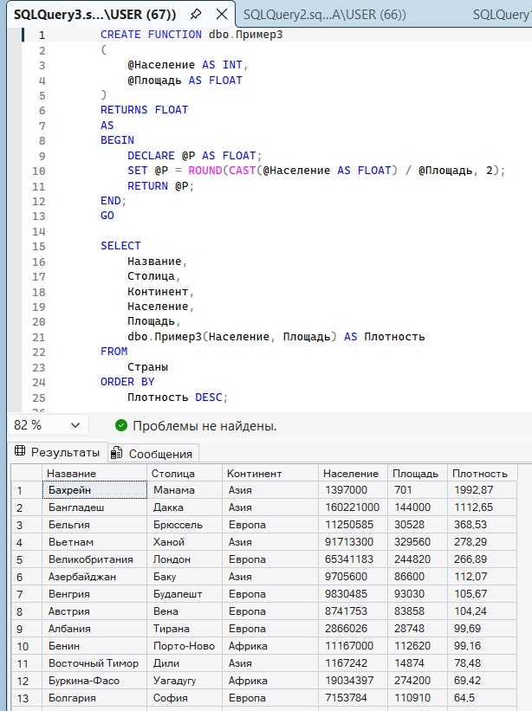

4 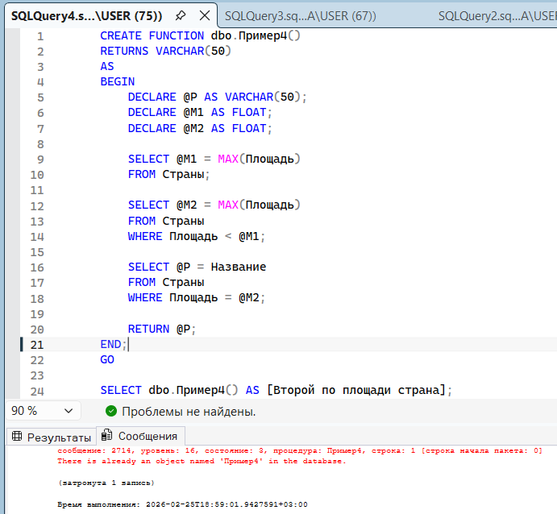

5 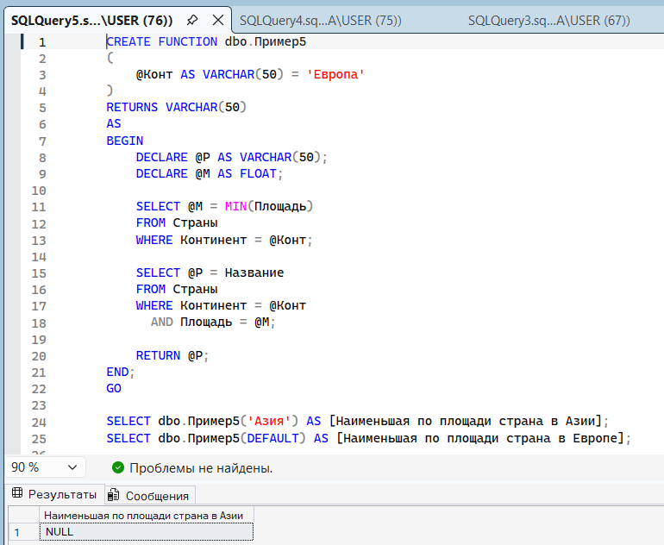

6 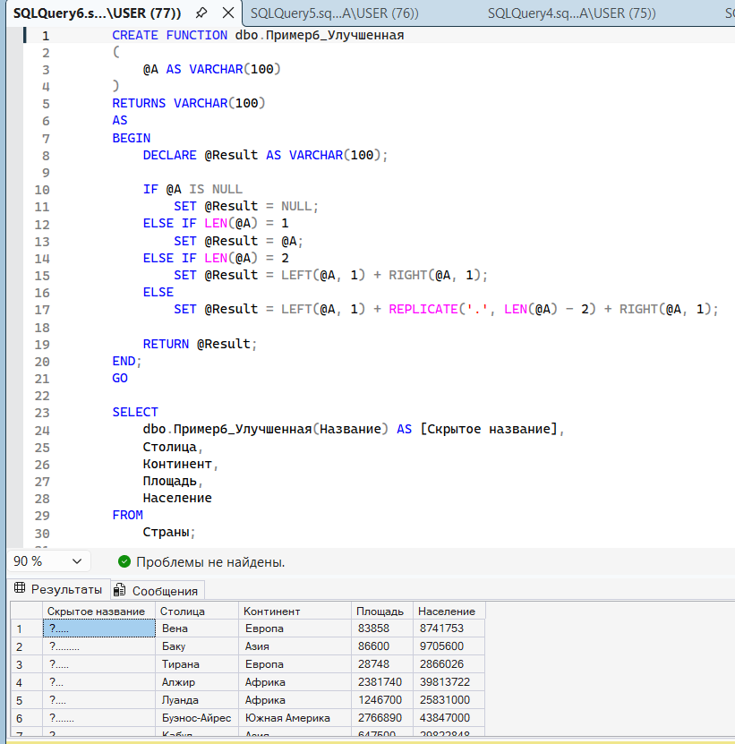

7 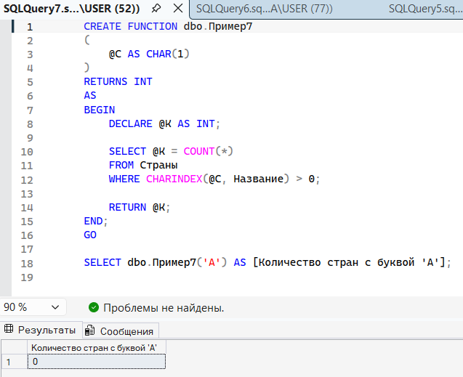

8 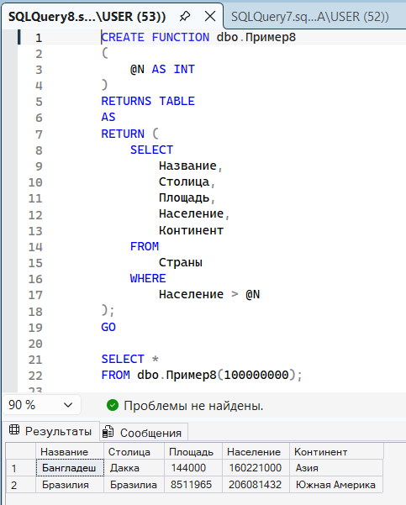

9 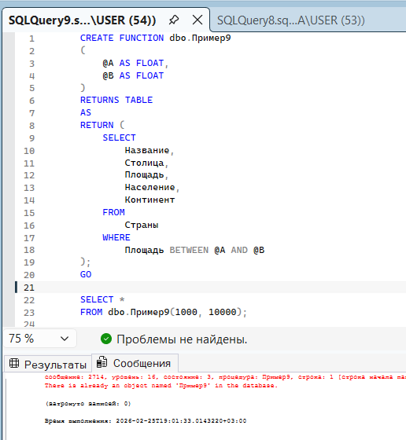

10 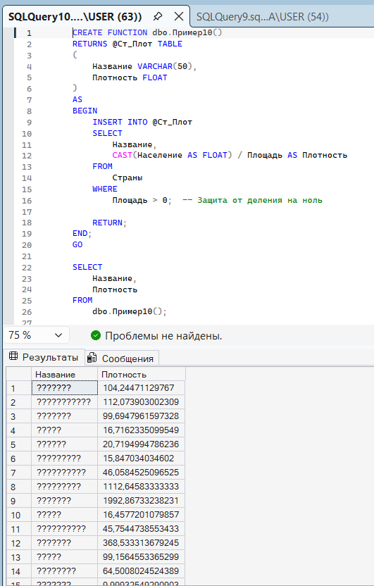

11 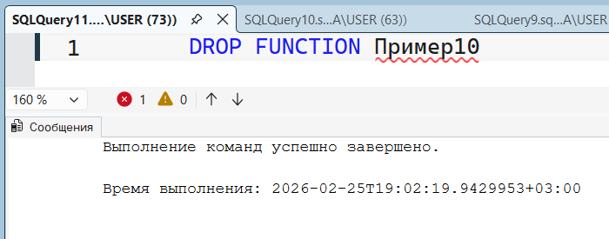

Самостоятельное задание

1 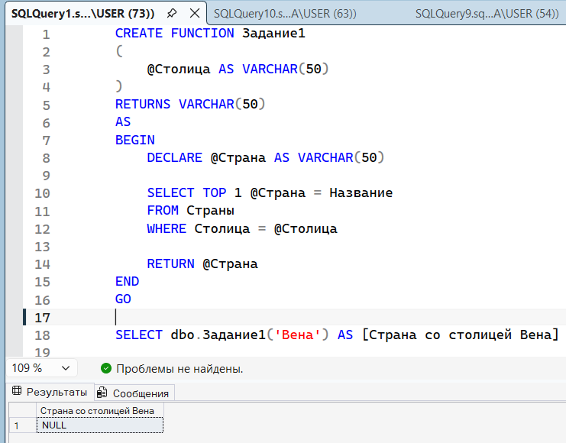

2 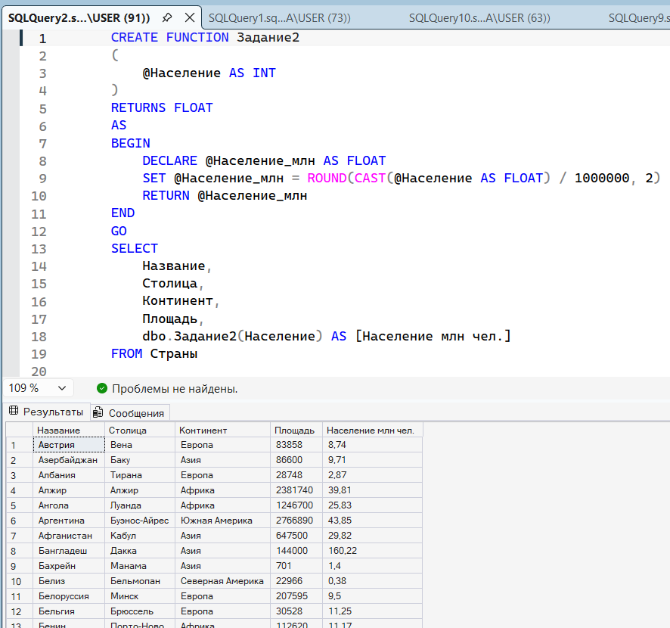

3 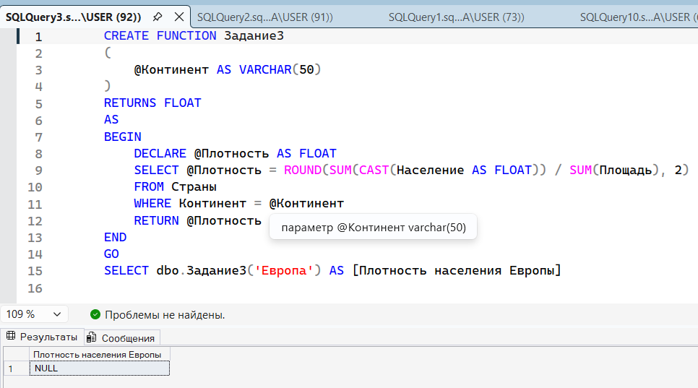

4 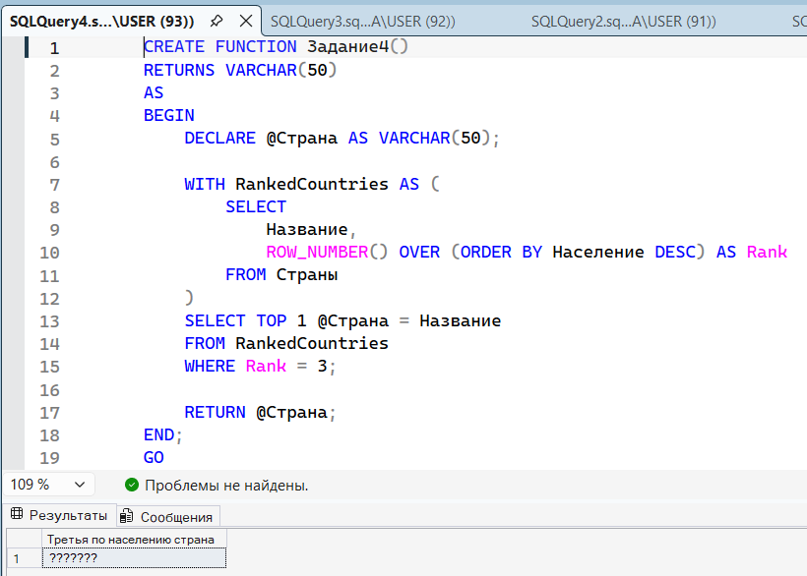

5 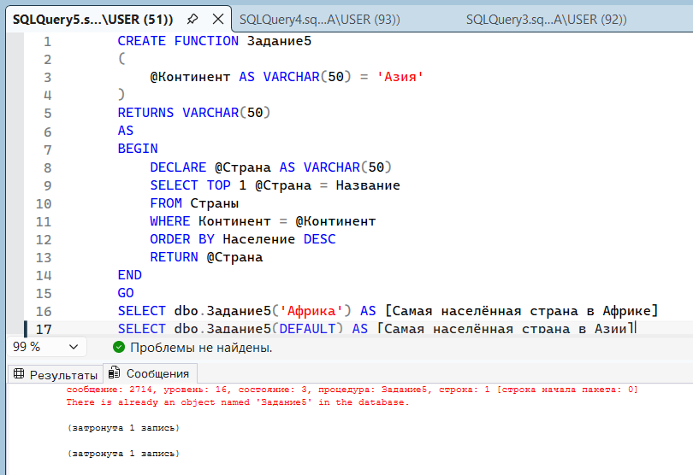

6 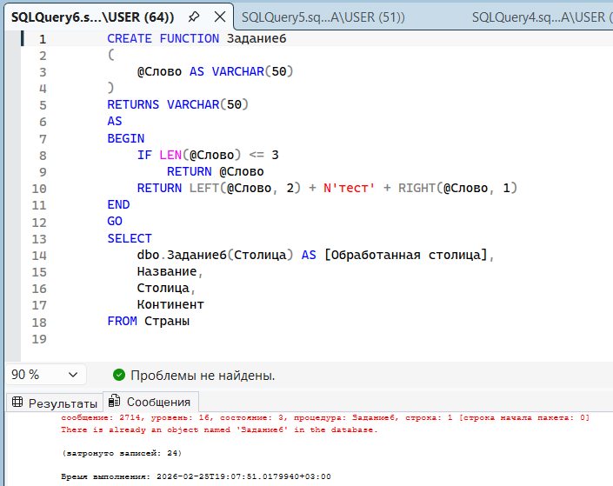

7 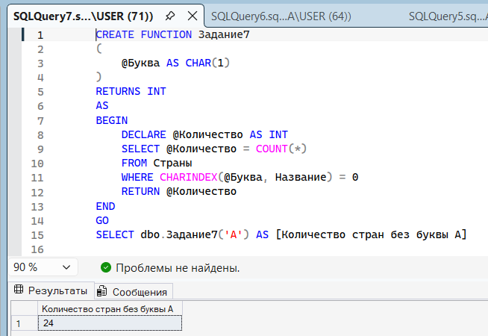

8 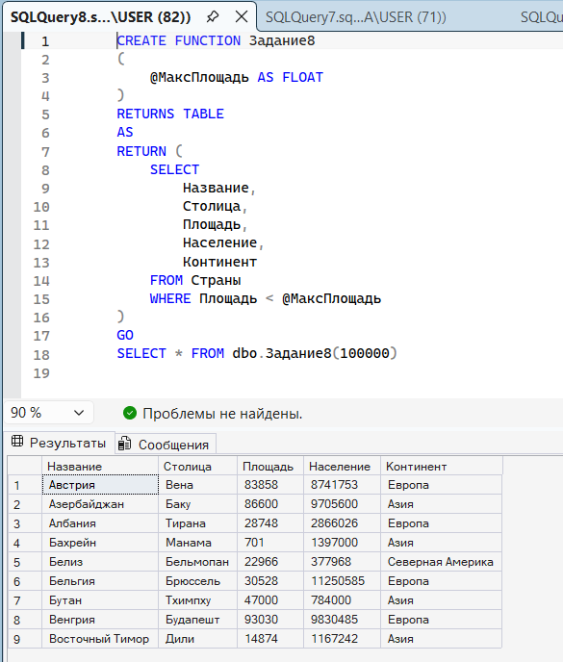

9 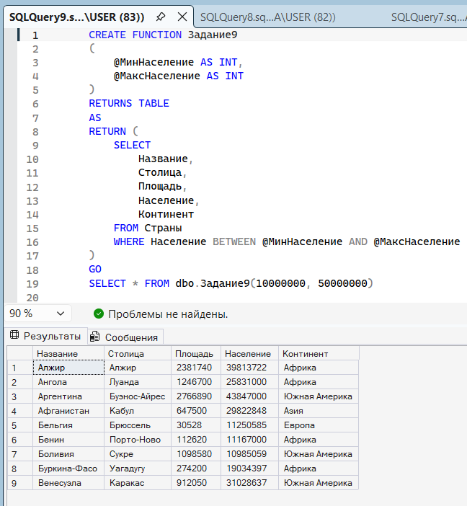

10 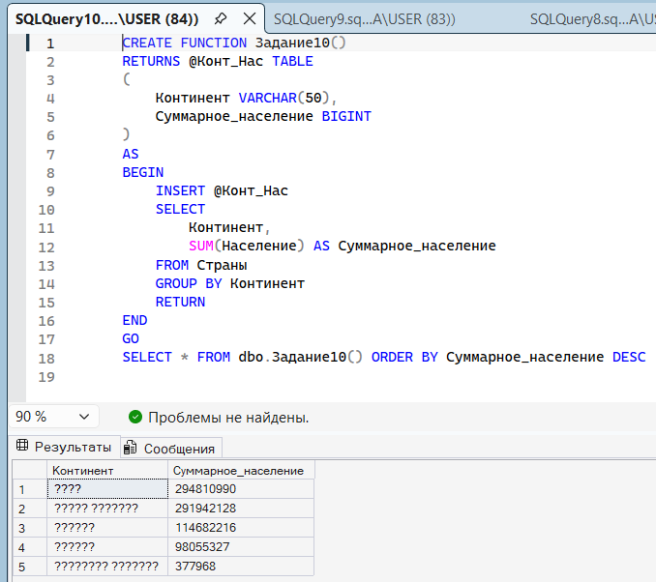

11 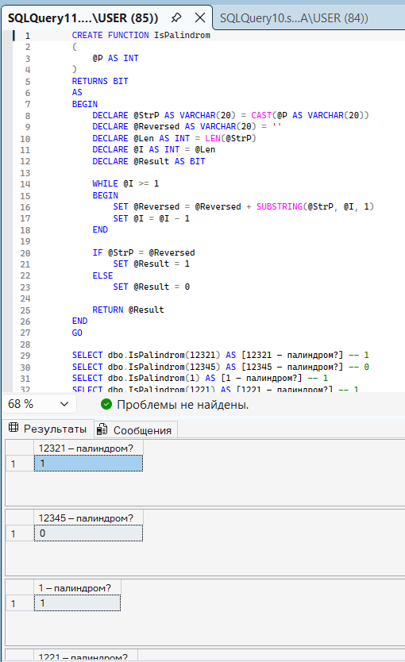
12 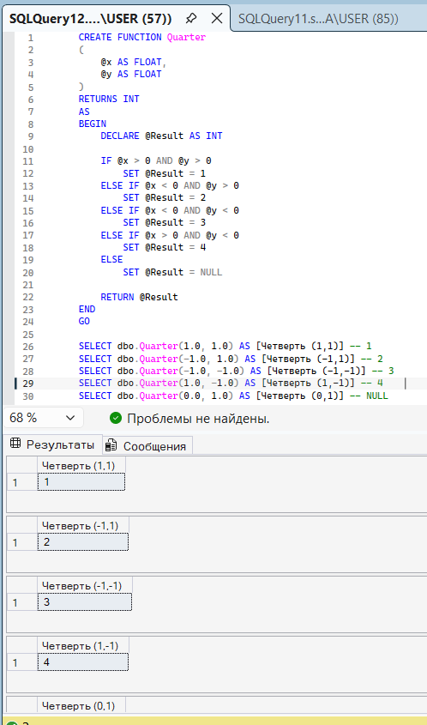

13 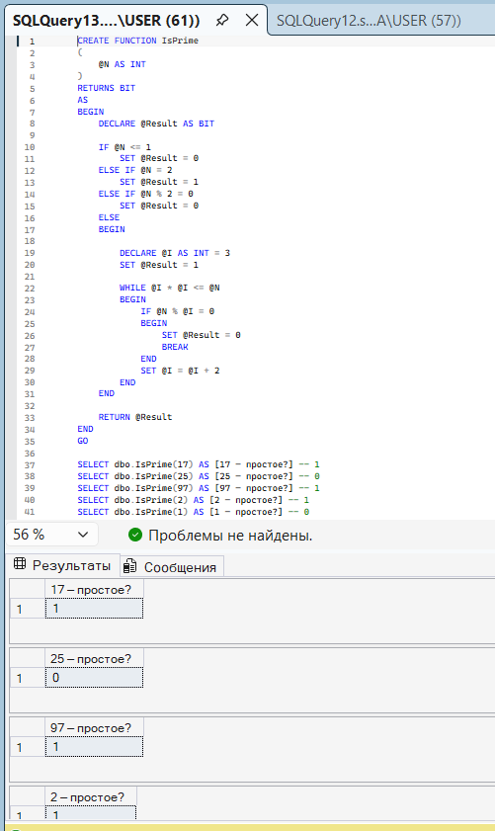

14 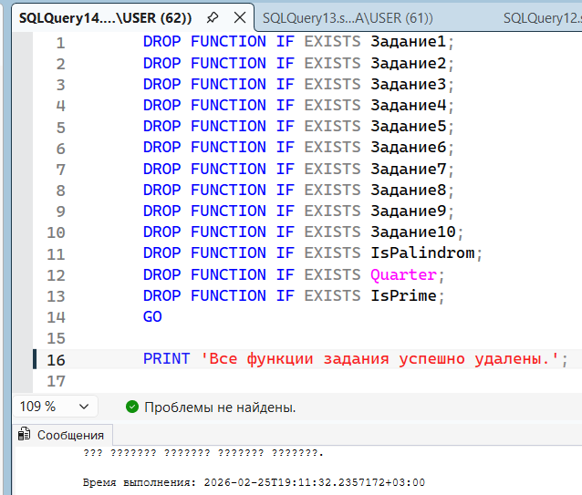

Лабораторная работа № 13

Примеры запросов

Цель работы
- Изучение создания хранимых процедур.
- Изучение передачи входных параметров.
- Изучение передачи выходных параметров.
- Изучение вызовов хранимых процедур.
- Изучение удаления хранимых процедур.

Примеры:

1 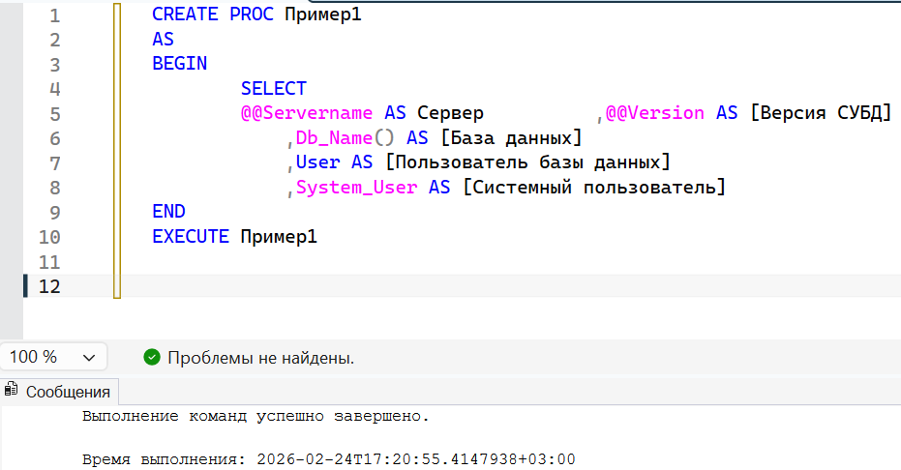

2 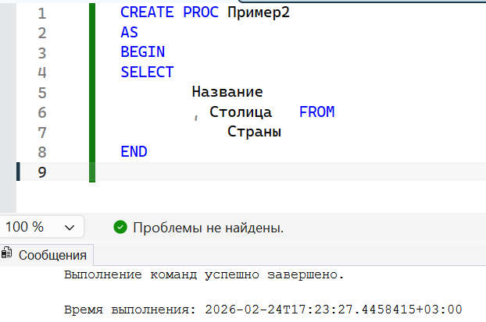

3 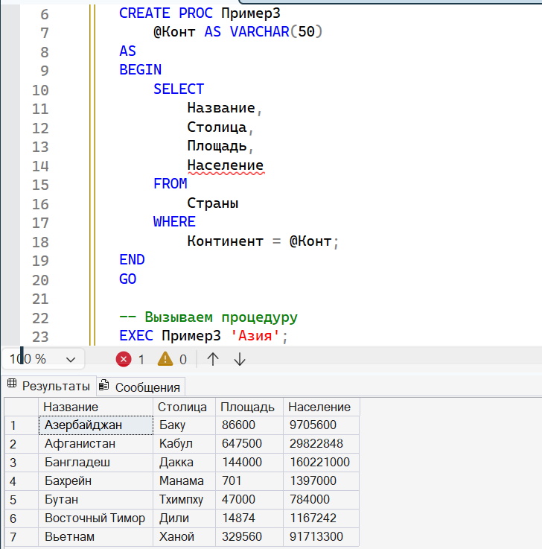

4 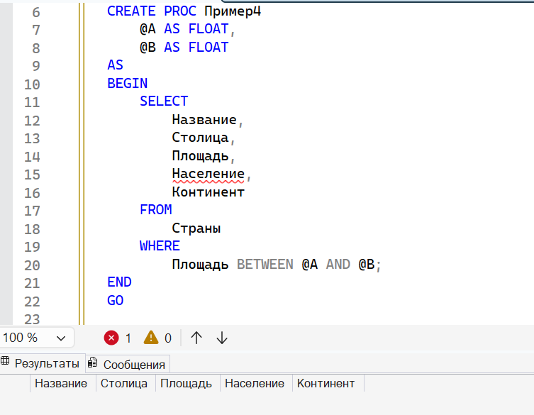

5 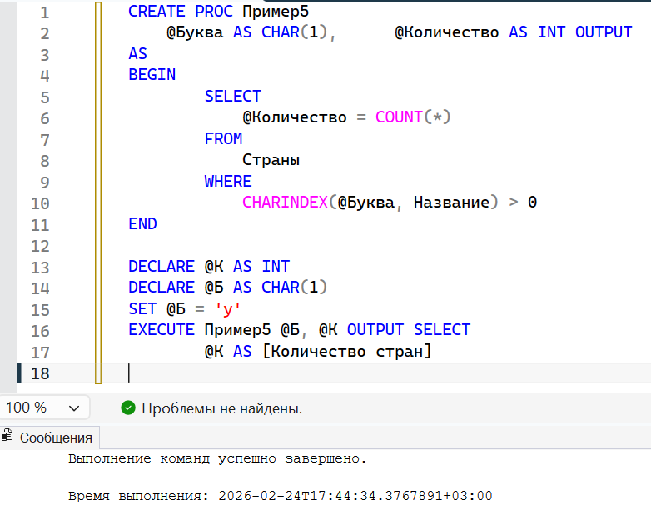
6 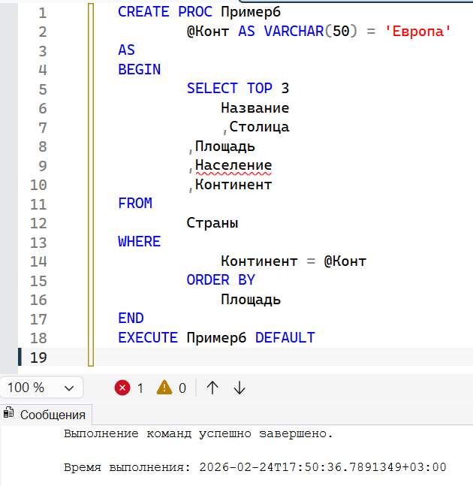

7 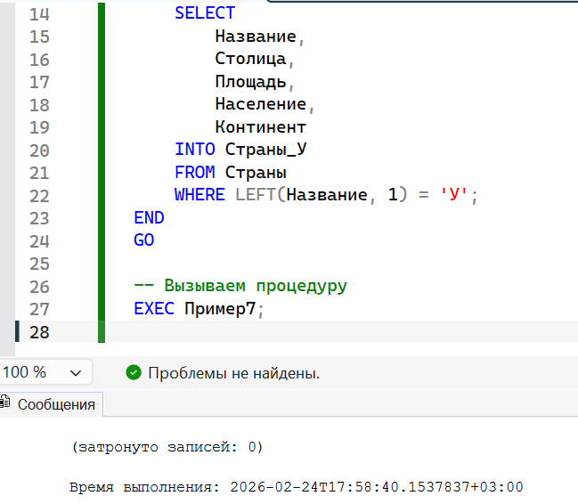

8 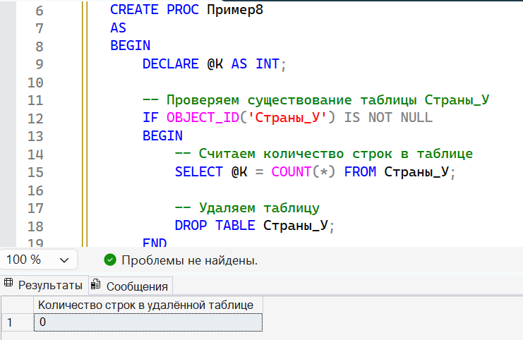

9 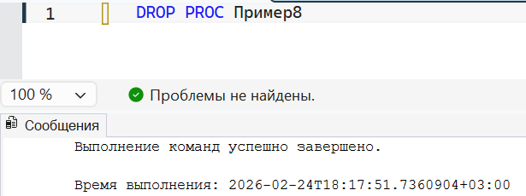

Самостоятельная работа:

1 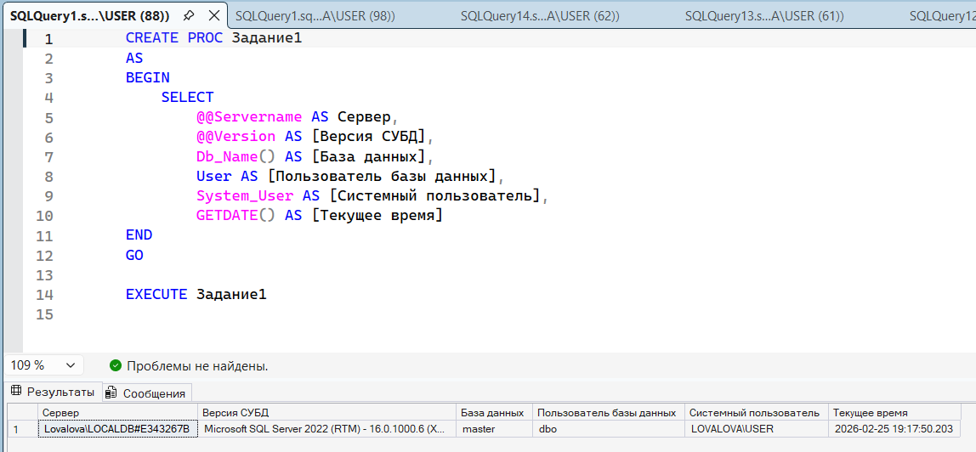

2 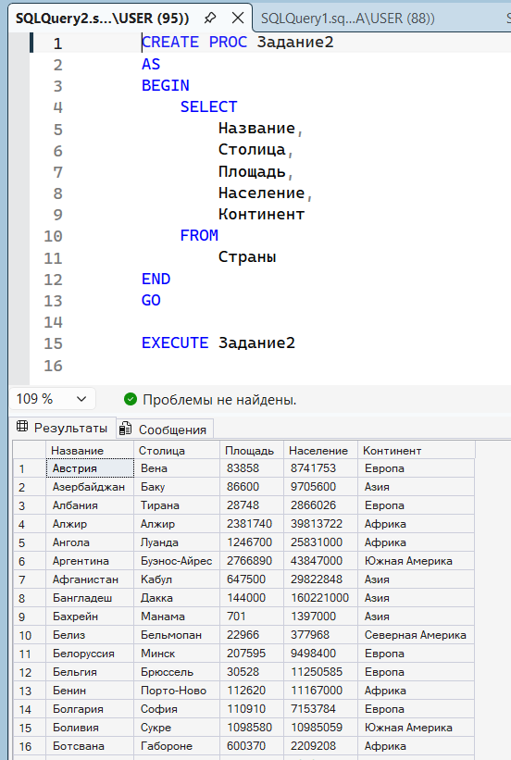

3 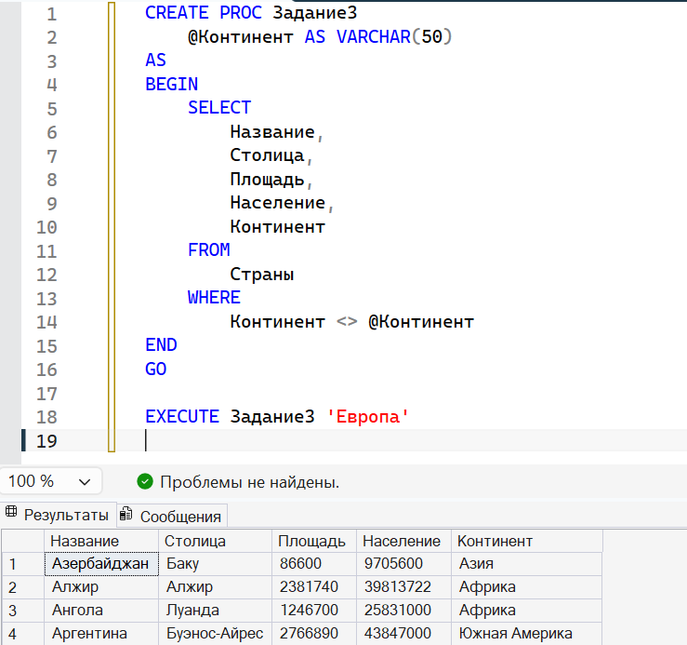

4 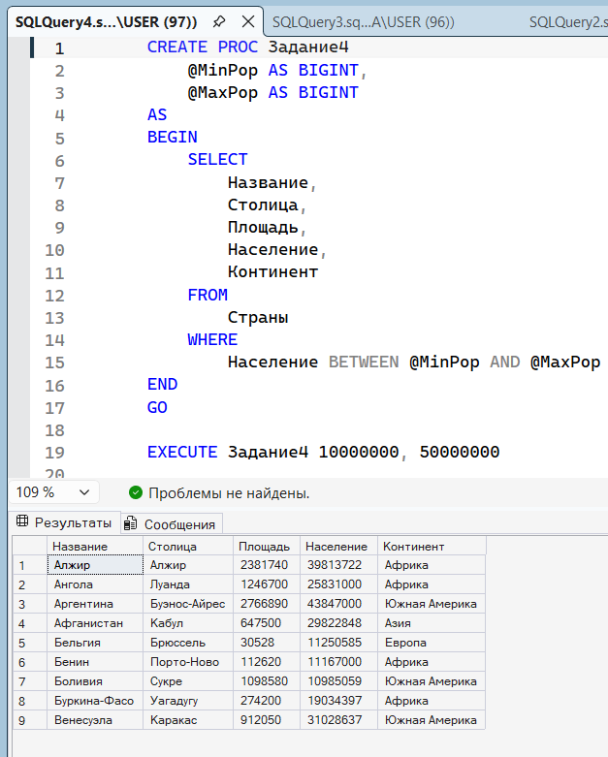

5 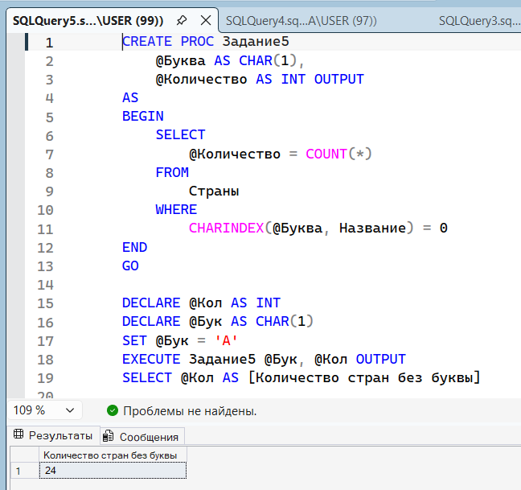

6 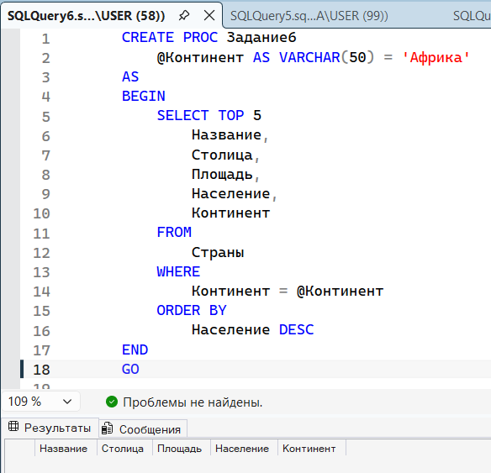

7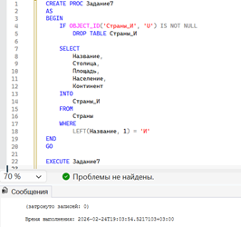

8 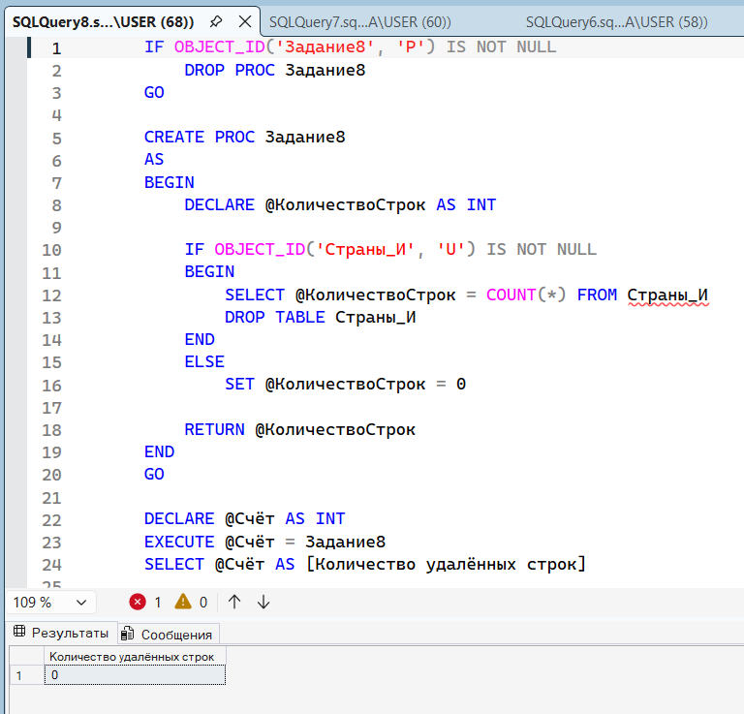

9 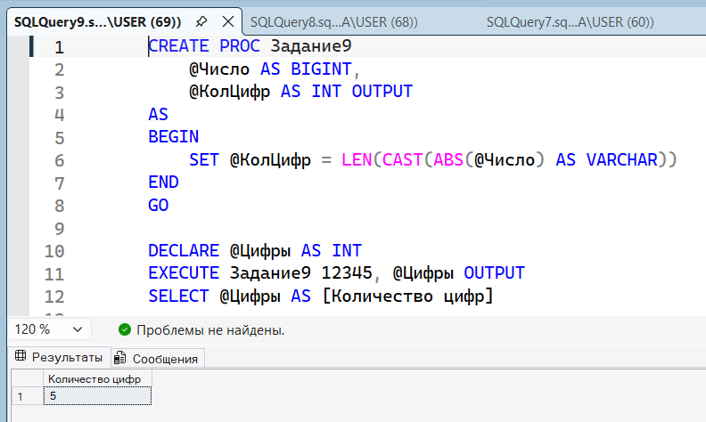

10 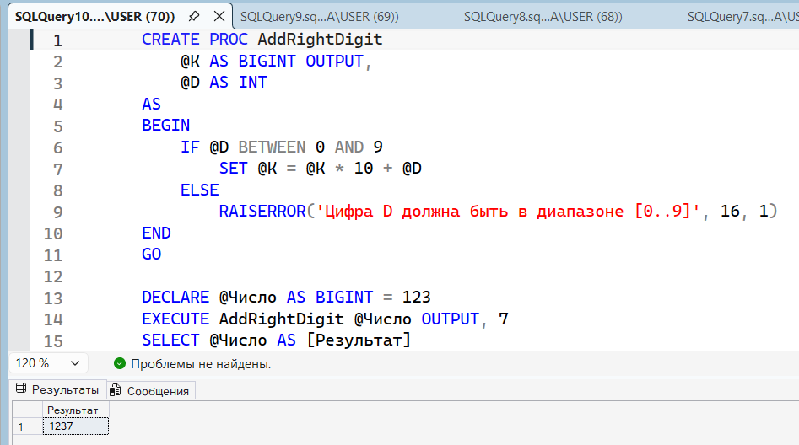

11 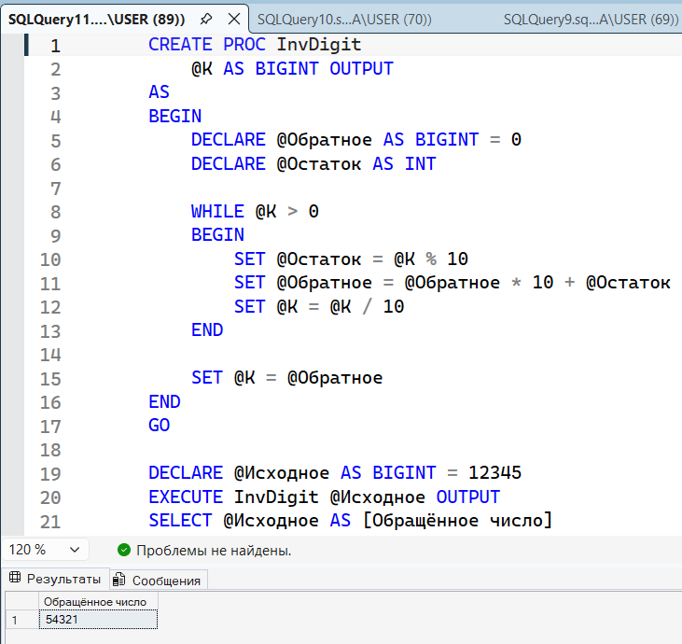

12 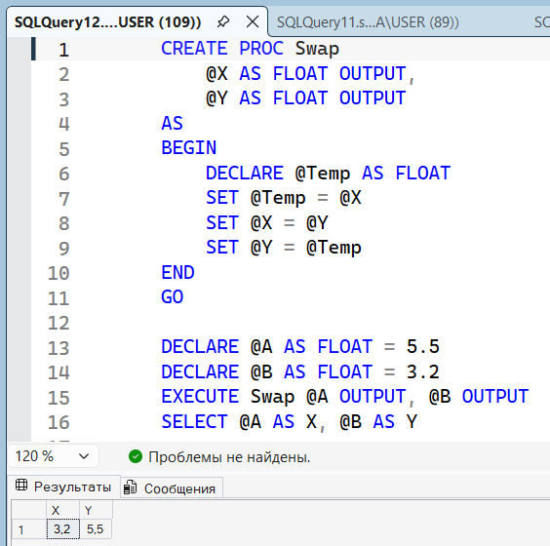

13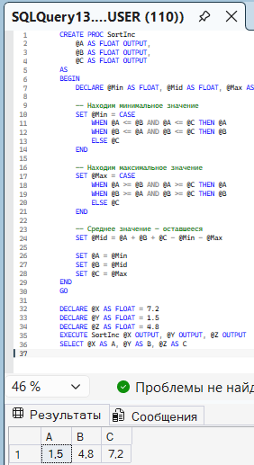
14 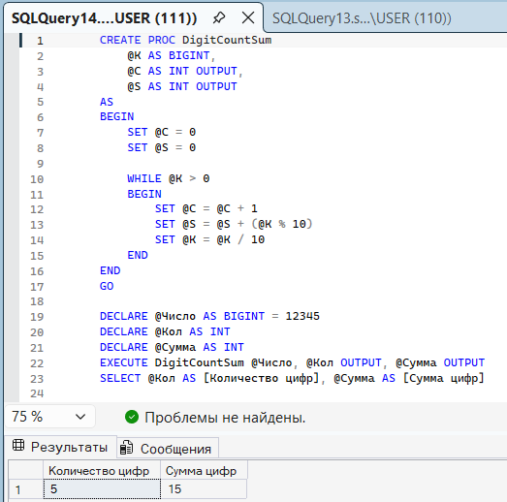

15 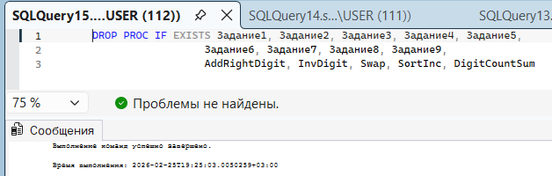

Лабораторная работа №14:

Примеры запросов

Цель:
- Изучить создание триггеров.
- Изучить триггеры после событий.
- Изучить триггеры вместо событий.
- Изучить виртуальные таблицы в триггерах.
- Изучить приостановление триггеров.
- Изучить удаление триггеров.

Примеры:
1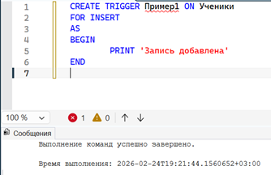

2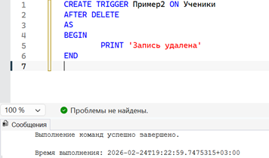

3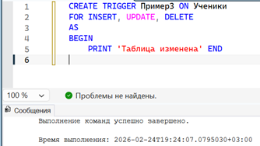
4 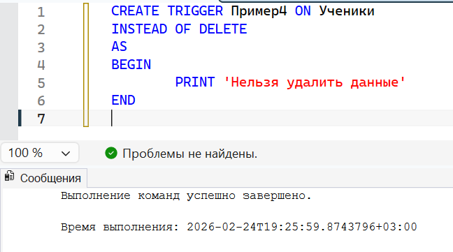
5 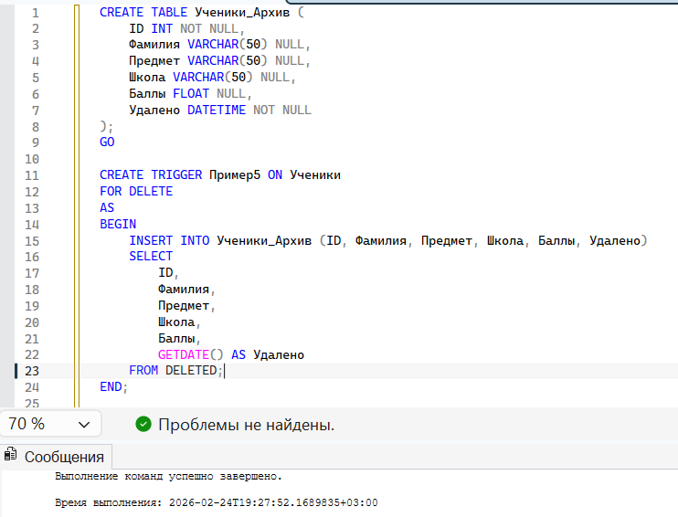

6 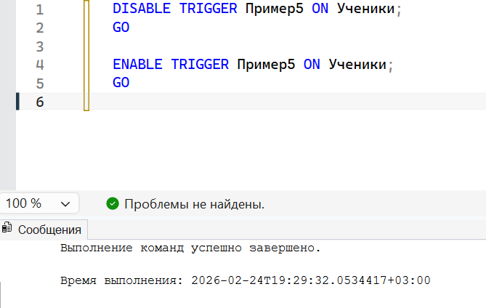

7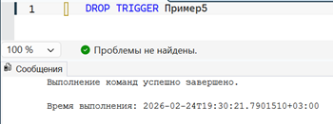

Самостоятельная работы:

1 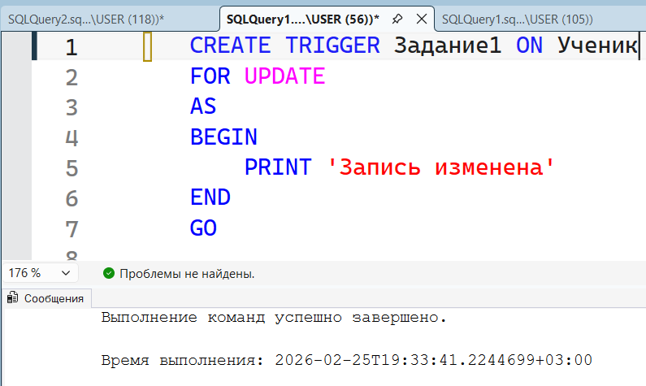

2 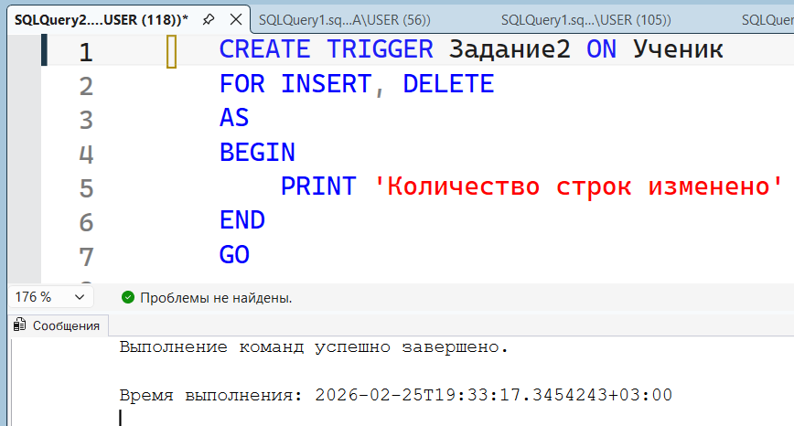

3 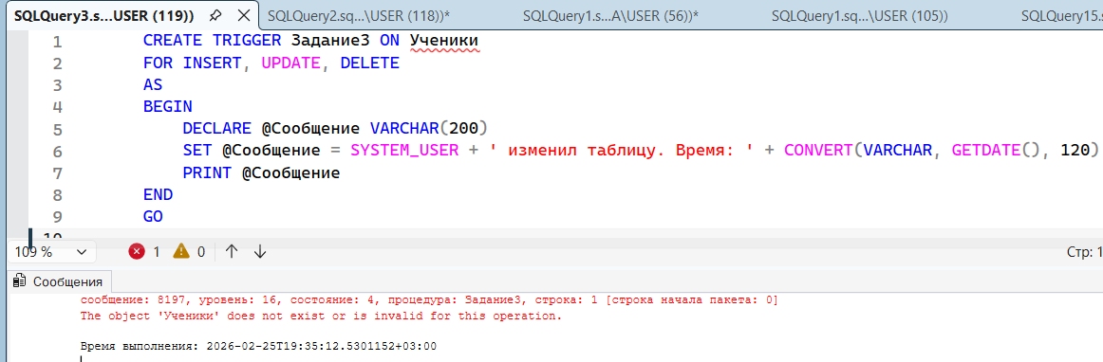

4 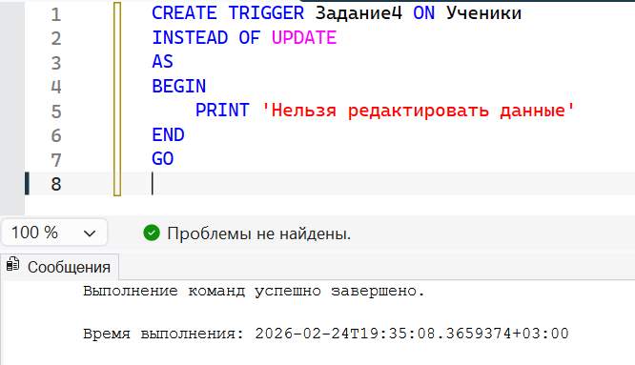
5 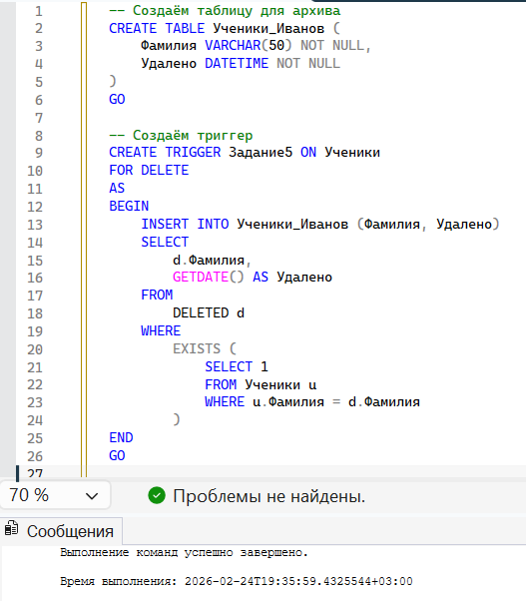

6 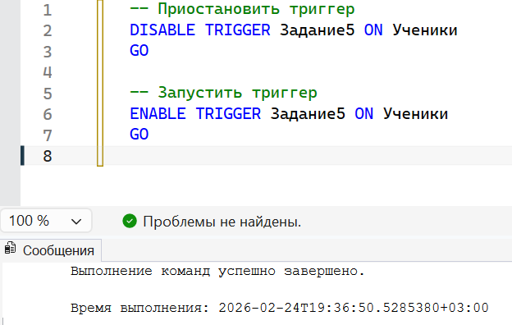

7 